LOS CC. ANA MARÍA JIMÉNEZ ORTIZ, SUSANA DEL CARMEN RIESTRA PIÑA, JOSÉ CARLOS MONTIEL SOLANA, CHRISTIAN LUCERO GUZMÁN JIMÉNEZ Y ÁNGEL RIVERA ORTEGA, REGIDORES INTEGRANTES DE LA COMISIÓN DE PATRIMONIO Y HACIENDA PÚBLICA MUNICIPAL DEL HONORABLE AYUNTAMIENTO DEL MUNICIPIO DE PUEBLA, CON FUNDAMENTO EN LO DISPUESTO POR LOS ARTÍCULOS 115 FRACCIONES I PRIMER PÁRRAFO, II Y IV Y 134 DE LA CONSTITUCIÓN POLÍTICA DE LOS ESTADOS UNIDOS MEXICANOS; 1, 2, FRACCIÓN XXXIII,5, 18, 19, 20, y 21, DE LA LEY DE DISCIPLINA FINANCIERA DE LAS ENTIDADES FEDERATIVAS Y SUS MUNICIPIOS; 1, 2, 16 Y 17 DE LA LEY GENERAL DE CONTABILIDAD GUBERNAMENTAL, 102 Y 103 DE LA CONSTITUCIÓN POLÍTICA DEL ESTADO LIBRE Y SOBERANO DE PUEBLA; 2, 3, 46, 78 FRACCIONES I, IV Y IX, 84, 91 FRACCIÓN LIII, 92, FRACCIONES I, III, V Y VII, 94, 96, FRACCIÓN II, 140, 141; 143, 145, 146, 148 Y 150 DE LA LEY ORGÁNICA MUNICIPAL; 294, 296, 297, 298, 299, 300, 301, 302 DEL CÓDIGO FISCAL Y PRESUPUESTARIO PARA EL MUNICIPIO DE PUEBLA, 1 Y 20 DEL CÓDIGO REGLAMENTARIO PARA EL MUNICIPIO DE PUEBLA; 1, 12, FRACCIONES VIII, X Y XVI, 92, 97, 114 FRACCIONES III Y IX DEL REGLAMENTO INTERIOR DE CABILDO Y COMISIONES DEL HONORABLE AYUNTAMIENTO DEL MUNICIPIO DE PUEBLA, SOMETEMOS PARA SU DISCUSIÓN Y APROBACIÓN A ESTE CUERPO COLEGIADO EL PRESENTE DICTAMEN POR EL QUE SE APRUEBA EL PRESUPUESTO DE EGRESOS DEL HONORABLE AYUNTAMIENTO DEL MUNICIPIO DE PUEBLA PARA EL EJERCICIO FISCAL 2022; POR LO QUE:

C O N S I D E R A N D O

- Que los artículos 115, párrafo primero, fracciones I, II y IV de la Constitución Política de los Estados Unidos Mexicanos, 102, 103 y 105 de la Constitución Política del Estado Libre y Soberano de Puebla, así como 1, 2, 3, 140, 141 y 143 y demás relativos de la Ley Orgánica Municipal; otorgan al Honorable Ayuntamiento del Municipio de Puebla, el carácter de órgano de gobierno de elección popular y directa como una Entidad de derecho público, integrado por un Presidente Municipal y el número de Regidores y Síndicos que la ley determine, con personalidad jurídica y patrimonio propio; con la facultad de administrar libremente su hacienda, la cual se conforma de los rendimientos de los bienes que le pertenezca, de las contribuciones y otros ingresos determinados a su favor por la legislatura local, en el Código Fiscal y Presupuestario para el Municipio de Puebla, así como en las Leyes de Ingresos de cada ejercicio fiscal correspondiente; y deberán, dentro de los límites legales correspondientes y de acuerdo con el Presupuesto de Egresos y el Plan de Desarrollo Municipal vigentes, atender eficazmente los diferentes ramos de la Administración Pública Municipal, teniendo como propósito satisfacer en el ámbito de su respectiva competencia, las necesidades colectivas de la población que se encuentren asentadas en su territorio, así como inducir, promover y organizar la participación de los ciudadanos en la promoción del desarrollo integral del Municipio; por lo que, para realizar dichas acciones y mantener una eficiente y eficaz administración, los referidos ordenamientos legales lo dotan de autonomía propia y por consiguiente le otorgan la facultad de emitir acuerdos o disposiciones de carácter general en beneficio del Municipio.

- El Patrimonio Municipal, de conformidad con los artículos 140 y 141 de la Ley Orgánica Municipal se constituye por la universalidad de los derechos y acciones de que es titular el Municipio, los cuales pueden valorarse económicamente y se encuentran destinados a la realización de sus fines; señalando también que forman parte del Patrimonio Municipal, la Hacienda Pública Municipal, así como aquellos bienes y derechos que por cualquier título le transfieran al Municipio, la Federación, el Estado, los particulares o cualquier otro organismo público o privado, en tanto que la Hacienda Pública Municipal se integra por las contribuciones y demás ingresos, las participaciones y demás aportaciones de la Federación, los ingresos derivados de la prestación de servicios públicos, los capitales y créditos a favor del Municipio, las rentas, frutos y productos de los bienes municipales, los ingresos que por cualquier título legal reciban, las utilidades de las empresas de participación municipal que se crearen dentro de los ámbitos de la competencia de los Ayuntamientos y los demás ingresos que el Congreso del Estado establezca a su favor en las leyes correspondientes.

- Es atribución del Honorable Ayuntamiento del Municipio de Puebla, conforme a lo establecido en el artículo 78 fracciones IV y IX de la Ley Orgánica Municipal, emitir disposiciones administrativas de observancia general, relativas a su organización, funcionamiento y servicios públicos que deba prestar, sujetándose siempre a las bases normativas establecidas por la Constitución Política del Estado Libre y Soberano de Puebla y por consecuencia, aprobar el Presupuesto de Egresos del año siguiente, a más tardar dentro de los cinco días siguientes a aquél en el que se haya aprobado la Ley de Ingresos del Municipio, mismo que deberá enviar al Ejecutivo del Estado, para que ordene su publicación en el Periódico Oficial del Estado, remitiendo copia del mismo al Órgano de Fiscalización Superior del Estado, denominado Auditoría Superior del Estado de Puebla.

- Que, con base en los artículos 148 y 150 de la Ley Orgánica Municipal y 298 del Código Fiscal y Presupuestario para el Municipio de Puebla, establece que el Presupuesto de Egresos debe contener las previsiones de gasto público que habrán de realizar los Municipios, mismo que comprende las erogaciones que por concepto de gasto corriente, inversión física, inversión financiera, o cualquier otra erogación, así como la cancelación de pasivo que realicen los Ayuntamientos en el ejercicio de sus facultades, de igual manera el gasto municipal se ejercerá de acuerdo a lo que determine el Ayuntamiento y por conducto de la Tesorería Municipal.

- Los artículos 294 y 296 del Código Fiscal y Presupuestario para el Municipio de Puebla, establecen con precisión que el gasto público municipal se basará en presupuestos que se formularán con apoyo en programas que señalen objetivos, metas y unidades responsables de su ejecución, que los presupuestos se elaborarán para cada año calendario, debiéndose fundar en costos y que el Presupuesto de Egresos para el Municipio será el que apruebe el Cabildo, a iniciativa del Presidente, para expensar, durante el período de un año a partir del 1º de enero, las actividades, las obras y los servicios públicos previstos en los programas a cargo de las dependencias. Asimismo, debe contener las erogaciones previstas en cada año, correspondientes a las entidades a cuyos programas se destinen recursos del Presupuesto de Ingresos Municipal.

- A su vez el artículo 297 del referido Código Fiscal y Presupuestario para el Municipio de Puebla reitera que el Presupuesto de Egresos del Municipio debe ser aprobado por el Cabildo, con base en los ingresos disponibles para cada ejercicio fiscal, dentro de los que se considerarán los obtenidos como consecuencia de la realización de las operaciones de financiamiento reguladas por este ordenamiento, en tanto que el artículo 298 del mismo ordenamiento legal precisa que el Presupuesto de Egresos del Municipio, debe comprender las previsiones de gasto público que habrán de realizar las dependencias por conducto de la Tesorería, las previsiones de gasto público que habrán de realizar las entidades municipales que se determine incluir en dicho presupuesto, por corresponder a programas ejecutados con cargo total o parcial al Presupuesto de Ingresos del Municipio.

- En el proceso de elaboración del Presupuesto de Egresos de cada año, las dependencias y entidades que deban quedar comprendidas en el mismo, deben elaborar sus anteproyectos de presupuesto con base en los programas respectivos. En el caso de las entidades, éstas deben formular sus programas bajo la supervisión de las dependencias a las que se encuentren sectorizadas y remitir su respectivo anteproyecto presupuestal a la Tesorería, dependencia que está facultada para formular el proyecto de presupuesto de las entidades, en el caso de que no le sea presentado en los plazos que al efecto se le hubiere señalado, siempre y cuando la propia Tesorería cuente con elementos para tal efecto.

- El proyecto de Presupuesto de Egresos del Municipio debe integrarse con: I. La descripción clara de los programas que sean la base del proyecto, en los que se señalen objetivos, metas y unidades responsables de su ejecución, así como su costo estimado por programa; II. Explicación y comentarios de los principales programas y en especial de aquéllos que abarquen dos o más ejercicios fiscales; III. Estimación de ingresos contenida en el presupuesto respectivo y propuesta de gastos del ejercicio fiscal para el que se propone; IV. Ingresos y gastos reales del último ejercicio fiscal; V. Estimación de los ingresos y gastos del ejercicio fiscal en curso; VI. Situación de la deuda pública al fin del último ejercicio fiscal y estimación de la que se tendrá al fin de los ejercicios fiscales en curso e inmediatos siguientes; VII. La contratación de operaciones de financiamiento que se someterán a la consideración del Congreso; VIII. Situación de la Tesorería al fin del último ejercicio fiscal y estimación de la que se tendrá al fin de los ejercicios fiscales en curso e inmediato siguiente; IX. Comentarios sobre las condiciones económicas, financieras y hacendarias actuales y las que se prevén para el futuro; y X. En general, toda la información que se considere útil para mostrar la proposición en forma clara y completa. De igual forma, los Presupuestos de Egresos deben elaborarse conforme a lo establecido en la legislación local aplicable, los cuales deberán ser congruentes con los Criterios Generales de Política Económica y las estimaciones de las participaciones y Transferencias federales etiquetadas que se incluyan no deberán exceder a las previstas en la iniciativa de la Ley de Ingresos de la Federación y en el proyecto de Presupuesto de Egresos de la Federación, así como aquellas transferencias de la Entidad Federativa correspondiente.

- Además de lo anterior, los Municipios, deben incluir los proyectos de Presupuestos de Egresos proyecciones de finanzas públicas, descripción de los riesgos relevantes para las finanzas públicas, resultados de las finanzas públicas que abarquen un periodo de los tres últimos años y el ejercicio fiscal en cuestión, entre otros, tal como lo prevé el artículo 18 de la Ley de Disciplina Financiera de las Entidades Federativas y los Municipios.

- Adicionalmente el artículo 134 de la Constitución Política de los Estados Unidos Mexicanos, los recursos económicos de que dispongan los tres niveles de gobierno se deben administrar con eficiencia, eficacia, economía, transparencia y honradez, para satisfacer los objetivos a los que estén destinados y evaluar los resultados de su ejercicio, para propiciar eficiencia en el destino de los recursos, en tanto que una herramienta para dar cumplimiento a ese precepto legal es el Presupuesto Basado en Resultados (PbR), entendido como el conjunto de elementos metodológicos y normativos que permite la ordenación sistemática de acciones y apoya las actividades para fijar objetivos, metas y estrategias, asignar recursos, responsabilidades y tiempos de ejecución, así como coordinar acciones y evaluar resultados. El objetivo de dicha herramienta es entregar mejores bienes y servicios públicos a la población, elevar la calidad del gasto público y promover una adecuada rendición de cuentas y transparencia.

- Por otra parte los artículos 18, 19, 20 y 21 de la Ley de Disciplina Financiera de las Entidades Federativas y los Municipios también establecen que los Proyectos de Presupuestos de Egresos de los Municipios deben sustentarse en la legislación local aplicable así como en la Ley General de Contabilidad Gubernamental y las normas que para tal efecto emita el Consejo de Armonización Contable, con base en objetivos, parámetros cuantificables e indicadores del desempeño; debiendo ser congruentes con los planes estatales y municipales de desarrollo y los programas derivados de los mismos; e incluir cuando menos objetivos anuales, estrategias y metas. Las Leyes de Ingresos y los Presupuestos de Egresos de los Municipios deben ser congruentes con los Criterios Generales de Política Económica y las estimaciones de las participaciones y Transferencias federales etiquetadas que se incluyan y no deberán exceder a las previstas en la iniciativa de la Ley de Ingresos de la Federación y en el proyecto de Presupuesto de Egresos de la Federación, así como aquellas transferencias de la Entidad Federativa correspondiente y que, obviamente el Gasto total propuestado por el Ayuntamiento del Municipio en el Presupuesto de Egresos, debe contribuir al Balance presupuestario sostenible.

- Que, dando cumplimiento al proceso de armonización contable fundamentado en los artículos 1, 2, 16 y 17 de la Ley General de Contabilidad Gubernamental, el presente Presupuesto de Egresos para el Ejercicio Fiscal Dos mil ventidos, contiene elementos que cumplen con la Constitución Política de los Estados Unidos Mexicanos, aplicando la contabilidad gubernamental para facilitar el registro y la fiscalización de los activos, pasivos, ingresos y gastos y, en general, contribuir a medir la eficacia, economía y eficiencia del gasto e ingresos públicos, la emisión de la información financiera obligatoria para los Entes Públicos, a través de sus operaciones presupuestarias y contables derivadas de la gestión pública, con el fin de simplificar el registro y la fiscalización de los activos, pasivos, ingresos y gastos y, en general, contribuir a medir la eficacia, economía y eficiencia del gasto e ingresos públicos.

- Que para dar cumplimiento a lo establecido en el artículo 61 fracción II, de la Ley General de Contabilidad Gubernamental, el Presupuesto de Egresos incluye apartados específicos como son: prioridades de gasto, programas, proyectos, distribución del presupuesto, detalle de gasto en servicios personales, incluyendo el analítico de plazas y desglose de las remuneraciones; las contrataciones de servicios por honorarios y en su caso, previsiones para personal eventual; pensiones en general; gastos de operación, gasto en comunicación social; gasto de inversión; gasto correspondiente a compromisos plurianuales, información sobre deuda pública, información sobre proyectos de asociaciones público privadas, de prestación de servicios; listado de programas consensados que se implementarán para el próximo ejercicio fiscal y sus indicadores estratégicos y de gestión aprobados; la aplicación de los recursos conforme a las clasificaciones administrativa, funcional, programática, económica y, en su caso, geográfica, así como sus interrelaciones que faciliten el análisis para valorar la eficiencia y eficacia en el uso y destino de los recursos y sus resultados.

- Que conforme a los artículos 96 fracción II, 145 y 146 de la Ley Orgánica Municipal indican que la Comisión de Patrimonio y Hacienda Pública Municipal, el Presidente Municipal y las demás comisiones que determine el Ayuntamiento, deben elaborar el anteproyecto de Ley de Ingresos y Presupuestos de Egresos y los titulares de las dependencias y entidades municipales, así como las juntas auxiliares, elaborarán el anteproyecto de Presupuesto de Egresos en lo referente a su ramo.

- Que los suscritos tenemos el carácter de regidores de este Honorable Cuerpo Edilicio de conformidad con la Constancia de Mayoría de Elección de los Miembros del Ayuntamiento Propietarios y Suplentes expedida por el Instituto Electoral del Estado de Puebla y recibida el 13 de junio del año dos mil veintiuno.

- Que los artículos 91 fracciones I, IV, VII y XIII y 92 fracciones I, III, IV, V, VI y VII de la Ley Orgánica Municipal y 12 fracciones VIII, X y XVI, 92, 97, 114 fracciones III y IX del Reglamento Interior de Cabildo y Comisiones Del Honorable Ayuntamiento del Municipio de Puebla, señalan que entre las facultades y obligaciones de los Regidores que integran el Ayuntamiento se encuentran las de ejercer la debida inspección y vigilancia en los ramos a su cargo; ejercer las facultades de deliberación y decisión de los asuntos que le competen al Ayuntamiento, formar parte de las comisiones para las que fueren designados por el Ayuntamiento; formular a éste las propuestas de ordenamientos en asuntos municipales, promoviendo todo lo que crean conveniente al buen servicio público; así como examinar, dictaminar, instruir y poner en estado de resolución los asuntos que les sean turnados para su estudio y emitir en su caso los dictámenes, puntos de acuerdo, recomendaciones e informes que resulten de sus actuaciones e informar sobre los asuntos que les encomiende el Ayuntamiento;

- Que con fundamento en los artículos 94 y 96 de la citada Ley Orgánica Municipal, el Ayuntamiento, para facilitar el despacho de los asuntos que le competen, cuenta con comisiones permanentes o transitorias, que los examinan e instruyen hasta ponerlos en estado de resolución. Estas comisiones sesionan de forma mensual, siendo convocadas por el Regidor que presida cada una de éstas, conforme al reglamento respectivo, siendo la Comisión de Patrimonio y Hacienda Pública una de las comisiones consideradas como permanentes.

- Que la Titular de la Tesorería Municipal entregó en tiempo y forma legal el Proyecto de Presupuesto de Egresos del Municipio de Puebla para el Ejercicio Fiscal 2022, con todos los anexos que lo integran, mismo que se caracteriza por el elemento participativo en la distribución del presupuesto y está orientado no solo a resultados y a la atención de las necesidades de gasto de la comuna, sino además y esencialmente a las necesidades priorizadas de la población cuya participación en la toma de decisiones respecto de los programas a financiar con este Presupuesto resulta fundamental para la presente administración municipal, considerando esta Comisión dicho documento cumple con los requisitos de forma y fondo requeridos y contemplados por toda la legislación aplicable y citada en el presente Dictamen, siendo dicho documento puesto a consideración y análisis de esta Comisión por lo que, tomando en cuenta los considerandos anteriormente expuestos, resulta procedente determinar la aprobación del Presupuesto de Egresos para el Municipio de Puebla correspondiente al ejercicio Dos mil veintidós, de acuerdo con la distribución del gasto público que se motiva y estructura de razón de lo siguiente:

PERSPECTIVAS ECONÓMICAS PARA 2022

Los “Criterios Generales de Política Económica para la Iniciativa de Ley de Ingresos y el Proyecto de Presupuesto de Egresos de la Federación correspondientes al ejercicio fiscal 2022” (CGPE22), publicados por la Secretaría de Hacienda y Crédito Público, el ocho de septiembre de dos mil veintiuno, se distinguen por una reflexión más profunda sobre los aspectos económicos y sociales, así como en materia de salud y finanzas públicas del país, contienen un análisis de los resultados de las políticas implementadas, los retos que quedan por superar y de las medidas de política que se proponen para lograrlo.

La pandemia del COVID-19 está representando costos significativos para la economía mexicana, la cual actualmente enfrenta el reto más complejo desde la Gran Depresión en materia de protección del bienestar social e impulso a la actividad económica agregada; esta situación extraordinaria ha provocado una de las más severas contracciones económicas de las que se tenga registro en los últimos cien años.

Nuestro país enfrenta el reto de mejorar de manera sostenida las condiciones de vida de la mayoría de la población, requisito indispensable para alcanzar un verdadero desarrollo que sea incluyente, duradero y sostenible.

1. ENTORNO ECONÓMICO

Recuperación de la economía global.

La economía global ha mostrado una marcada recuperación, en un esfuerzo sin precedentes de la comunidad científica internacional, el desarrollo y distribución de vacunas contra la enfermedad han permitido vislumbrar un panorama positivo con respecto a la evolución de la pandemia y la actividad económica mundial, conforme las medidas de distanciamiento han sido mejor enfocadas, con cierres parciales y limitados comparados a los que se implementaron al inicio de la pandemia.

Tras una contracción de la economía global de 3.2% en 2020, el Fondo Monetario Internacional (FMI) estima un crecimiento del Producto Interno Bruto (PIB) mundial de 6.0% para 2021, cifra revisada al alza desde las tasas de 5.2% y 5.5% pronosticadas en octubre de 2020 y enero de este año, respectivamente. Mientras que el pronóstico del Banco Mundial es del 5.6% para 2021. Asimismo, conforme las disrupciones observadas en las cadenas globales de valor como consecuencia de la pandemia se disipan, el organismo proyecta para 2021 un incremento del volumen del comercio global de 9.7%, que considera un crecimiento incluso mayor para las economías emergentes y en desarrollo de 11.1%.

No obstante, la actividad económica global experimenta una recuperación a velocidades distintas, determinada por el acceso marcadamente desigual a las vacunas. Al 3 de septiembre, se han aplicado 5.4 miles de millones de dosis en el mundo, las cuales han permitido completar el esquema de vacunación en un 27.9% de la población mundial; específicamente, para el 58.2% de la población en economías avanzadas; 29.2% en emergentes y 5.7% en países de bajos ingresos, de acuerdo con datos de la Universidad de Oxford. Lo anterior, implica una perspectiva de recuperación menos dinámica para los últimos dos grupos de países que podría profundizar las históricas brechas económicas y sociales existentes respecto a las economías avanzadas.

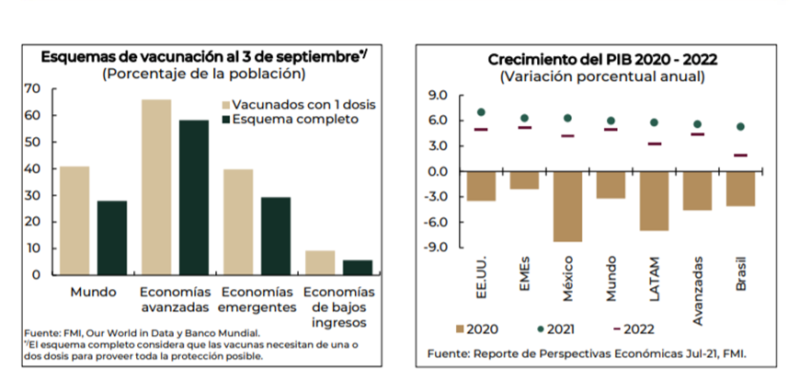

En este contexto, el FMI, en su Reporte de Perspectivas Económicas de julio de 2021, revisó al alza la estimación de crecimiento para las economías avanzadas de 5.1% a 5.6% durante 2021, pero redujo su proyección de crecimiento para las economías emergentes de 6.7% a 6.3% en este mismo año. La Organización para la Cooperación y el Desarrollo Económicos (OCDE), por su parte, estima que la totalidad de las economías avanzadas habrán recuperado su nivel de PIB per cápita previo a la pandemia en 2023, mientras que espera que el total de las economías emergentes lo hagan hasta 2026. En este sentido, se prevé que las brechas económicas y sociales entre economías avanzadas, emergentes y de bajos ingresos se amplíen, por lo que resulta primordial la cooperación internacional para garantizar el acceso equitativo a las vacunas y evitar así una profundización de las desigualdades regionales.

Uno de los riesgos que se presentan es la sostenibilidad de la deuda de las economías emergentes. Particularmente, de aquellos países que implementaron amplios paquetes de estímulo fiscal en 2020 y que podrían enfrentar presiones en sus finanzas públicas en caso de presentarse un endurecimiento de las condiciones de los mercados financieros, principalmente a través de los canales de tipo de cambio y costo financiero.
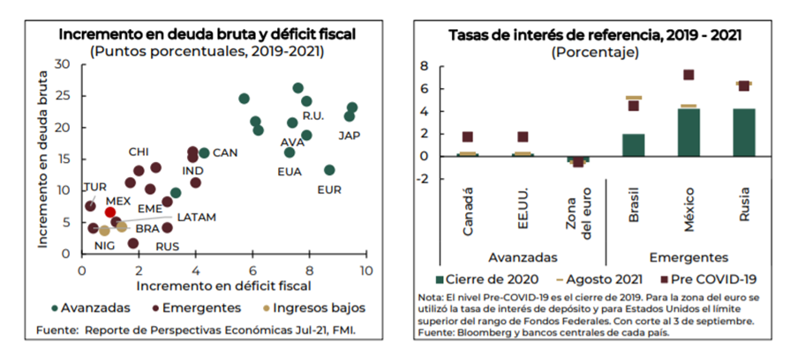

En cuanto a la economía real, en línea con la reactivación de las cadenas globales de valor, desde julio de 2020, el sector manufacturero recuperó el ritmo de crecimiento que registró previo a la pandemia, mientras que el sector servicios lo hizo hasta marzo de 2021 debido al mayor contacto social requerido por ciertas actividades terciarias. En particular, durante 2021, los PMI globales, indicadores adelantados y de sentimiento de la actividad económica, han registrado crecimientos notables. El PMI manufacturero global creció de 53.8 a 55.4 puntos entre diciembre de 2020 y julio de 2021, mientras que el PMI de servicios global aumentó de 51.8 a 56.3 puntos durante el mismo periodo de tiempo, con cifras ajustadas por la estacionalidad.

El mercado laboral mundial mostró un ritmo de recuperación menos vigoroso y continuó por debajo de sus niveles prepandemia en 2021 debido, entre otros factores, a la heterogeneidad en el acceso a las vacunas, las rigideces estructurales en el mercado laboral, así como los estímulos fiscales en algunos países que podrían estar desincentivando el regreso de los trabajadores a la fuerza laboral.

En el mercado petrolero, el aumento de los precios se atribuye a las restricciones de oferta de petróleo por parte de grandes productores aunadas a la rápida recuperación de la demanda. La Organización de Países Exportadores de Petróleo y aliados (OPEP) ha jugado un papel fundamental en la fuerte restricción de la oferta de petróleo debido a su acuerdo de producción, por el cual retiró del mercado 7.7 millones de barriles diarios (Mbd) en diciembre de 2020, 5.8 Mbd en julio de 2021 y planea que sean 3.8 Mbd en diciembre de 2021, con respecto al nivel cercano a 100 Mbd que se producía previo a la pandemia. Adicionalmente, EE.UU. que es otro de los grandes productores a nivel mundial, al mes de junio, mantuvo su producción en alrededor de 1.5 Mbd por debajo de su nivel prepandemia, ya que las grandes empresas petroleras se han apegado a sus planes realizados en 2020 y han utilizado las ganancias de los precios altos para el pago de dividendos.
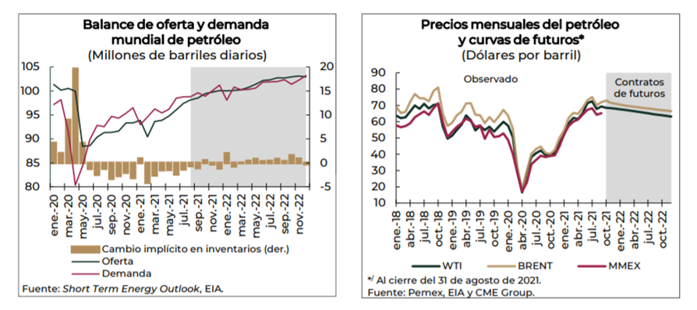

En lo que respecta al sector financiero, desde la segunda mitad del 2020 los principales índices registraron una recuperación total, apoyados por una política monetaria de carácter acomodaticia y por una mejoría en las perspectivas económicas. Estos últimos factores han estimulado un mayor apetito por riesgo entre los inversionistas internacionales, lo que ha favorecido una recuperación de los flujos de capital hacia mercados emergentes, así como un fortalecimiento de sus monedas y la disminución de sus primas de riesgo. Específicamente, los índices MSCI de economías avanzadas y emergentes superaron su nivel prepandemia desde la segunda quincena de septiembre y la primera mitad de octubre de 2020, respectivamente.

En términos generales, las perspectivas para el sector financiero se mantienen positivas, aunque persisten riesgos en los mercados que podrían generar volatilidad durante los próximos meses. Específicamente, la estabilidad de los mercados estará ligada a la evolución de la inflación general, la cual, en caso de ubicarse en un nivel alto durante un horizonte de tiempo prolongado, podría generar presión para la normalización de la política monetaria a nivel mundial. Cabe destacar que los incrementos observados en los niveles de inflación durante el primer semestre del año están relacionados con choques transitorios de oferta, cuellos de botella en las cadenas de producción y aumento en los precios de las materias primas, en particular del crudo, así como un cambio en los patrones de consumo, resultado de la reactivación de ciertos sectores, combinado con una base de comparación relativamente baja.

Al respecto, algunos bancos centrales de economías emergentes han incrementado sus tasas de interés de referencia. Así, las expectativas de inflación de mediano plazo de la mayoría de los países permanecen cercanas a los objetivos de los bancos centrales, de acuerdo con el FMI. Ante esta coyuntura sin precedentes, la transparencia y claridad de la comunicación sobre las perspectivas de la política monetaria se vuelven más críticas.

Por el lado de la política fiscal, el gasto sanitario de los países sigue siendo prioritario, mientras siga la pandemia y el espacio fiscal lo permita, aunado a políticas de gasto social como en el caso de Estados Unidos.

Estados Unidos

Dentro del bloque de economías desarrolladas ha sido la que más rápido se ha visto recuperada, gracias al gran apoyo fiscal que su gobierno ha impartido, los cuales representan alrededor de una cuarta parte del PIB estadounidense (1.9 billones de dólares). Esto lo han logrado a través del impulso en el aumento de los ingresos personales que promueven el consumo mientras que las familias estadounidenses reducen sus tasas de ahorro, que a su vez permite un ciclo ‘virtuoso’ con el cual la economía empieza a fluir a corto plazo. Sin embargo, esta política expansiva trae consecuencias, pues a pesar de tener un crecimiento inmediato del 6.8% para 2021, se espera que para el 2022 el PIB se vea reducido en un 4.2%o conforme el impulso fiscal comience a desaparecer.

El mercado laboral siguió recuperándose hasta el tercer trimestre de 2021, no obstante, se observó una marcada moderación en el ritmo de generación de empleo, debido al incremento en el número de contagios de COVID-19.

En tema de inflación, se observa una tendencia alcista, en particular, el deflactor del gasto en consumo personal aumentó de 4.0% en junio de 2021 a 5.0% en octubre de 2021, mientras que el componente subyacente aumentó de 3.6% a 4.1% en el mismo periodo. Por su parte, el crecimiento del Índice de Precios al Consumidor (IPC) pasó de 5.4% en junio a 6.2% en octubre de 2021.

Zona Euro

A diferencia de Estados Unidos, la Unión Europea ha tenido ciertas restricciones en su recuperación, pues en la primera mitad del 2021, tuvo un problema de logística con el despliegue de vacunas y al mismo tiempo una estricta política de movilidad, retrasando así la recuperación en su PIB. Aunque una vez resuelto el problema con las vacunas, se espera que tenga un crecimiento del 4.2% y que continúe creciendo otro 4.4% para 2022, conforme los países de la Zona Euro se vayan aliviando de los estragos de la pandemia.
En cuanto al mercado laboral, la tasa de desempleo disminuyó 0.4% en el tercer trimestre de 2021, respecto del trimestre anterior. Además, los salarios por hora alcanzaron un crecimiento del 2.8%, lo cual trajo consigo un incremento en los costos laborales del 2.5%, dicho aumento en los salarios se implementó como medida de protección al empleo.
La inflación ha ido en aumento por los incrementos en los precios de los energéticos y de los alimentos, así como de algunos bienes y servicios. La inflación general paso de 1.9% en junio de 2021 a 4.9% en noviembre de 2021, teniendo así un máximo histórico desde 1997. Mientras que el componente subyacente se incrementó de 0.9% a 2.6% en el mismo periodo.

Japón

Japón ha pasado por una serie de etapas en su recuperación económica, puesto que desde la segunda mitad del 2020 empezó su proceso de recuperación, sin embargo, para principios de 2021 se volvió a contraer debido al resurgimiento del COVID-19 en el país y a sus medidas de bloqueo. El Banco Mundial pronostica un aumento del PIB para el 2021 del 2.9% y de 2.6% para 2022, conforme vayan disminuyendo los casos de COVID-19 y a través del apoyo fiscal por parte del gobierno, el cual se transmitirá a la actividad interna del país, así como un aumento en la demanda extranjera por productos japoneses.

Por otra parte, la tasa de desempleo disminuyó marginalmente de 2.9% en junio de 2021 a 2.8% en septiembre de 2021.

Mientras que la inflación general aumentó de -0.5% en junio de 2021 a 0.1% en octubre de 2021, reflejando un alza en la inflación de los energéticos y de los alimentos (excluyendo alimentos frescos), de igual manera la inflación subyacente aumentó de -0.9% a -0.7% en el mismo periodo.

China

China fue uno de los primeros países en empezar a recuperarse, expandiendo su economía en un 2.3% en 2020, ampliando así gradualmente la inversión pública y las exportaciones, propiciando el consumo interno.

El Banco Mundial prevé que China pueda expandir su PIB un 8.5% en 2021, causado por una liberación en la demanda reprimida debido a una demanda extranjera más sólida conforme el resto de países se recuperan. Sin embargo, en el futuro las políticas tomadas frenarán el crecimiento del PIB, teniendo para 2022 una proyección de crecimiento de 5.4%, debido a la disminución de los apoyos fiscales y monetarios. Pese a esta desaceleración, el Banco Mundial pronostica que los índices de desempleo para 2022 serán de 3.7%, manteniéndose así en un nivel estable.

América Latina y el Caribe

Dado el contexto en el que se envuelve los países Latinoamericanos, la pandemia de COVID-19 sigue siendo una fuerte amenaza para la recuperación económica. Países como Argentina, Barbados, Brasil, Colombia, Ecuador, Paraguay, Perú y Uruguay, han sido afectados a inicios del 2021 por una dura restricción en la circulación, viéndose dañado en especial el sector servicios, al mismo tiempo que el sector turismo.

Sin embargo, el flujo de remesas a países latinos ha permanecido estable, lo que contribuye en gran medida al gasto por consumo de muchos de estos países. Por otra parte, las monedas se han depreciado, sumado al aumento de inflación de muchos de estos países y el empleo aún no ha logrado regresar a su nivel pre pandemia, lo cual ha propiciado la pobreza y la precariedad alimentaria.

Tomando en cuenta este panorama, el crecimiento del PIB de estos países se ve condicionado en gran medida con una mejor distribución de vacunas, una política de restricción en la circulación menos agresiva, y efectos indirectos provocados por la recuperación de países desarrollados. Se prevé un crecimiento del 5.2% en 2021, sin embargo, se estima que el crecimiento de esta región llegará a caer un 2.9% para el año 2022, previendo que para el 2022 el PIB per cápita llegará a ser un 1.5% menor en comparación a los niveles vistos antes de la pandemia (2019).

Economía mexicana

Durante la primera mitad de 2021 el nivel de actividad económica en México se expandió a una tasa de crecimiento anual de 6.9%, superior a la estimada inicialmente por analistas y organismos internacionales. El FMI pasó de una estimación de crecimiento anual para 2021 de 3.5% en octubre de 2020 a estimaciones de 4.3, 5.0 y 6.3% en enero, abril y julio de 2021, respectivamente. Por su parte, la mediana de las expectativas de crecimiento de los especialistas del sector privado encuestados por el Banco de México pasó de 3.2 a 3.5, 4.8 y luego a 6.1%, en los mismos periodos.

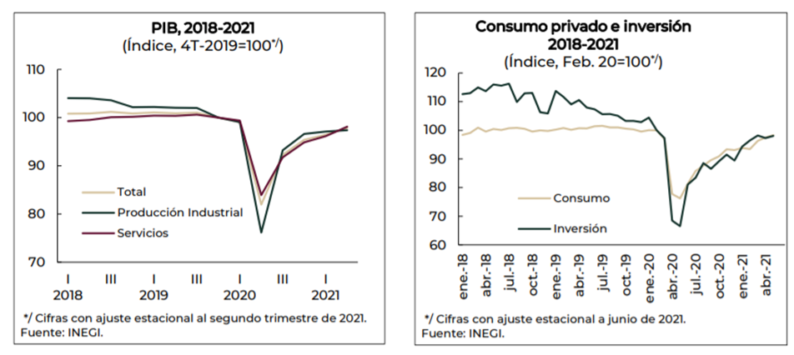

La recuperación del PIB ha sido sostenida y constante, acumulando cuatro trimestres consecutivos de crecimiento al segundo trimestre de 2021 y alcanzando un 97.9% del nivel observado en el cuarto trimestre de 2019, previo a la materialización de las afectaciones a la economía por la pandemia de COVID-19. Los sólidos motores internos de la economía, su diversificación y flexibilidad constituyen factores clave que han abonado a este ritmo de recuperación.

Por su parte, la inversión fija bruta ha mostrado una notoria recuperación y se encontró en junio de 2021 al 95.6% del nivel previo a la pandemia. Durante enero-junio de 2021, este indicador aumentó a una tasa anual de 11.1% donde el crecimiento de la inversión en maquinaria y equipo nacional e importado fue de 21.3% y 16.7%; y en construcción, de 6.2%. Al representar en conjunto el 80.5% del PIB, la recuperación del consumo privado y la inversión explica la mayor parte de la reactivación observada entre el segundo trimestre de 2020 y el segundo trimestre de 2021, con base en información del Instituto Nacional de Estadística y Geográfica (INEGI).
A nivel sectorial, durante la primera mitad del año, el PIB agropecuario creció a una tasa anual de 4.5%, siendo el sector menos afectado durante la pandemia debido al incremento en la demanda de productos agrícolas, y a que dichas actividades se categorizaron desde un inicio como esenciales, además de que éstas últimas se realizan al aire libre, lo cual compensó las interrupciones por factores climáticos durante los meses de febrero a mayo y una parte del mes de junio.

Con respecto a la PIB industrial, aumentó a una tasa anual de 10.5% en el primer semestre del año como resultado de la implementación de medidas de distanciamiento social más flexibles, así como de la recuperación del comercio internacional y del reforzamiento de las cadenas de valor de América del Norte. En primer lugar, el PIB manufacturero registró un incremento anual de 15.2%, a pesar de las interrupciones parciales por la falta del suministro de gas y semiconductores a inicios de este año. Dentro de los rubros que mostraron una alta expansión destacan la fabricación de equipo de transporte, equipos electrónicos, de cómputo, bebidas, tabaco y metálicas básicas. En segundo lugar, el sector de la construcción exhibió un crecimiento de 9.5%, con aumentos de 9.7% en la edificación y de 19.6% en los trabajos especializados. En tercer lugar, la minería creció 1.6% relacionado con un aumento de la plataforma petrolera de 1.2%. En cuarto lugar, la generación de electricidad, el suministro de agua y gas registró un decremento anual de 0.9% por el desabasto de gas en febrero de 2021, aunque en el segundo trimestre dicho subsector aumentó 4.2% a tasa anual.

Ahora bien, el PIB de servicios se expandió durante el primer semestre a una tasa anual de 5.7%, crecimiento explicado principalmente por incrementos en los subcomponentes de comercio al por mayor, al por menor, transportes, inmobiliarios, profesionales, científicos y técnicos. Conviene resaltar que algunas de las actividades más afectadas desde el inicio de la pandemia fueron los trasportes, el alojamiento, la preparación de alimentos y el esparcimiento, las cuales aceleraron su ritmo de crecimiento desde el primer trimestre de 2021 pero aún muestran rezagos respecto a niveles prepandemia.

En síntesis, mientras que las actividades secundarias otorgaron el principal impulso a la economía durante la primera parte del proceso de restablecimiento, a partir de febrero de 2021 las actividades terciarias han repuntado y han sido capaces de fortalecer la senda de recuperación, favorecidas por el avance de la campaña de vacunación. En junio de 2021, la actividad económica en el sector servicios medida a través del Indicador Global de Actividad Económica (IGAE) alcanzó una recuperación del 98.7% del nivel observado en febrero de 2020, mientras que la actividad industrial llegó a un 96.6% respecto al mismo periodo.

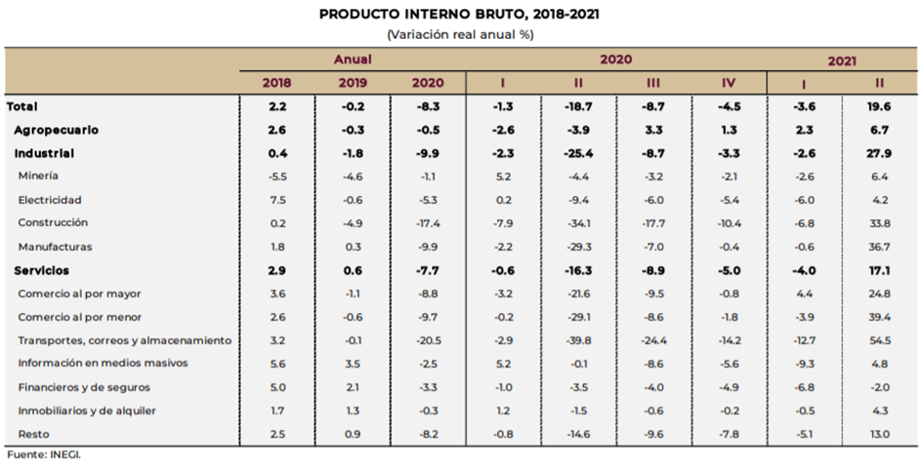

En términos de empleo, de abril del año pasado a julio de 2021 se han creado 13 millones 642 mil empleos. Esta información muestra que en ese mes ya se recuperó con creces la pérdida de los 13 millones de empleos en el sector formal e informal debido a la pandemia de COVID-19, lo que significa un balance positivo en la recuperación del mercado laboral. Al interior, destaca el empleo en los servicios profesionales, financieros, corporativos, en el sector agropecuario, en los restaurantes, hoteles y la industria manufacturera que se recuperó a niveles prepandemia. A su vez, destaca una reducción de la brecha laboral, la cual alcanzó al cierre de junio un nivel de 26.4%, inferior al máximo observado en mayo de 2020 de 52.9%.

De enero a julio de 2021, la tasa de desocupación nacional promedio se ubicó en 4.3% de la población económicamente activa, 1.2% menos respecto al 5.5% observado como tasa máxima de 2020, en junio. La tasa de desocupación urbana también continuó reduciéndose frente a los niveles donde se ubicó en los inicios de la pandemia, en agosto de 2020 alcanzó una tasa de 6.9% mientras que en 2021 (enero-julio) se ubicó en 5.6% promedio. La disminución registrada en la tasa de desocupación en 2021 se da en un contexto también de recuperación de la población económicamente activa y como consecuencia de los avances en la participación de la población en edad de trabajar, tal que en 2020 la tasa neta de participación promedió 55.3%, mientras que de enero a julio de 2021 se ubicó en 58.0%.

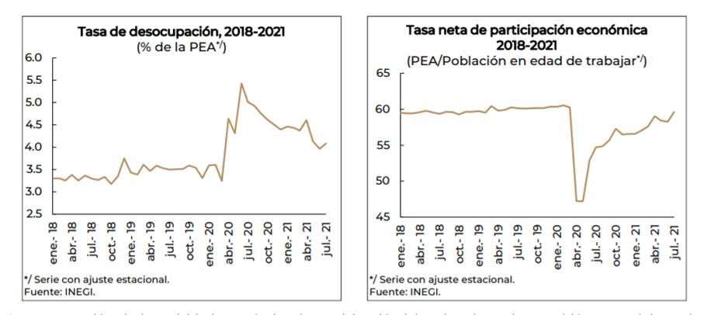

La recuperación de la actividad económica, la participación laboral y el empleo también se tradujo en la expansión del número de trabajadores afiliados al IMSS respecto al cierre de 2020. Al 31 de julio de 2021, el número de trabajadores afiliados ascendió a 20 millones 291 mil 923 personas, lo que implica un crecimiento anual de 795 mil 971 empleos (4.1%) y un aumento de 518 mil 191 plazas (2.6%) con respecto al diciembre inmediato anterior.

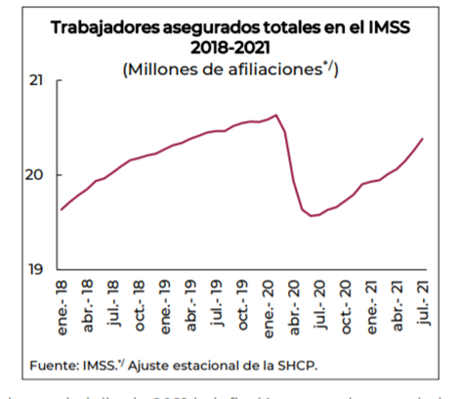

Por el lado de los precios, al mes de julio de 2021 la inflación general acumulada en el año se ubicó en 4.0% (anual de 5.8%), mientras que la tasa promedio anual se ubicó en 5.1%, derivado de una base de comparación menor en 2020, así como por presiones temporales provenientes del lado de la oferta como mayores precios de alimentos y otros insumos como los energéticos.

No obstante, con el reajuste de las cadenas de valor junto a la disipación de las sequías que inició a finales de junio, se espera que las presiones señaladas se disipen en el corto plazo y la inflación retorne a niveles similares a los observados en el periodo de prepandemia. Por lo anterior, las expectativas de inflación para el año se encuentran bien ancladas. De acuerdo con la encuesta de expectativas de Banco de México del mes de agosto, las medianas de las expectativas a mediano (uno a cuatro años) y largo plazo (cinco a ocho años) se ubicaron en 3.50%.

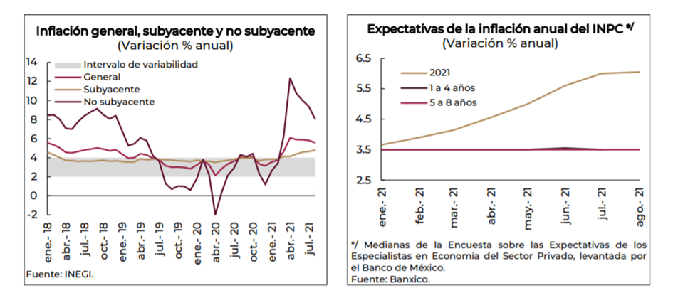

Otro elemento que ayuda a explicar el mejor desempeño de la economía es el aprovechamiento de la sólida integración que mantiene nuestro país con el exterior, particularmente con los EE.UU. Con la entrada en vigor del T-MEC, el incremento del comercio entre México y EE.UU. dio como resultado que, durante el primer semestre de 2021, México se posicionara como su principal socio comercial al representar el 14.7% del comercio total con dicha economía.

De acuerdo con información del Departamento de Comercio de EE.UU., entre enero y julio de 2021, el valor de las exportaciones mexicanas totales dirigidas a EE.UU. superó el nivel prepandemia y registró un máximo histórico para un periodo similar de 218,348 millones de dólares, pese a las interrupciones en el suministro de gas y la poca disponibilidad de semiconductores en el primer trimestre del año. De acuerdo con la Organización Mundial del Comercio (OMC), se pronostica que Norteamérica será la región con mayor dinamismo comercial en el mundo durante 2021 y 2022.
El crecimiento anual en el valor de las exportaciones mexicanas a EE.UU. en julio 2021 se explica, principalmente, por las contribuciones al crecimiento de los sectores: petrolero, equipo eléctrico, computadoras y electrónicos, e industrias metálicas básicas. Se puede observar que aun cuando se registró baja disponibilidad de semiconductores, las exportaciones de sectores importantes registran signos de recuperación respecto a julio 2020, a excepción del sector de equipo de transporte. Por su parte, en julio de 2021, las exportaciones mexicanas de mercancías a EE.UU. aumentaron 9.8% a tasa anual.

De igual forma, la recuperación económica de EE.UU. ha beneficiado los envíos de remesas a México. Durante el periodo enero-julio de 2021, se registró un monto histórico en los ingresos provenientes de los migrantes mexicanos de 28,187 millones de dólares, equivalente a un crecimiento anual de 23.5% y alcanzando 15 meses consecutivos en terreno de expansión, situación que impacta positivamente los ingresos y el consumo de las familias receptoras.

En tanto, el flujo de capitales hacia México se mantiene en niveles estables y positivos, posicionando a México entre los principales países receptores de Inversión Extranjera Directa (IED), con 24,831.7 millones de dólares en 2021 de acuerdo con Secretaría de Economía, y se prevé que la naturaleza positiva de sus características económicas refuerce la seguridad de los inversionistas.

Con respecto al turismo, en junio de 2021 se registró un incremento de 12.8% mensual en los ingresos, con cifras ajustadas por estacionalidad. En comparación anual, este incremento fue 731.2%, y para el periodo enero-junio se observa un crecimiento de 20% respecto a lo registrado en el mismo periodo del año previo.

En línea con los ajustes a la tasa objetivo del Banco de México, las tasas de corto plazo disminuyeron en el primer trimestre de 2021, para posteriormente subir tras la decisión de política monetaria del 24 de junio y del 12 de agosto. Por otra parte, las tasas de mediano y largo plazo siguieron al alza en el transcurso del año debido al optimismo por la recuperación económica mundial, así como por preocupaciones por las presiones inflacionarias. En un contexto donde se observó un empinamiento de las curvas de rendimiento en el transcurso del año, se ampliaron también los diferenciales entre las tasas de los bonos gubernamentales mexicanos en moneda nacional y de los bonos de tesoro estadounidense.

A pesar de tener lapsos temporales de volatilidad, en promedio, la volatilidad implícita a un mes del peso mexicano continúa en los primeros ocho meses de 2021 su tendencia a la baja para ubicarse cada vez más cerca de sus niveles prepandemia. Por otra parte, el tipo de cambio con respecto al dólar norteamericano ha variado alrededor de un promedio anual que implica una apreciación en 6.7% con respecto a su promedio en 2020.

Finalmente, el sector financiero destaca por la solidez de las instituciones financieras en general y de la banca múltiple en particular, con un índice de capitalización significativamente superior a los requerimientos internacionales de Basilea III. Por otra parte, el índice de morosidad se mantuvo en niveles moderados, hilando seis meses a la baja, con información de junio, tras alcanzar en enero de 2021 un pico cíclico significativamente menor que su pico en el transcurso de la gran recesión de 2008-2009.

2. POLÍTICA PÚBLICA

Entre las acciones que el Gobierno de México implementó para facilitar la recuperación económica destacan cuatro: primero, la prioridad asignada al combate a la pandemia y a la preservación de la salud, ejemplificada en la ejecución oportuna del Programa Nacional de Vacunación, que está permitiendo una reapertura más rápida; segundo, los apoyos sociales al bienestar otorgados desde el inicio de la administración, la inversión en infraestructura y las políticas de trabajo digno, complementados con los apoyos adicionales para mitigar los efectos de la pandemia, los cuales han ayudado a mantener el consumo y fortalecer las condiciones laborales de los trabajadores; tercero, la responsabilidad fiscal ampliamente reconocida y que abona a la estabilidad macroeconómica y a la confianza de los inversionistas; y cuarto, el reforzamiento de las cadenas globales de valor en el marco del Tratado de Libre Comercio entre México, EE.UU. y Canadá (T-MEC), que ha dado un impulso adicional a la demanda y la inversión.

Al 3 de septiembre el 65% de la población mayor de 18 años había recibido al menos una dosis de la vacuna. Cabe señalar que conforme la capacidad de producción mundial ha aumentado, el número de dosis aplicadas en México se ha acelerado también, al pasar de 5.3 millones en marzo a 18.0 millones en agosto.

En segundo lugar, los apoyos sociales para el bienestar iniciados en 2019, las reformas al marco laboral aprobadas y el impulso a la inversión pública y privada en infraestructura, han ayudado a fortalecer los ingresos privados y a dar soporte a la actividad económica. En el periodo enero-julio de este año el gasto en protección social alcanzó los 730.6 mil millones de pesos, 41.2% real mayor al monto promedio ejercido en el mismo periodo del año durante la administración pasada, recursos que han ayudado a proteger la economía de los hogares más vulnerables. Además, el aumento acumulado de 45.3% real al salario mínimo y las reformas en materia de subcontratación están fortaleciendo los ingresos y las condiciones laborales de los trabajadores más vulnerables contribuyendo a disminuir la inequidad dentro de las empresas.

Asociado con lo anterior, al cierre de junio de este año, el consumo privado y la inversión fija bruta habían llegado a 97.3% y 95.6% de su nivel previo a la pandemia de febrero de 2020, respectivamente, luego de los mínimos de 76.1% y 66.3% alcanzados en mayo de 2020, en el mismo orden. Al representar en conjunto el 80.5% del PIB, la recuperación de ambos componentes explica la mayor parte de la reactivación observada entre el segundo trimestre de 2020 y el segundo trimestre de 2021, con base en las últimas cifras disponibles del INEGI.

En tercer lugar, la responsabilidad en la gestión de las finanzas y la deuda pública ha contribuido a preservar los equilibrios macroeconómicos y financieros, pilar de una recuperación sostenida.

Destaca en este sentido el fortalecimiento de las fuentes más estables y permanentes de ingresos. Durante los primeros siete meses de 2021, la recaudación tributaria excluyendo la proveniente del Impuesto Especial Sobre Producción y Servicios (IEPS) sobre combustibles mostraba un aumento real de 4.0% anual y de 60.9 mil millones de pesos sobre el programa, sustentado en el fortalecimiento al marco tributario vigente, que ha traído mejoras en la eficiencia recaudatoria y reducción de los espacios para elusión y evasión.

Una última acción que ha ayudado a la reactivación es el aprovechamiento de la sólida integración que mantiene nuestro país con el exterior, particularmente con los EE.UU. La sincronización de la ratificación del T-MEC con la reapertura económica de nuestros socios en el Tratado dio un estímulo a la demanda externa y representa mayor certidumbre jurídica para el comercio y la inversión. Esta última ya se anticipaba favorecida por estrategias de reubicación geográfica por parte de empresas, ante la persistencia de las tensiones entre EE.UU. y China. En este sentido, en 2020 nuestro país subió del lugar decimoprimero al séptimo a nivel mundial como receptor de IED, de acuerdo con la OCDE.

Además, se ha observado un crecimiento sin precedentes en los ingresos por remesas, que han aumentado durante 15 meses consecutivos, y entre enero y junio se incrementaron 23.5% anual, cifra histórica. Esto ha ayudado a preservar los ingresos y el consumo de un sector importante de la población, lo que ha ayudado a las ventas.

Perspectivas para el cierre de 2021

Se espera que en lo que resta del año la actividad económica continúe con su senda de recuperación y alcance niveles pre-pandemia en el último trimestre, a pesar de las interrupciones a lo largo de las cadenas de valor y el repunte reciente en los casos de la COVID-19. Lo anterior principalmente por el avance de la vacunación en México y en el mundo, y dada la efectividad que han mostrado hasta ahora las vacunas disponibles contra las nuevas cepas del virus. A esto se sumará la constante adaptación que han mostrado la población y los negocios al uso de medidas sanitarias y medios electrónicos frente a la pandemia, que explican la resistencia de la economía y su restablecimiento relativamente rápido.

Tomando en cuenta lo anterior, se actualiza el rango de crecimiento para la economía mexicana a un rango de 5.8% a 6.8%, desde el 4.3% a 6.3% presentado en los Pre-Criterios 2022, mientras que las proyecciones del cierre de finanzas públicas para 2021 utilizan una tasa anual de crecimiento de la economía de 6.3%.

Adicionalmente, se emplea un precio de la mezcla mexicana de petróleo (MME) de 60.6 dólares por barril (dpb), que toma en cuenta el observado hasta julio, los futuros para los crudos Brent y WTI, las proyecciones de analistas del sector y la incertidumbre sobre la trayectoria que seguirá la pandemia durante el resto del año. La producción total de crudo en el país usada en los cálculos se ajusta ligeramente a 1,753 Mbd, cifra prudente y consistente con la tendencia de crecimiento observada durante 2021.

Las estimaciones de finanzas públicas incorporan una proyección de 5.7% para la inflación al término del año, igual a la estimación para el cuarto trimestre presentada por el Banco de México en su segundo informe trimestral. Esta considera una base de comparación menor en 2020, las presiones globales sobre los precios asociadas a repercusiones de la pandemia, así como los impactos de eventos más específicos a México, como las sequías de la primera mitad del año, ambos considerados en general de carácter transitorio. En relación con esto último, la mediana de las expectativas de inflación para el mediano y largo plazos reportadas por el Banco de México en su última encuesta continúan ancladas en un nivel de 3.5%.

Asimismo, se utiliza un tipo de cambio promedio de 20.1 pesos por dólar, que sopesa la posición relativa de la política monetaria en México, mejores condiciones respecto a otras economías emergentes e ingresos por turismo y remesas superiores a años previos. Respecto a la tasa de Cetes, se usa para fin de periodo 4.8%, que incorpora las decisiones de política monetaria ya tomadas y posibles reacciones ante la trayectoria de inflación anticipada.

Considerando lo descrito y los resultados de finanzas públicas a julio, para el cierre de 2021 se estiman ingresos presupuestarios mayores en 336.5 mil millones de pesos con respecto a los ingresos aprobados debido, principalmente, a mayores ingresos petroleros en 139.4 mil millones de pesos, ingresos no tributarios superiores a los calendarizados en 150.0 mil millones de pesos y a mayores ingresos tributarios en 42.1 mil millones de pesos.

El gasto programable del sector público tiene un incremento estimado de 448.1 mil millones de pesos o 1.7% del PIB para 2021. Este incremento está compuesto por los mayores ingresos ya mencionados, sumados al ahorro neto en el gasto no programable de 8.7 mil millones de pesos por menor costo financiero y pasivos de ejercicios anteriores, así como a un estímulo fiscal adicional al contemplado en los Criterios Generales de Política Económica (CGPE) 2021 por 102.9 mil millones de pesos. Este mayor ejercicio de recursos incide directamente en la recuperación, al fortalecer las percepciones de los hogares mexicanos y promover la actividad de los negocios.

Asimismo, se estima que como proporción del PIB el balance primario sea de -0.4%, el déficit público se ubique en 3.2%, los Requerimientos Financieros del Sector Público (RFSP) lleguen a 4.2% y el Saldo Histórico de estos últimos (SHRFSP) termine en 51.0%.

La revisión de las estimaciones de cierre de las finanzas públicas para 2021 incorpora la información observada a julio, así como la evolución de las principales variables macroeconómicas y las proyecciones descritas previamente.

Al respecto, es relevante destacar cuatro puntos. En primer lugar, que la revisión del déficit público forma parte de la estrategia implementada desde mediados de 2020 para la atención de la contingencia sanitaria y sus efectos en el bienestar de la ciudadanía, equilibrando objetivos de salud, sociales, económicos y fiscales. Desde el segundo trimestre de 2020 se advirtió que los efectos de la propagación de la COVID-19 durarían más tiempo que el previsto, por lo que nuestro país decidió conservar espacio en sus finanzas con el propósito de resolver las necesidades del sistema sanitario y de brindar apoyo de manera sostenida a la economía. Lo anterior es particularmente relevante a partir de la segunda mitad de 2021, considerando que la reapertura de más actividades ayudará a potenciar el efecto del gasto y la inversión gubernamentales sobre el gasto de otros agentes económicos.

En segundo lugar, en congruencia con la política de no solicitar endeudamiento adicional al autorizado por el H. Congreso de la Unión, se utilizarán recursos propios para financiar el estímulo adicional.

En tercer lugar, y relacionado con lo anterior, el aumento en los RFSP por encima del incremento en el balance público obedece al crecimiento en el componente inflacionario de la deuda indexada, así como al uso de fondos, fideicomisos y otros activos para financiar el gasto público, que por metodología se registran como financiamiento neto.

Finalmente, incluso considerando los mayores déficits, se estima que la deuda como porcentaje del PIB se reduzca 1.4% respecto a lo observado en 2020 y 2.7% respecto a la proyección para 2021. De esta manera, se acelera la convergencia a la trayectoria de sostenibilidad de la deuda planteada en el Paquete Económico 2021 como resultado del manejo prudente de los agregados fiscales.

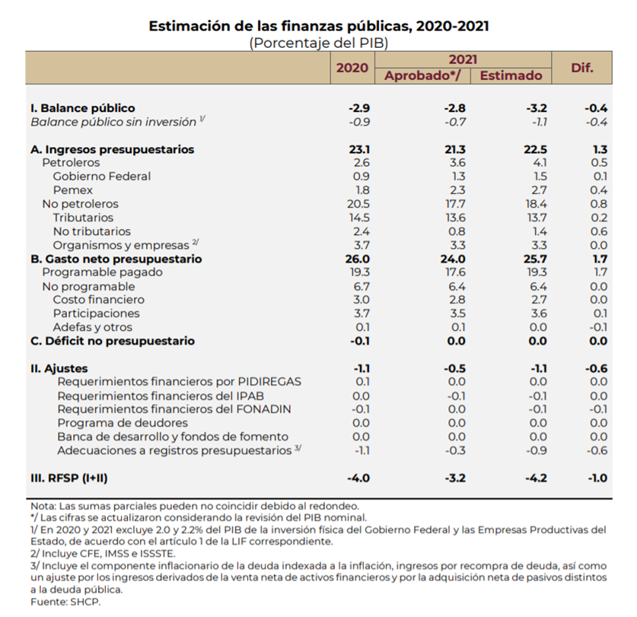

3. PERSPECTIVAS ECONÓMICAS PARA 2022

Se estima que el programa de vacunación, iniciado en diciembre de 2020, finalizará en el primer trimestre de 2022, lo cual será uno de los principales factores que contribuirán a la consolidación de la recuperación económica y el inicio del crecimiento post-pandemia el próximo año. La implementación total del programa de vacunación permitirá la reapertura de aquellos sectores caracterizados por una alta proximidad social o que se llevan a cabo en espacios cerrados, así como de otros sectores encadenados a los anteriores.

Adicionalmente, el avance de los proyectos de inversión estratégicos, darán soporte a la reactivación y contribuirán a promover el crecimiento regional. Al mismo tiempo, se estima que continuará y repuntará la inversión en sectores dinámicos por el incremento en la demanda de tecnologías de la información y comercio electrónico, semiconductores, equipo electrónico y alimentos procesados. Más aún, los altos precios de materias primas respecto a años anteriores favorecerán la inversión y el crecimiento del sector exportador, así como de la minería petrolera y no petrolera, que juntas representan 5.5% del PIB.

En este contexto, se espera que la posición sólida que han mantenido la banca de desarrollo y la privada, con índices de capitalización superiores a estándares internacionales y bajos índices de morosidad, fungirá como un elemento clave para financiar proyectos de alto impacto regional y sectorial, así como para facilitar la inclusión financiera.

En cuanto a la demanda externa, el comportamiento y desempeño de la economía de EE.UU. contribuirán positivamente a las exportaciones, a los ingresos por turismo y a las remesas. Además, se espera que el nuevo empuje del Diálogo Económico de Alto Nivel con dicho país ayudará a incrementar los beneficios del T-MEC para detonar la competitividad global del bloque de Norteamérica a través de, entre otras acciones, la reubicación de inversiones hacia México. En este contexto, las estimaciones del marco macroeconómico emplean crecimientos para la economía y producción industrial de EE.UU. de 4.5% y 4.3%, respectivamente.

Para 2022 se anticipan en general condiciones macroeconómicas y financieras favorables, con una disminución en las presiones inflacionarias a nivel global y estabilidad en los mercados financieros internacionales, debido a la mejoría en las perspectivas económicas mundiales y las medidas monetarias y fiscales extraordinarias de las grandes economías.

Considerando todo lo anterior, así como la revisión realizada a la estimación de la actividad económica para 2021, se proyecta un rango de crecimiento para la economía mexicana en 2022 de 3.6% a 4.6%. Los cálculos de las finanzas públicas consideran una tasa puntual de crecimiento de 4.1%.

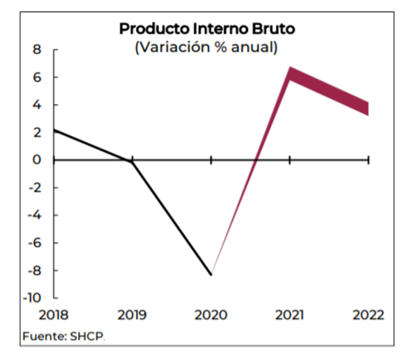

Las estimaciones también emplean un precio promedio de la MME de 55.1 dpb, en apego a la metodología establecida en el artículo 31 de la Ley Federal de Presupuesto y Responsabilidad Hacendaria (LFPRH) y su Reglamento. Asimismo, se utiliza una plataforma de producción de petróleo de 1,826 Mbd. Esta estimación considera las tendencias observadas, el mayor énfasis que le da Pemex a la eficiencia en lugar del volumen, así como la información enviada por la Secretaría de Energía y la Comisión Nacional de Hidrocarburos, con base en los planes de exploración y de desarrollo de Pemex y sus empresas privadas.
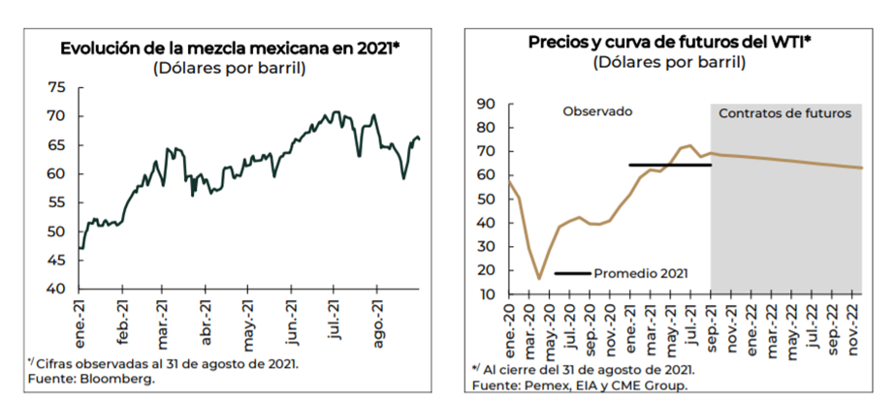

Las estimaciones de finanzas públicas utilizan una inflación al cierre de 3.4%, igual a la estimación para el cuarto trimestre presentada por el Banco de México en su segundo informe trimestral. En congruencia con lo anterior, se usan una tasa de interés promedio de 5.0% y un tipo de cambio promedio de 20.3 pesos por dólar.

Para el próximo año se plantea un impulso al gasto funcional en salud con una propuesta de 794 mil millones de pesos y un aumento de 15.2% real respecto a la cifra aprobada para 2021, lo que permitirá continuar haciendo frente a la pandemia de COVID-19; resolver el déficit histórico en infraestructura, equipamiento, personal y medicamentos; y continuar la construcción de un sistema que resuelva las necesidades de las personas que no tienen acceso a los canales formales de atención médica.

En particular en el ramo de la salud, se prevé una asignación de 192.4 mil millones de pesos, con un aumento del 27.6% real con respecto a lo aprobado en 2021. Al interior, destacan recursos de 28.6 mil millones de pesos para adquisición de vacunas e insumos asociados al proceso de vacunación, así como para reforzar la fuerza laboral del personal médico, mantener y reforzar la atención médica y medicamentos gratuitos, con recursos de 50.6 y 103.4 mil millones de pesos, respectivamente.
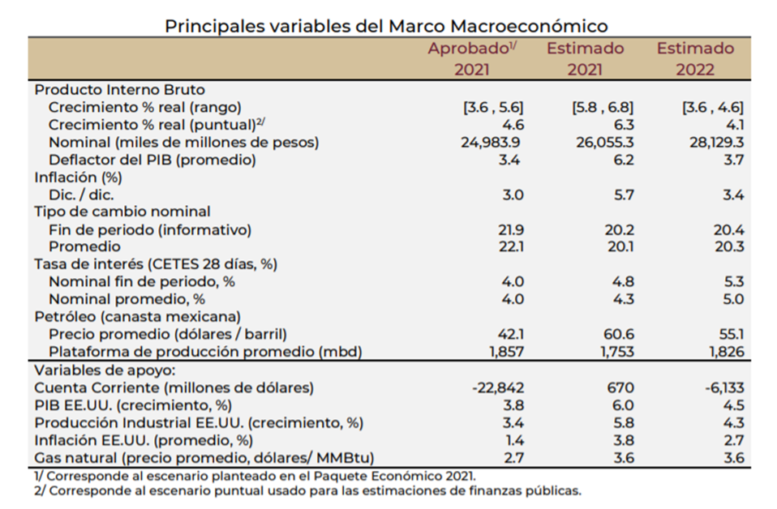

En el contexto de la pandemia de COVID-19 y la crisis financiera del 2008, ha quedado de manifiesto la necesidad de encaminar el manejo de las finanzas públicas en un horizonte de mediano plazo desde una perspectiva global, que conjugue el manejo responsable y sostenible de la deuda pública con una gestión eficiente de los activos financieros del Gobierno Federal, enmarcado en una correcta administración de los riesgos financieros a los que están sujetos las finanzas públicas, minimizando el costo de oportunidad de las disponibilidades financieras.

Asimismo, la política de financiamiento consistirá en continuar con el manejo responsable y transparente de los pasivos públicos, con el objetivo de garantizar la sostenibilidad de la deuda como porcentaje del PIB en el mediano y largo plazo y cubrir las necesidades de financiamiento y liquidez del Gobierno Federal al menor costo y riesgo posible, favoreciendo el financiamiento sostenible.

La estrategia de financiamiento mantendrá un portafolio de deuda eficiente en términos de costo y riesgo, buscando aprovechar condiciones favorables en los mercados financieros de México y el mundo, así como fortalecer la liquidez de los bonos soberanos, incluyendo la de instrumentos sostenibles.

Política fiscal y de financiamiento

Los CGPE 2022 parten de la sólida posición fiscal que México ha preservado y fortalecido incluso durante la pandemia de COVID-19, a fin de restablecer la actividad económica, redoblar esfuerzos en el combate a la enfermedad, robustecer la red de apoyos sociales para el bienestar, invertir en las fuentes de ingresos y estabilidad de mediano plazo y asegurar el avance y conclusión de la infraestructura estratégica de transporte y seguridad energética. Lo anterior al mismo tiempo que se refrenda la prudencia en el uso del financiamiento y se asegura una trayectoria sostenible para la deuda en el mediano plazo.

Política de responsabilidad hacendaria

Durante 2020 y 2021, se ha mantenido una solidez en la posición financiera mediante la implementación de una política fiscal que permite dar estímulos a la recuperación económica, al tiempo que se preserva la prudencia fiscal y se fortalecen las fuentes de ingresos para orientar recursos en atención a la contención de la pandemia y mitigar sus efectos sobre la economía.

Continuando con esta política, se establecen metas de balances consistentes con un nivel de deuda de 51.0% del PIB, nivel que la mantiene estabilizada y constante con respecto a la deuda estimada para el cierre de 2021. De manera específica, se plantea un balance primario de -0.3%, un déficit público de 3.1% y RFSP de 3.5% del PIB.

Con respecto a estos últimos, se estima que las necesidades de financiamiento fuera del presupuesto contribuyan en un 0.4% del PIB, compuestas por:
• Los requerimientos financieros del IPAB correspondientes al componente inflacionario de los intereses de la deuda por 0.1% del PIB, dada la estrategia de mantener la duda de la institución en términos reales.

• Los apoyos a los programas de deudores por -0.1% del PIB, de acuerdo con el programa de pagos de los fideicomisos.

• Las adecuaciones de registros presupuestarios que prevén los ajustes derivados del componente inflacionario de la deuda indexada a la inflación, los ingresos derivados de operaciones de financiamiento, así como ajustes por los ingresos derivados de la venta neta de activos financieros y por la adquisición neta de pasivos distintos a la deuda pública por 0.4% del PIB.

• Las necesidades de financiamiento para la inversión financiada (Pidiregas) por 0.0% del PIB, dado que los recursos para nueva inversión serán igual a la amortización de obligaciones. Así, la CFE podrá contar con nuevos recursos equivalentes a 0.1% del PIB.

• La intermediación financiera de la banca de desarrollo y los fondos de fomento, definida como el resultado de operación que considera la constitución neta de reservas crediticias preventivas, por 0.0% del PIB.

Las metas de balance son consistentes con una trayectoria estable y sostenible de la deuda pública tanto en el mediano como en el largo plazo, tomando en consideración las expectativas actuales de crecimiento económico y la trayectoria de los agregados fiscales, como lo establecen el artículo 17 de la Ley Federal de Presupuesto y Responsabilidad Hacendaria (LFPRH) y 11B de su Reglamento.

Asimismo, se formaliza un cambio estructural en la carga fiscal de Pemex mediante la reducción de la tasa de Derecho de Utilidad Compartida (DUC), de 54% a de 40%, en línea con la estrategia de despetrolización de las finanzas y con las disminuciones implementadas en 2020 y 2021.

Lo anterior permitirá generar un cambio estructural en la carga fiscal de la empresa y liberar recursos de manera permanente que continuarán robusteciendo la posición financiera en el mediano y largo plazo, tanto de Pemex como del Gobierno Federal. Asimismo, con la medida se contribuye a alcanzar la seguridad energética y a estimular la estabilidad macroeconómica del país y la creación de empleos, principalmente en los estados del Sur.
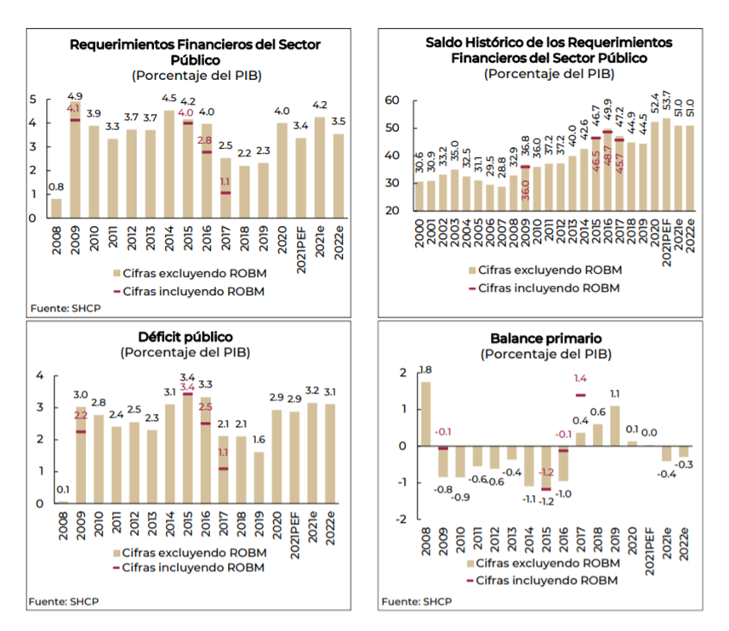
Balance del Gobierno Federal

Para el ejercicio fiscal 2022 se proyecta un déficit en el balance del Gobierno Federal de 850.0 mil millones de pesos o 3.0% del PIB, que considera las metas de los RFSP, del balance público y de las Empresas Productivas del Estado.
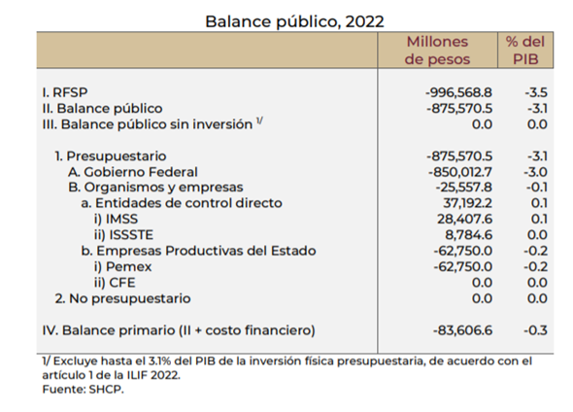
Límite máximo del gasto corriente estructural

En el PPEF 2022 se propone un gasto corriente estructural de 2,837.9 mil millones de pesos, menor en 72.8 mil millones de pesos al límite máximo estimado de 2,910.7 mil millones de pesos. Con lo anterior, se refrenda el compromiso con la política de un gasto eficiente y continúa con la focalización de éste en la inversión social y productiva, en cumplimiento de lo establecido en la LFPRH. Para consultar mayor detalle sobre la estimación del Límite Máximo del Gasto Corriente Estructural (LMGCE), así como su desagregación.

Escenario de finanzas públicas

En el balance presupuestario para 2022 se estima un déficit mayor en 130.7 mil millones de pesos constantes de 2022 con respecto al nivel aprobado para 2021 y en 24.0 mil millones de pesos, comparado con el déficit estimado de cierre 2021.
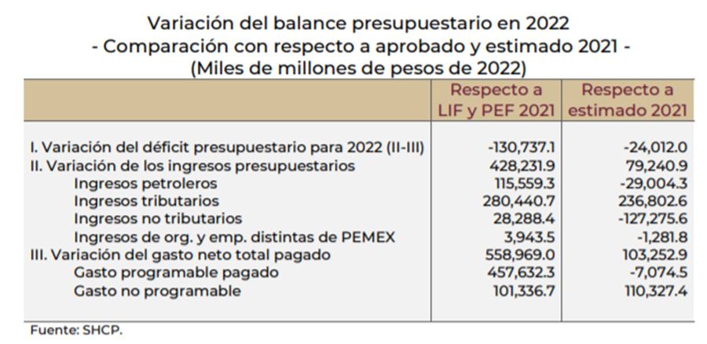
Política de ingresos

Se presentan cambios relevantes que incentivan el cumplimiento y promueven la formalidad de los contribuyentes, disuaden conductas que erosionan la base recaudatoria y fomentan la competitividad y el crecimiento de los negocios.

No se proponen aumentos de impuestos ni se crean nuevas contribuciones. Ello, con el objetivo de fomentar el consumo e incentivar la inversión, dotar de certidumbre a los hogares y empresas para la realización de las actividades económicas y favorecer la trayectoria de recuperación. Adicionalmente, es importante reconocer que la experiencia en otros países de América Latina muestra que, aumentar la carga tributaria de hogares y empresas en la coyuntura actual post pandemia, podría ser un detonador de movilizaciones de descontento social, con las implicaciones negativas que ello genera en la estabilidad social, económica y política de cualquier país.

Para el ejercicio fiscal 2022, se propone la creación de un régimen de simplificación administrativa en el pago del ISR. La medida está dirigida a los pequeños y medianos contribuyentes con el objetivo de que puedan cumplir con sus obligaciones de manera ágil y sencilla, sin enfrentar un marco tributario complicado y costoso. Con esta medida se busca ampliar la base de contribuyentes, y con ello, la recaudación tributaria.

Ingresos presupuestarios

Para el ejercicio fiscal 2022 se presupuestan ingresos por 6,172.6 mil millones de pesos, mayores en 428.2 mil millones de pesos con respecto a lo aprobado en 2021, lo que representa una variación real de 7.5%. Lo anterior se explica, principalmente, por mayores ingresos tributarios en 326.9 mil millones de pesos, sin considerar el IEPS de combustibles, resultado del mayor dinamismo de la actividad económica estimado para el siguiente año, así como de ingresos petroleros, mayores en 115.6 mil millones de pesos con respecto a la Ley de Ingresos de la Federación (LIF) de 2021, debido al mayor precio de petróleo que compensa la menor producción. Con respecto al cierre del ejercicio 2021, los ingresos presupuestales totales son mayores en 79.2 mil millones de pesos, lo que implica una variación real de 1.3%.

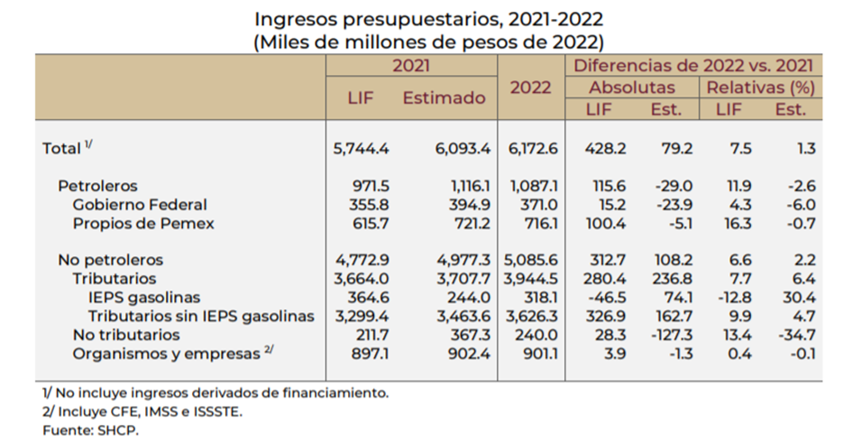

Ingresos petroleros

En la LIF 2022 se estiman mayores ingresos petroleros por 115.6 mil millones de pesos respecto a los presupuestados en la LIF 2021, principalmente por el efecto del mayor precio del petróleo utilizado para el próximo año. Sin embargo, respecto a los ingresos petroleros estimados para el cierre de 2021, los estimados para 2022 son menores en 29.0 mil millones de pesos, lo que implica una disminución anual de 2.6%. Lo anterior se debe a que el precio del petróleo para 2022 que se obtiene, según lo establecido en la LFPRH a partir de la fórmula para determinar el precio de referencia, es 9.0% menor al precio promedio esperado para 2021. Dicha reducción en el precio se compensa parcialmente con un aumento en la plataforma de producción para 2022 de 4.2% respecto a la esperada para el cierre del presente año.

Ingresos tributarios

Para el ejercicio fiscal 2022 se presupuestan ingresos tributarios sin IEPS de gasolinas por un monto de 3,626.3 mil millones de pesos, lo que implica un crecimiento real respecto al cierre estimado de 2021 de 4.7% y un aumento real de 9.9% con respecto a lo aprobado en 2021. Lo anterior se explica por la mejora en la actividad económica prevista para el siguiente año, las ganancias esperadas de eficiencia recaudatoria derivadas de las medidas que se han venido implementando a lo largo de la presente administración y que en 2022 materializarán plenamente sus beneficios, así como por ajustes que mejoran las labores de control y fiscalización del SAT y que se proponen en la miscelánea para 2022 y en la ILIF 2022.

Con respecto a la recaudación tributaria total, es decir, incluyendo el IEPS de gasolinas, se prevé que para 2022 los ingresos en este rubro asciendan a 3,944.5 mil millones de pesos, que significa un incremento real anual de 6.4% en comparación al cierre previsto para 2021.
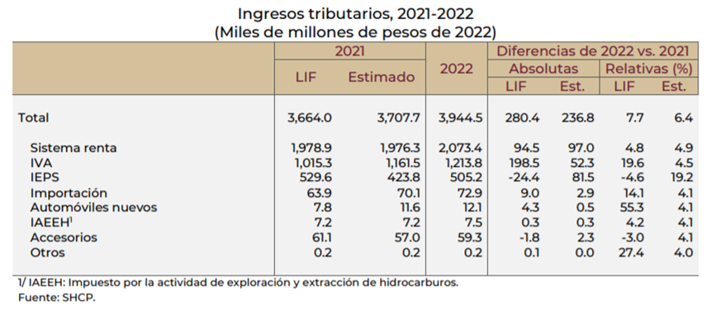
Ingresos no tributarios

En la ILIF 2022 se presupuestan ingresos no tributarios del Gobierno Federal por un monto de 240.0 mil millones de pesos lo que implica una reducción de 34.7% en términos reales con respecto al cierre estimado del año, principalmente, porque en 2021 se incluyeron ingresos excedentes con destino específico. Finalmente, con respecto a los ingresos de organismos y empresas distintos de Pemex se estima prácticamente el mismo nivel real respecto al cierre previsto para 2021.

Política de gasto

La política de gasto planteada para 2022 reafirma las prioridades establecidas en el PND 2019-2024, y resulta congruente con los parámetros de crecimiento proyectados para la economía, así como con los resultados de finanzas públicas. Con ese marco, la estimación de gasto contiene recursos para fortalecer el bienestar de la población, el estado de derecho, la seguridad ciudadana y un crecimiento económico inclusivo, al tiempo que se promueve un ejercicio del gasto eficiente, oportuno y transparente, con pleno apego al principio de austeridad republicana.

Las políticas públicas expresadas en el presupuesto 2022, y sus respectivas propuestas de asignación, promueven la generación de mayores oportunidades, especialmente para las nuevas generaciones y para los grupos más vulnerables. Es en este contexto que para 2022 se propone el impulso al gasto en la función salud con una propuesta de 794.0 mil millones de pesos y un aumento de 15.2% real respecto a la cifra aprobada para 2021, este rubro representa 15.1% del gasto total programable, en comparación con el 14.4% del aprobado para 2021, con miras a garantizar el derecho a la salud, cubrir diversos objetivos institucionales -como continuar combatiendo los efectos perniciosos de la pandemia de COVID-19 y subsanar las debilidades en materia de infraestructura y organizacional, para generar un sistema que sea capaz de resolver las necesidades de la población en materia de atención médica.

Asimismo, se continua con el fortalecimiento de la red de protección social, focalizado en apoyar a las personas ubicadas en las zonas con mayores tasas de marginación y pobreza del país, por ello se propone un gasto para la función protección social de 1,477.2 mil millones de pesos, superior en 12.8% real comparado con el monto establecido en el PEF 2021 y que representa 28.2% del gasto programable y el 43.4% de la finalidad Desarrollo Social. Al interior, destaca el robustecimiento del Programa para el Bienestar de las Personas Adultas Mayores, que además de procurar una vejez digna y plena para las personas beneficiarias, libera recursos de los hogares para inversión en capital humano, y permite converger a un sistema de pensión universal.

Para apuntalar la economía del país, se proponen aumentos en la inversión física y total por 17.7 y 14.3% real, respectivamente, respecto al presupuesto aprobado en 2021, con el objetivo de asegurar el avance adecuado y la conclusión oportuna de los proyectos de infraestructura estratégica.

Aunado a lo anterior, para 2022 se plantea un aumento 7.7% real para la construcción y el mantenimiento de las vías de comunicación y de transporte, y de 121.0% real para conservar las obras hidráulicas federales. Estos recursos contribuyen al desarrollo y bienestar de la población mediante la generación de empleos, la reactivación económica, la comunicación y acceso de las comunidades a centros económicos y al potenciar el crecimiento de largo plazo de la economía mexicana.

De manera particular, los programas sociales y proyectos, en materia de inversión, de carácter prioritario para el ejercicio fiscal 2022 son los siguientes:

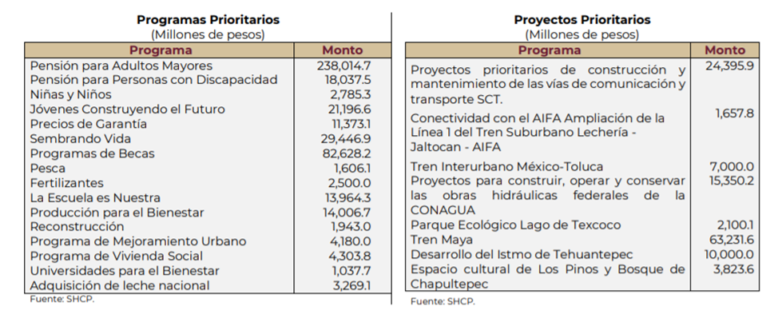

En este contexto, se plantea una política de gasto dirigida a lograr una recuperación sostenible, incluyente y alineada al cumplimiento de los Objetivos del Desarrollo Sustentable (ODS) de la Agenda 2030 de la Organización de las Naciones Unidas (ONU). Para 2022 el 78.0% del total de los programas presupuestarios se encuentran vinculados a los ODS.2 En su conjunto, el gasto total programable, que representan las acciones para impulsar el desarrollo de largo plazo en el país, así como abonar a mejorar la calidad de vida de la población, aumenta 9.6% en términos reales respecto a lo aprobado en 2021. El siguiente gráfico refleja las principales acciones del gasto de gobierno:
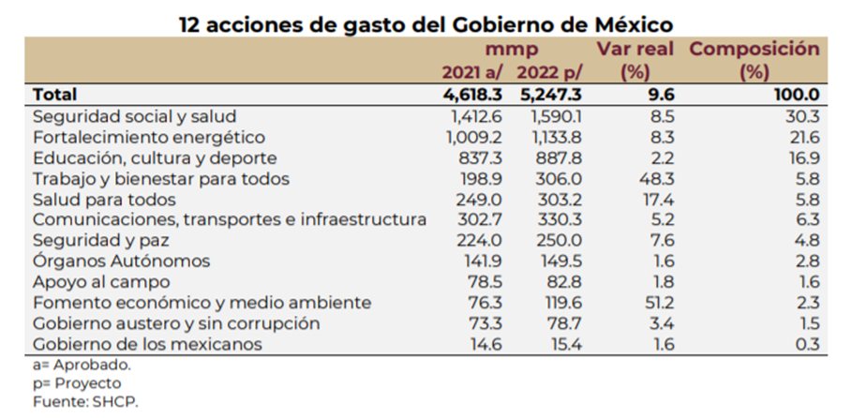

En términos generales, se estima que el gasto programable pagado se ubique en 5,207.3 mil millones de pesos y el gasto programable devengado en 5,247.3 mil millones de pesos, al considerar el diferimiento de pagos por 40.0 mil millones de pesos. En conjunto, el gasto programable pagado aumentará 9.6% en términos reales respecto al aprobado en 2021. Por su parte, el gasto no programable, que suma 1,841.0 mil millones de pesos en el PPEF 2022, se compone del costo financiero de la deuda pública, participaciones a entidades federativas y municipios y el pago de Adefas. Así, el gasto neto total pagado en 2022 será de 7,048.2 mil millones de pesos.

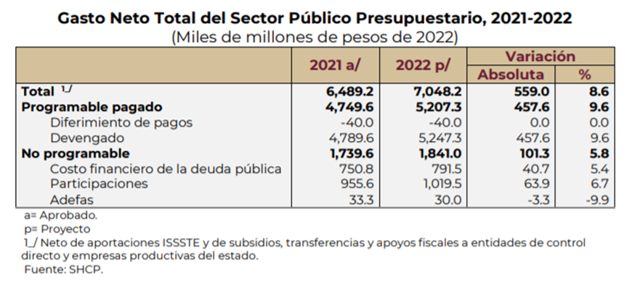

En lo que respecta al gasto federalizado se estiman en 2,108.9 mil millones de pesos, monto superior en 4.7% en términos reales a lo aprobado en 2021. Con estos recursos se fortalecen las capacidades de los estados para atender sus obligaciones institucionales, particularmente impulsar acciones relacionadas con la educación, la salud, la infraestructura social, la seguridad pública y el fortalecimiento financiero de las entidades federativas y de los municipios y alcaldías, entre otros destinos.
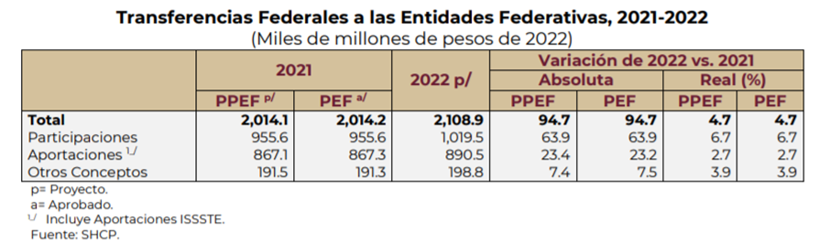

En términos de la clasificación económica, para el ejercicio fiscal de 2022 el gasto corriente representa el 58.9% del gasto programable; las pensiones y jubilaciones el 22.3%; y el gasto de inversión el 18.8%. Asimismo, destaca un incremento del gasto de inversión de 14.3% real respecto al aprobado en 2021, fortaleciendo el desarrollo de la infraestructura pública, para facilitar el incremento de la capacidad y la calidad en la provisión de bienes y servicios públicos.
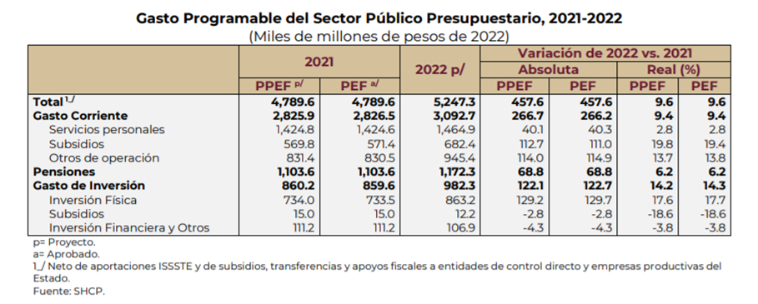

Se propone un gasto para los Ramos Generales de 2,117.2 mil millones de pesos, lo que significa 6.1% más en términos reales que el aprobado de 2021, y que se distribuyen como sigue:

• Ramo 19 Aportaciones a Seguridad Social (51.6% del total), destinados al otorgamiento de prestaciones económicas, servicios de seguridad social y el financiamiento de los servicios médicos asistenciales, así como el pago de pensiones y aportaciones estatutarias a las instituciones de seguridad social, y para garantizar la entrega de cuotas correspondientes al Sistema de AFORES.

• Ramo 33 Aportaciones Federales para Entidades Federativas y Municipios (39.2%), con el cual se fortalecerá la capacidad de respuesta de los gobiernos locales y municipales, en el ejercicio de los recursos que les permita elevar la eficiencia y eficacia en la atención de las demandas que les plantea su población, así como fortalecer los presupuestos de las entidades federativas y a las regiones.

• Ramo 23 Provisiones Salariales y Económicas (6.4%) lo que permitirá atender las obligaciones del Gobierno Federal, cuyas asignaciones de recursos no corresponden al gasto directo de las dependencias ni de las entidades.

• Ramo 25 Previsiones y Aportaciones para los Sistemas de Educación Básica, Normal, Tecnológica y de Adultos (2.8%), el cual busca propiciar una mejora continua del proceso enseñanza-aprendizaje en todos los niveles de educación básica y normal en la Ciudad de México, así como profesionalizar al magisterio que se reflejen en aprendizaje significativo en los educandos.

Por su parte, el gasto programable de las entidades de control presupuestario directo (IMSS e ISSSTE) asciende a 1,407.8 mil millones de pesos, superior en 6.4% en términos reales al aprobado en 2021. Los recursos permitirán coadyuvar al acceso universal y gratuito a los servicios de salud y medicamentos de toda la población; garantizar la calidad y cobertura de los servicios y prestaciones institucionales; y fortalecer la infraestructura existente y los recursos humanos.

De conformidad con la clasificación funcional, el gasto asignado por finalidad representa el 97.0% del total de los recursos de naturaleza programable, el restante 3.0%, se distribuye entre los Poderes Legislativo y Judicial y los Entes Autónomos; INEG; TFJA; y los Fondos de Estabilización a que se refiere la LFPRH.

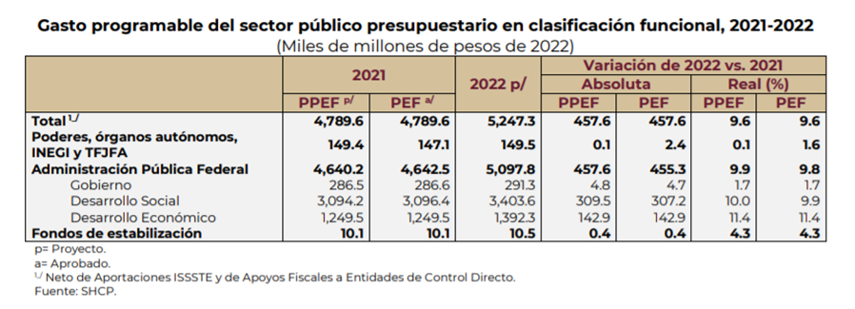

En cuanto a la clasificación funcional para el grupo de funciones de gobierno se propone una asignación de 291.3 mil millones de pesos, lo que significa 5.6% del total del gasto programable y 1.7% más en términos reales con relación a lo aprobado de 2021. En cuanto a las funciones comprendidas en la finalidad desarrollo social, la participación respecto del total es de 64.9%, con una estimación de recursos por 3,403.6 mil millones de pesos, 9.9% más en términos reales que en el aprobado de 2021.

Por último, en cuanto al gasto corriente estructural previsto en la LFPRH, para 2022 asciende a 2,837.9 mil millones de pesos. Cabe destacar que el monto previsto, se encuentra en línea con la normatividad aplicable, que dispone que el valor de este agregado presupuestario y aquél que apruebe la Cámara de Diputados, no podrá ser mayor respecto al de la última Cuenta Pública disponible, más un incremento real por cada año, que deberá ser menor a la tasa anual de crecimiento potencial del PIB.

Política de gestión de activos y pasivos
Para 2022, la política de gestión de activos se enfocará en el desarrollo de las herramientas necesarias para implementar un marco general para el manejo global de activos y pasivos del Gobierno Federal, que permita a la Secretaría de Hacienda y Crédito Público identificar posibles desequilibrios que puedan afectar la estabilidad de las finanzas públicas, robustecer la posición financiera del sector público, y contar con buffers de liquidez para la aplicación de políticas fiscales contra cíclicas, reduciendo el impacto de choques adversos en la economía y el bienestar de la población.

En lo que respecta a la política de financiamiento para 2022, ésta continuará fortaleciendo el manejo responsable y transparente de los pasivos públicos, con el objetivo de garantizar la sostenibilidad de la deuda como proporción del PIB en el mediano y largo plazo y de cubrir las necesidades de financiamiento y liquidez del Gobierno Federal al menor costo y riesgo posible, favoreciendo el financiamiento sostenible.

Para 2022, en línea con los objetivos de la política de financiamiento, el Gobierno Federal llevará a cabo una estrategia enfocada en satisfacer sus necesidades de financiamiento de manera eficiente, prudente y oportuna, cumpliendo estrictamente con los techos de endeudamiento autorizados por el H. Congreso de la Unión. La estrategia de financiamiento mantendrá un portafolio de deuda eficiente en términos de costo y riesgo, buscando aprovechar condiciones favorables en los mercados financieros y fortalecer la liquidez de los bonos soberanos, incluyendo los instrumentos sostenibles. La política de crédito público continuará privilegiando la adquisición de deuda en el mercado local con instrumentos a tasa fija, reduciendo así el riesgo por exposición al tipo de cambio y a movimientos en las tasas de interés. Se pretende que los programas de subastas de valores gubernamentales continúen contribuyendo a preservar un funcionamiento ordenado del mercado.

La política de financiamiento para el ejercicio fiscal 2022 considera los siguientes elementos: i) financiar las necesidades de recursos del Gobierno Federal, privilegiando el endeudamiento interno, de largo plazo y a tasa fija; ii) utilizar estratégica y complementariamente el crédito externo cuando las condiciones en los mercados internacionales sean favorables y permitan abrir nuevos mercados para los bonos soberanos en moneda extranjera, diversificando el mercado y ampliando la base de inversionistas; iii) ejecutar estrategias de cobertura de las obligaciones en moneda extranjera para reducir la exposición y volatilidad del portafolio de deuda; iv) realizar operaciones de manejo de pasivos que permitan mejorar el perfil de vencimientos de la deuda y/o mejorar la estructura de costo o plazo del portafolio; v) fomentar las finanzas sustentables y desarrollar las referencias y las curvas de rendimiento, tanto en los mercados internos como externos, incluyendo las de instrumentos ASG (Ambientales, Sociales y de Gobernanza); vi) aprovechar estratégica y complementariamente el Financiamiento Enfocado al Desarrollo, a través de los Organismos Financieros Internacionales (OFIs) y los Organismos Bilaterales.

Política de deuda interna para 2022

Para 2022, la política de deuda interna contempla una participación activa en el mercado local, en búsqueda de ventanas de oportunidad para ejecutar operaciones estratégicas que resulten en mejoras en el perfil de vencimientos y en reducciones del riesgo de refinanciamiento del portafolio de deuda al menor costo posible.
Estas operaciones buscarán brindar liquidez y profundidad, así como preservar un buen funcionamiento del mercado de deuda local.

La crisis económica originada por la COVID-19 ocasionó episodios prolongados de volatilidad en los mercados financieros, generando fuertes presiones en el mercado local y periodos de poca liquidez. Ahora, con el proceso de vacunación en marcha y la recuperación económica en curso, la volatilidad ha disminuido, aunque prevalece un entorno desafiante y complejo, enmarcado en el inicio de un ciclo restrictivo de política monetaria en México y el mundo.

Por otra parte, se intensificarán los esfuerzos para analizar la viabilidad de ejecutar operaciones de permuta de valores gubernamentales según las condiciones de mercado. Éstas, que en su mayoría consisten en un intercambio de valores en circulación con vencimientos próximos por instrumentos en circulación cuyos vencimientos son a plazos mayores. Son operaciones de recompra y colocación de valores que tienen como objetivo optimizar el perfil de amortizaciones en moneda local, ayudar a preservar el buen funcionamiento del mercado, y disminuir el costo y/o el riesgo del refinanciamiento del portafolio del Gobierno Federal.

Dichas operaciones son de una alta importancia, pues brindan estabilidad y flexibilidad al portafolio de deuda, disminuyendo la presión a los futuros programas de colocación. Asimismo, se pondrá especial énfasis en operaciones que permitan preservar el funcionamiento ordenado del mercado y reducir el riesgo de financiamiento al menor costo posible, respetando siempre los límites de endeudamiento autorizado.

Finalmente, cabe destacar que, durante 2022, se continuará fortaleciendo el acceso fácil y seguro de títulos gubernamentales a personas físicas mediante la venta en directo, a través del canal de distribución denominado “cetesdirecto”, con la finalidad de continuar fomentando la inclusión y educación financiera, así como incrementar la cultura del ahorro, aprovechando e intensificando el uso de herramientas y plataformas digitales.

Política de deuda externa para 2022

Para el 2022 la política de crédito externo contribuirá a financiar las necesidades del Gobierno Federal, de forma complementaria al mercado de deuda interna, preservando un manejo eficiente y prudente de la deuda denominada en moneda extranjera. En este sentido, persistirán los esfuerzos por explorar de manera continua y oportuna los mercados financieros internacionales, para conseguir las condiciones de financiamiento más favorables en términos de costo y plazo, diversificando las fuentes de financiamiento externo y ampliando la base de inversionistas.

Cabe señalar que la implementación de esta política de financiamiento en el mercado externo durante la presente administración ha hecho posible la colocación de deuda con tasas cupón históricamente bajas, en diferentes monedas y a largo plazo, con niveles de costo en mínimos históricos. Por ello, durante 2022, se continuará procurando conseguir las mejores condiciones en los mercados financieros, manteniendo un enfoque estratégico al acudir a mercados internacionales.

Además, continuarán los esfuerzos para consolidar la curva de rendimientos soberana mediante la emisión de nuevos bonos temáticos, como los bonos vinculados a los Objetivos de Desarrollo Sostenible (ODS) de la ONU, que adicionalmente proveen financiamiento externo a bajo costo y con plazos largos, y que ayudan a fortalecer la confianza de los inversionistas sobre nuestros instrumentos y ratifican el compromiso del gobierno con el desarrollo sustentable del país.

Con la finalidad de reducir de manera sustancial las amortizaciones de deuda externa en los siguientes años, el Gobierno Federal permanecerá activo en la búsqueda de ventanas de oportunidades para realizar de manera estratégica operaciones de refinanciamiento de deuda externa y, de esta manera, mantenerse como líder entre las economías emergentes en operaciones de refinanciamiento en el mercado de deuda externa.

Finalmente, el financiamiento para el desarrollo que otorgan los OFIs continuará siendo utilizado fundamentalmente como un complemento a las operaciones de mercado de deuda. El uso dichas fuentes alternativas de crédito tendrán como propósito el adquirir asistencia técnica y acceder al conocimiento internacional relacionado con proyectos de inversión, crecimiento económico y desarrollo social, contribuyendo además a diversificar las fuentes disponibles de financiamiento. De igual manera se utilizará el uso alternativo y complementario de crédito ligado a las exportaciones por parte de las Organismos Bilaterales, cuya estructura permite tasas de intereses más atractivas dado el mejor perfil de riesgo, con el beneficio agregado de diversificar la fuente de recursos de financiamiento.
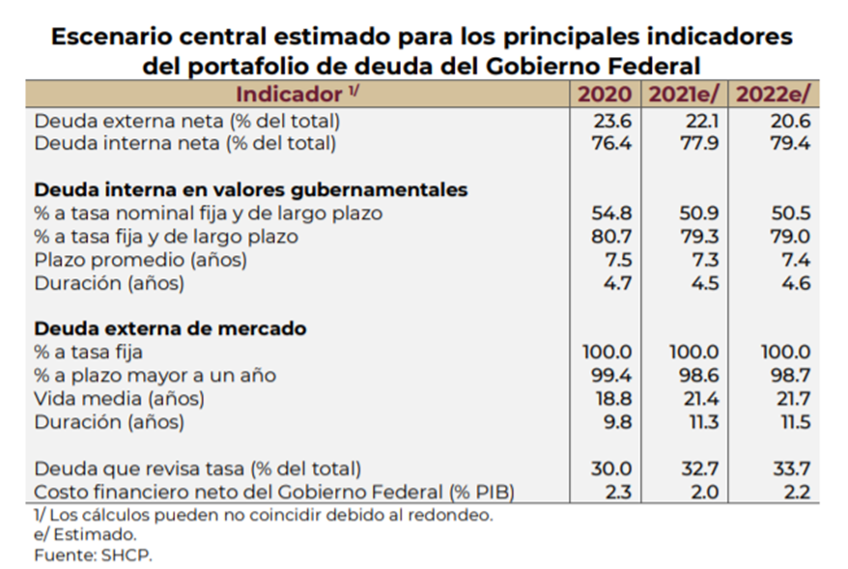

4. FUENTES DE DESARROLLO Y BIENESTAR DE MEDIANO PLAZO

Panorama económico de mediano plazo

El escenario de finanzas públicas de mediano plazo, para los años 2023-2027 utiliza un marco macroeconómico prudente, que tiene por objetivo fortalecer el bienestar de la población. Los pronósticos de crecimiento del PIB son inerciales y no consideran políticas económicas que están a discusión en la agenda económica ni incorporan todos los efectos de política pública actual.

En el periodo 2023-2027, se espera que el crecimiento de la actividad económica global se estabilice y todos los países hayan recuperado sus niveles prepandemia. De acuerdo con la OCDE, en su reporte de Perspectivas Económicas número 109 de 2021, a más tardar en 2023 todas las economías avanzadas pertenecientes a la institución tendrán un PIB real per cápita por arriba de su nivel del cuarto trimestre de 2019. Respecto a las economías emergentes, recuperarán dicho nivel en 2024, a excepción de Argentina que lo hará en 2026.

En México, por el lado de la demanda interna, se estima una mayor inclusión de la mujer y los jóvenes con mayor capacitación, que aumentará nuestro acervo de capital humano en la fuerza y la productividad laboral. Asimismo, se prevé un crecimiento de la demanda interna por la reducción de las brechas de desigualdad social y pobreza, la mayor integración de la región del sur-sureste, y los mejores ingresos de los trabajadores junto con el crecimiento continuo del empleo. A lo anterior también contribuirá la agenda con el sector financiero que aumente la inclusión financiera y promueva la profundidad del sistema financiero.

Con respecto a la demanda externa, la economía de EE. UU. podría alcanzar su nivel prepandemia en 2021 derivado de las políticas fiscales y monetarias implementadas para hacer frente a la recesión causada por la pandemia de COVID-19.

Derivado de la evolución esperada para el PIB y la producción industrial de los EE. UU., así como de la profunda integración entre México y EE. UU., que se consolidó con la ratificación del T-MEC en 2020, se espera que la demanda externa de México será positiva en el mediano plazo, lo cual contribuirá al sector exportador e industrial mexicano y a la inversión en nuestro país.

En congruencia con lo anterior, se estima que en el periodo 2023-2027 el PIB de México registre un crecimiento real anual de entre 2.2% y 3.2%. Específicamente, la estimación puntual del crecimiento del PIB para 2023 se ubica en 3.4%, de 2024 en 2.8%, y de 2025 en adelante en 2.5%. Cabe señalar que estas estimaciones se ubican por arriba de la expectativa del FMI para el periodo 2022-2025 con un crecimiento promedio de 2.6%.

En el periodo 2023-2027, se prevé que la inflación se ubicará en la meta establecida por el Banco de México de 3.0%. Asimismo, se supone una ligera depreciación del tipo de cambio nominal en el horizonte previsto, congruente con una trayectoria del tipo de cambio real bilateral peso-dólar constante en el periodo 2023-2027 y tomando en cuenta el comportamiento esperado de mediano plazo para la inflación en los EE. UU. En este marco, se asume un incremento gradual de la tasa de Cetes a 28 días, para ubicarla en 5.3% al cierre de 2023. Para los siguientes años, se estima que aumente a 5.5% en 2024 y se mantenga en ese nivel hasta 2027, en línea con el pronóstico de la actividad económica, la inflación y la política monetaria del Banco de México. Igualmente, se prevé que el diferencial entre las tasas de referencia de México y EE. UU. se estabilice de manera paulatina.

Durante el horizonte proyectado, el déficit de la cuenta corriente de la balanza de pagos se mantendrá moderado al ubicarse en un nivel promedio de 1.2% del PIB. Por otro lado, se anticipa que los ingresos por remesas familiares registren un crecimiento continuo y sostenido de manera consistente con el crecimiento económico que se espera para EE. UU. con beneficio en el empleo de los connacionales. Este escenario también incorpora precios promedio de la mezcla mexicana para el periodo 2023-2027 de 57.6 dpb, así como una producción en línea con la de las empresas privadas y los planes de producción de Pemex, esta última con un enfoque renovado.

El marco macroeconómico de mediano plazo está sujeto a riesgos que podrían modificar las trayectorias estimadas. Entre los factores que pueden generar un entorno más benéfico se encuentran: 1) aumentos en la productividad de factores y la formalidad por la implementación de políticas públicas; 2) mejoras en el marco regulatorio y la competencia económica en sectores con alta concentración; 3) la integración comercial como parte de la resolución favorable de acuerdos y el aumento en el contenido nacional de nuestras exportaciones.

Dentro de los riesgos a la baja destacan los siguientes: 1) crecimiento más rápido y por arriba de lo esperado de la inflación en Estados Unidos que pueda traer ajustes no anticipados a la política fiscal o monetaria en este país; 2) menor inversión privada o pública respecto a la trayectoria consistente con PIB de tendencia; 3) conflictos geopolíticos internacionales que afecten el comercio internacional y las previsiones de precios internacionales de materias primas, y en particular el precio de la mezcla mexicana de petróleo. En el siguiente cuadro se presenta el marco macroeconómico que resume las proyecciones mencionadas.
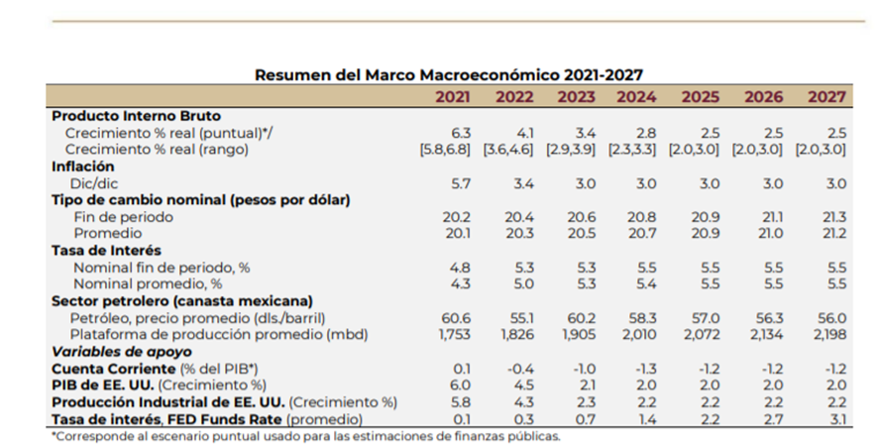

5. FINANZAS PÚBLICAS 2023-2027

Para el periodo de 2023 a 2027, con fines ilustrativos, se muestran los RFSP inerciales que pasan de 3.2% del PIB en 2023 a 2.8% en 2027. Estos montos permitirían mantener el Saldo Histórico de los RFSP en 51.0% del PIB hasta 2027, es decir una trayectoria constante a partir de 2021. No obstante, lo anterior podría ajustarse en función de la evolución de distintas variables macroeconómicas y una senda más favorable de los ingresos.

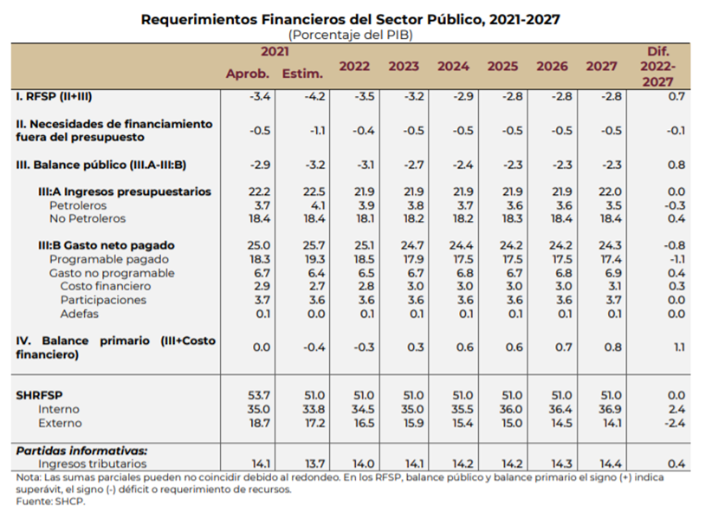

Posición Financiera Neta del Sector Público Federal

Con el objetivo de lograr una mayor transparencia de las estadísticas de finanzas públicas, a continuación, se presenta una estimación preliminar sobre la Posición Financiera Neta del Sector Público Federal, la cual incorpora un mayor detalle sobre las obligaciones financieras del Sector Público. El cálculo se basa en información de los estados financieros preliminares del Gobierno Federal y las entidades paraestatales. Por el lado de los pasivos, además de la deuda del Sector Público que se utiliza para el cálculo del SHRFSP, se incluyen otros pasivos que no constituyen deuda pública. Por el lado de los activos, se incluyen los activos financieros disponibles o no comprometidos por el Sector Público, utilizados para el cálculo del SHRFSP, así como el resto de sus activos financieros.

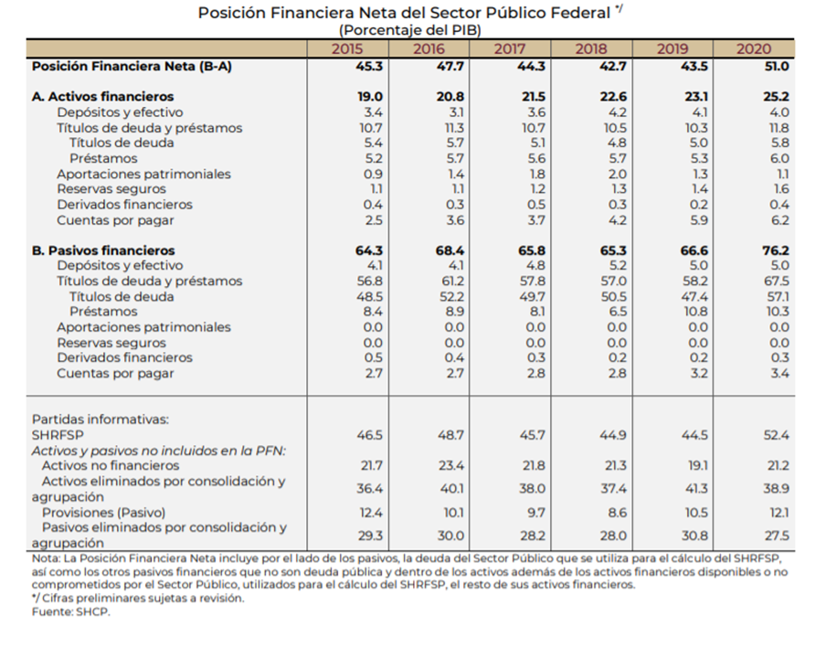

6. MARCO MACROECONÓMICO, 2021-2022

Con base en lo anterior, las estimaciones de las principales variables macroeconómicas se resumen a continuación:

Resumen: Marco Macroeconómico, 2021 - 2022e
Indicador | CGPE-22¹
 | 2021e | 2022e
Producto Interno Bruto (var. % real anual) | 5.8 - 6.8 | 3.6 - 4.6
Producto Interno Bruto (var. % real anual puntual)² | 6.3 | 4.1
Precios al Consumidor (var. % anual, cierre de periodo) | 5.7 | 3.4
Tipo de Cambio Nominal (fin de periodo, pesos por dólar) | 20.2 | 20.4
Tipo de Cambio Nominal (promedio, pesos por dólar) | 20.1 | 20.3
CETES 28 días (%, nominal fin de periodo) | 4.8 | 5.3
CETES 28 días (%, nominal promedio) | 4.3 | 5.0
Saldo de la Cuenta Corriente (millones de dólares) | 670 | -6,133
Mezcla Mexicana del Petróleo (precio promedio, dólares  por barril) | 60.6 | 55.1
Variables de apoyo:
PIB de EE.UU. (crecimiento % real) | 6.0 | 4.5
Producción Industrial de EE.UU. (crecimiento % real) | 5.8 | 4.3
Inflación de EE.UU. (promedio) | 3.8 | 2.7
e/ Datos estimados.
1/ SHCP, Criterios Generales de Política Económica 2022 (CGPE-22).
2/ Variación puntual del PIB para efectos de las estimaciones de finanzas públicas. Fuente: Elaborado por el CEFP con datos de la SHCP.

7. COMPORTAMIENTO DE LOS INGRESOS EN EL MUNICIPIO DE PUEBLA

a) Evolución de los ingresos de gestión en el Ejercicio Fiscal 2021.

El panorama económico se presenta en un contexto de incertidumbre debido a que el ritmo de la economía se encuentra sujeto a la evolución de la pandemia de COVID-19, generando la contracción económica global lo que tuvo impactos profundos sobre la economía, las condiciones del sector petrolero, el comportamiento de los mercados financieros y las condiciones comerciales y geopolíticas a nivel mundial y del país. Aunque los diferentes indicadores económicos han presentado recuperaciones y se estima que continúen con esta tendencia hasta 2022, las expectativas de crecimiento se mantienen cautelosas debido a la incertidumbre sobre la duración de la pandemia, situación que limita la reanudación de las actividades económicas y los esfuerzos de la actual administración por mejorar la recaudación de sus ingresos de gestión durante el presente Ejercicio Fiscal 2021, se esperaba un crecimiento moderado, sin embargo siempre se procuró mantener un equilibrio en los ingresos recaudados en el año anterior, a través de la continuidad del otorgamiento de los estímulos fiscales, como la ampliación del periodo de pago del Impuesto Predial y los Derechos por Servicios de Recolección, Traslado y Disposición Final de Desechos y/o Residuos Sólidos, hasta el mes de marzo de 2021, el cual dio como resultado que por el periodo de enero a marzo de 2021 se recaudaran $263,080,908.07.

Referente al Impuesto sobre Adquisición de Bienes Inmuebles, respecto al cierre del mes de agosto de 2021, se obtuvo una recaudación de $148.8 millones de pesos, que comparado con los $80.3 millones de pesos recaudados en el ejercicio fiscal anterior, al mismo mes, se reporta un incremento del 85.17%, con $68.4 millones de pesos más, esto a consecuencia de la recuperación del sector inmobiliario durante el COVID-19.

Por lo que se refiere al ingreso por Derechos, respecto al cierre del mes de agosto de 2021, se obtuvo una recaudación de $222 millones de pesos, que comparado con los $258.2 millones de pesos recaudados en el ejercicio fiscal anterior, al mismo mes, se reporta un decremento del 14.02%, con $36.2 millones de pesos menos.

En lo que se refiere al ingreso por Productos, respecto al cierre del mes de agosto de 2021, se obtuvo una recaudación de $26.5 millones de pesos, que comparado con los $31 millones de pesos recaudados en el ejercicio fiscal anterior, al mismo mes, se reporta un decremento del 14.73%, con $4.5 millones de pesos menos.

La recaudación obtenida por concepto de Aprovechamientos, respecto al cierre del mes de agosto de 2021, fue de $88.8 millones de pesos, que comparado con los $55.2 millones de pesos recaudados en el ejercicio fiscal anterior, al mismo mes, se reporta un incremento del 60.78%, que representa $33.57 millones de pesos más.

El total de los Ingresos de gestión respecto al cierre del mes de agosto del ejercicio fiscal 2021, fue de $826.7 millones de pesos, que comparados con los $735.8 millones de pesos recaudados en el ejercicio fiscal anterior, al mismo mes, se reporta un incremento del 12.35%, que representa $90.9 millones de pesos más.

Respecto a las Participaciones Federales, se obtuvo un ligero incremento en relación a los techos financieros estimados del presupuesto original 2021, contra los publicados en el Periódico Oficial del Estado de Puebla de fecha 12 de febrero de 2021.

Las bases presupuestadas para estos rubros fueron basadas en el comportamiento de la recaudación basada en resultados y la evolución de la economía nacional, su entorno macroeconómico, la situación de las finanzas públicas y el desempeño de las principales variables económicas, es por ello que ante tal panorama económico adverso, resulta de suma importancia que la proyección de estos rubros se realice de manera prudente y responsable, que permita al Municipio actuar de manera preventiva ante la complejidad que presenta la coyuntura económica actual y el ritmo de la economía se encuentra sujeto a la evolución de la pandemia de COVID-19.

b) Proyección de Ingresos conforme a la Ley de Disciplina Financiera de las Entidades Federativas y los Municipios.

De conformidad con el artículo 18 fracción I de la Ley de Disciplina Financiera de las Entidades Federativas y los Municipios y a los formatos publicados por el Consejo Nacional de Armonización Contable, a continuación, se emite una proyección de los ingresos a percibir por el Municipio para los próximos tres ejercicios fiscales siguientes al ejercicio materia de la presente Ley.

Municipio de Puebla
Proyecciones de Ingresos- LDF
(PESOS)
(CIFRAS NOMINALES)
CONCEPTO | 2022 | 2023 | 2024 | 2025
1. Ingresos de Libre Disposición (1=A+B+C+D+E+F+G+H+I+J+K+L) | 3,941,883,425.00 | 4,138,977,596.25 | 4,345,926,476.06 | 4,563,222,799.87
A. Impuestos | 1,009,451,097.00 | 1,059,923,651.85 | 1,112,919,834.44 | 1,168,565,826.16
B. Cuotas y Aportaciones de Seguridad Social | - | - | - | -
C. Contribuciones de Mejoras | 1,783,735.00 | 1,872,921.75 | 1,966,567.84 | 2,064,896.23
D. Derechos | 513,686,370.00 | 539,370,688.50 | 566,339,222.93 | 594,656,184.07
E. Productos | 30,891,437.00 | 32,436,008.85 | 34,057,809.29 | 35,760,699.76
F. Aprovechamientos | 97,229,970.00 | 102,091,468.50 | 107,196,041.93 | 112,555,844.02
G. Ingresos por Ventas de Bienes y Prestación de Servicios | - | - | - | -
H. Participaciones | 2,272,194,122.83 | 2,385,803,828.97 | 2,505,094,020.42 | 2,630,348,721.44
I. Incentivos Derivados de la Colaboración Fiscal | 16,646,693.17 | 17,479,027.83 | 18,352,979.22 | 19,270,628.18
J. Transferencias y Asignaciones | - | - | - | -
K. Convenios | - | - | - | -
L. Otros Ingresos de Libre Disposición | - | - | - | -
2. Transferencias Federales Etiquetadas (2=A+B+C+D+E) | 1,442,388,101.00 | 1,514,507,506.05 | 1,590,232,881.35 | 1,669,744,525.42
A. Aportaciones | 1,442,388,101.00 | 1,514,507,506.05 | 1,590,232,881.35 | 1,669,744,525.42
B. Convenios | - | - | - | -
C. Fondos Distintos de Aportaciones | - | - | - | -
D. Transferencias, Asignaciones, Subsidios y Subvenciones, y Pensiones y Jubilaciones | - | - | - | -
E. Otras Transferencias Federales Etiquetadas | - | - | - | -
3. Ingresos Derivados de Financiamientos (3=A) | - | - | - | -
A. Ingresos Derivados de Financiamientos | - | - | - | -
4. Total de Ingresos Proyectados (4=1+2+3) | 5,384,271,526.00 | 5,653,485,102.30 | 5,936,159,357.42 | 6,232,967,325.29
Datos Informativos
1. Ingresos Derivados de Financiamientos con Fuente de Pago de Recursos de Libre Disposición.
2. Ingresos derivados de Financiamientos con Fuente de Pago de Transferencias Federales Etiquetadas.
3. Ingresos Derivados de Financiamiento (3 = 1 + 2)

c) Artículo 18, fracción II. Riesgos Relevantes para las Finanzas Públicas.

Se estiman mayores ingresos tributarios y de acuerdo a los Criterios Generales de Política Económica emitidos para el ejercicio fiscal 2022, y su iniciativa de Ley de Ingresos de la Federación (LIF) 2022 no contempla nuevos impuestos y la recaudación estará guiada por un impulso en el esfuerzo recaudatorio, garantizar la estabilidad macroeconómica y de mantener las finanzas públicas sanas, mediante la reasignación de recursos en el Presupuesto de Egresos de la Federación.

Las finanzas públicas del Municipio mantienen una gran dependencia de los Ingresos provenientes de las Participaciones y Aportaciones Federales, de tal manera que unas disminuciones por dichos conceptos afectarán los ingresos que requiera el Municipio para poder cumplir con su desarrollo y sus expectativas.

Las participaciones Federales dependen directamente de la recaudación federal participable, es decir, de los Impuestos y Derechos que la Federación percibe, por lo que los ingresos tributarios de la Federación tales como el Impuesto Sobre la Renta (ISR) y el Impuesto al Valor Agregado (IVA), dependen de la actividad económica del país, y una caída en el Producto Interno Bruto afectaría directamente al Municipio.

La aparición del COVID-19 originada por el virus SARS-COV2 y las restricciones a la movilidad y la realización de actividades que se pusieron en marcha para salvaguardar a la población y así evitar la propagación masiva del virus, generaron una contracción económica no solo a nivel municipal, sino a nivel mundial, después de varios meses en que se dieran los primeros casos del virus en nuestro Municipio la reactivación económica se va dando de manera gradual, sin aun, poder alcanzar los niveles de una normalidad al 100%.

Como propuesta de acción para hacer frente a la materialización de los riesgos arriba mencionados, la Tesorería Municipal, busca fortalecer la recaudación de Ingresos Propios, que le permitan disminuir la dependencia de los recursos federales, altamente influenciados por variables ajenas a la Administración Municipal, mediante programas de regularización de contribuciones, estímulos fiscales, desarrollo en los sistemas de recaudación que permitan una mejor determinación de contribuciones e implementación del Procedimiento Administrativo de Ejecución para hacer exigibles los créditos fiscales, así como ampliar la base de contribuyentes que permita distribuir la carga fiscal en una base más amplia.

d) Artículo 18, fracción III. Resultados de las Finanzas Públicas.
Municipio de Puebla

Municipio de Puebla
Resultados de Ingresos- LDF
(PESOS)
CONCEPTO | 2018 | 2019 | 2020 | 2021
1. Ingresos de Libre Disposición (1=A+B+C+D+E+F+G+H+I+J+K+L) | 3,903,200,625.19 | 4,117,395,994.10 | 3,761,705,509.38 | 3,552,117,605.96
A. Impuestos | 1,036,926,776.13 | 1,080,028,092.05 | 936,628,630.65 | 948,172,283.34
B. Cuotas y Aportaciones de Seguridad Social | - | - | - | -
C. Contribuciones de Mejoras | 2,022,288.24 | 1,872,043.17 | 1,726,418.55 | 1,698,794.48
D. Derechos | 555,124,442.51 | 517,279,359.33 | 469,955,704.10 | 357,623,546.20
E. Productos | 47,954,009.84 | 64,832,656.70 | 42,969,314.94 | 30,713,840.11
F. Aprovechamientos | 114,622,180.84 | 97,515,638.63 | 91,059,507.52 | 141,980,052.11
G. Ingresos por Ventas de Bienes y Prestación de Servicios | - | 145,943.59 | 43,091.58 | -
H. Participaciones | 2,091,439,414.95 | 2,268,480,461.55 | 2,161,933,933.14 | 2,042,137,886.76
I. Incentivos Derivados de la Colaboración Fiscal | 19,113,135.55 | 18,525,410.49 | 16,646,693.17 | 14,270,642.25
J. Transferencias y Asignaciones | 0.00 | - | - | -
K. Convenios | - | - | - | -
L. Otros Ingresos de Libre Disposición | 35,998,377.13 | 68,716,388.59 | 40,742,215.73 | 15,520,560.71
2. Transferencias Federales Etiquetadas (2=A+B+C+D+E) | 1,386,015,196.38 | 1,481,803,946.38 | 1,438,986,113.45 | 1,380,389,477.93
A. Aportaciones | 1,183,878,230.00 | 1,361,254,610.68 | 1,383,682,284.00 | 1,370,658,304.00
B. Convenios | 63,600,000.00 | 39,565,388.15 | 3,571,716.68 | -
C. Fondos Distintos de Aportaciones | 29,896,446.72 | - | - | -
D. Transferencias, Asignaciones, Subsidios y Subvenciones, y Pensiones y Jubilaciones | - | - | - | -
E. Otras Transferencias Federales Etiquetadas | 108,640,519.66 | 80,983,947.55 | 51,732,112.77 | 9,731,173.93
3. Ingresos Derivados de Financiamientos (3=A) | - | - | - | -
A. Ingresos Derivados de Financiamientos | - | - | - | -
4. Total de Resultados de Ingresos (4=1+2+3) | 5,289,215,821.57 | 5,599,199,940.48 | 5,200,691,622.83 | 4,932,507,083.89
Datos Informativos
1. Ingresos Derivados de Financiamientos con Fuente de Pago de Recursos de Libre Disposición
2. Ingresos derivados de Financiamientos con Fuente de Pago de Transferencias Federales Etiquetadas
3. Ingresos Derivados de Financiamiento (3 = 1 + 2)

e) Presupuesto de Ingresos 2022.

El escenario propuesto para el 2022 en materia de Ingresos Municipales, contempla un fuerte grado de responsabilidad y congruencia en cuanto a la expectativa de crecimiento de dichos ingresos tributarios, que permita hacer frente a las necesidades de la Administración Pública Municipal e incentive la mejora de esta, y a su vez considere la situación de la economía internacional y nacional; y consciente de la actual situación social y económica por la que atraviesa nuestro país y nuestro municipio, después de varios meses con la enfermedad por el virus SARS-CoV2 (COVID-19) en territorio nacional y en consecuencia hizo que se disminuyera la captación de los ingresos tributarios de la Hacienda Pública Municipal por lo que; observando los Criterios Generales de Política Económica 2022, emitidos por la Secretaría de Hacienda y Crédito Público; de donde se obtienen variables como el precio del petróleo, del gas natural, el tipo de cambio del peso respecto al dólar de los Estados Unidos de América, el Producto Interno Bruto y la inflación anual, principalmente; de manera general, la iniciativa de la Ley de Ingresos del Municipio de Puebla que estará vigente en el año 2022, propone actualizar las cuotas y/o tarifas establecidas en 2022, con un porcentaje del 5 por ciento, el cual es equivalente a la inflación anual para el cierre de las estimaciones de finanzas públicas para 2022.

En este sentido, el Presupuesto de Ingresos para el Ejercicio Fiscal 2022 estima una recaudación total de 5,384 millones 271 mil 526 pesos para el Municipio de Puebla, de los cuales, por concepto de Ingresos de gestión se esperan recaudar 1,653 millones 042 mil 609 pesos.

Por lo que hace a los ingresos derivados de la Coordinación Fiscal, se consideran 2,288 millones 840 mil 816 pesos del Ramo 28; 1,442 millones 388 mil 101 pesos del Ramo 33.

Esta composición en los ingresos totales arroja una autonomía financiera de 30.70%, lo cual sugiere dar continuidad a las políticas descritas al inicio del documento y que van encaminadas a fortalecer los ingresos de gestión y una mayor disciplina en el ejercicio del gasto, esto con la finalidad de que la brecha que existe en la dependencia de las finanzas públicas municipales en relación a los recursos federales se vea disminuida.

f) Dinámica de los ingresos federales que percibe la Hacienda Pública Municipal.

Los ingresos previstos por concepto de la Coordinación Fiscal, es decir, por Participaciones, Aportaciones Federales y otros Fondos asciende a 3,731 millones 228 mil 917 pesos para el ejercicio fiscal 2022 y representa el 69.30% de los ingresos totales. Estos a su vez se conforman por 2,288 millones 840 mil 816 pesos de participaciones del Ramo 28, 1,442 millones 388 mil 101 pesos de aportaciones del Ramo 33, que están sujetos a la aprobación del Presupuesto de Egresos de la Federación 2022.

Formato de iniciativa de Ley de Ingresos Armonizada:

MUNICIPIO DE PUEBLA |  | Ingreso Estimado
Iniciativa de Ley de Ingresos para el Ejercicio Fiscal 2022
TOTAL |  | 5,384,271,526.00
1 | Impuestos | 1,009,451,097.00
1.1 | Impuestos sobre los Ingresos | 27,762,826.00
1.1.1 | Sobre Diversiones y Espectáculos Públicos | 4,453,590.00
1.1.2 | Sobre Rifas, Loterías, Sorteos, Concursos y toda clase de juegos permitidos | 23,309,236.00
1.2 | Impuestos sobre el Patrimonio | 927,445,806.00
1.2.1 | Predial | 704,039,631.00
1.2.2 | Sobre Adquisición de Bienes Inmuebles | 223,406,175.00
1.3 | Impuestos sobre la producción, el consumo y las transacciones | -
1.4 | Impuestos al Comercio Exterior | -
1.5 | Impuestos Sobre Nóminas y Asimilables | -
1.6 | Impuestos Ecológicos | -
1.7 | Accesorios de Impuestos | 54,242,465.00
1.7.1 | Predial | 39,232,497.00
1.7.2 | Sobre Adquisición de Bienes Inmuebles | 15,009,968.00
1.8 | Otros Impuestos | -
1.9 | Impuestos no comprendidos en las fracciones de la ley de Ingresos causadas en ejercicios fiscales anteriores pendientes de liquidación o pago. | -
2 | Cuotas y Aportaciones de Seguridad Social | -
2.1 | Aportaciones para Fondos de Vivienda | -
2.2 | Cuotas para el Seguro Social | -
2.3 | Cuotas de Ahorro para el Retiro | -
2.4 | Otras Cuotas y Aportaciones para la Seguridad Social | -
2.5 | Accesorios | -
3 | Contribuciones de Mejoras | 1,783,735.00
3.1 | Contribuciones de Mejoras por obras Públicas | 1,783,735.00
3.9 | Contribuciones de Mejoras no comprendidas en las fracciones de la ley de Ingresos causadas en ejercicios fiscales anteriores pendientes de liquidación o pago | -
4 | Derechos | 513,686,370.00
4.1 | Derechos por el uso, goce, aprovechamiento o explotación de bienes de dominio público | 16,683,015.00
4.1.1 | Por Ocupación de Espacios | 16,683,015.00
4.2 | Derechos a los Hidrocarburos (Derogado) | -
4.3 | Derechos por prestación de servicios | 305,603,590.00
4.3.1 | Servicios de Alumbrado Público | 140,000,000.00
4.3.2 | Derechos por servicios prestados por la Secretaría de Infraestructura y Servicios Públicos | -
4.3.3 | Derechos por servicios en panteones | 11,046,115.00
4.3.4 | Servicio de recolección, transporte y disposición final de desechos sólidos | 140,370,286.00
4.3.5 | Servicios de centros antirrábicos | 334,812.00
4.3.6 | Servicios prestados por la Tesorería | 7,985,229.00
4.3.7 | Servicios prestados por la Contraloría | 5,867,148.00
4.4 | Otros Derechos | 163,884,940.00
4.4.1 | Otorgamiento de Licencias y Refrendos | 43,551,502.00
4.4.2 | Por Obras Materiales | 92,274,377.00
4.4.3 | Por certificados y constancias | 16,987,826.00
4.4.4 | Por anuncios y refrendos | 11,071,235.00
4.5 | Accesorios | 27,514,825.00
4.5.1 | Servicio de recolección, transporte y disposición final de desechos sólidos | 5,624,069.00
4.5.2 | Gastos de Notificación Ejecución Limpia | 105,952.00
4.5.3 | Intereses Pago Parcialidades Limpia | 11,239.00
4.5.4 | Multa Giro Comercial | 3,148,031.00
4.5.5 | Multa SDUS | 831,872.00
4.5.6 | Multa Via Pública | 193,654.00
4.5.7 | Multa Limpia | 636,298.00
4.5.8 | Multa Anuncios Publicitarios | 360,801.00
4.5.9 | Multa Contaminación Ambiental | 129,582.00
4.5.10 | Multa Unidad Normatividad Comercial | 10,717,427.00
4.5.11 | Multa Protección Civil | 2,561,410.00
4.5.12 | Intereses Pago Parcialidades Derechos | 12,370.00
4.5.13 | Otros créditos | 3,182,120.00
4.9 | Derechos no comprendidos en las fracciones de la Ley de Ingresos causadas en ejercicios fiscales anteriores pendiente de liquidación o pagos | -
5 | Productos | 30,891,437.00
5.1 | Productos de tipo corriente | 30,891,437.00
5.1.1 | Por venta de información del sistema geográfico | 730,695.00
5.1.2 | Por exámenes y venta de formas oficiales | 3,398,150.00
5.1.3 | Por impartición de cursos y/o talleres | 151,625.00
5.1.4 | Otros productos | 11,847,517.00
5.1.5 | Intereses | 14,763,450.00
5.2 | Productos de capital (Derogado) | -
5.9 | Productos no comprendidos en las fracciones de la Ley de Ingresos causadas en ejercicios fiscales anteriores pendiente de liquidación o pago | -
6 | Aprovechamientos | 97,229,970.00
6.1 | Aprovechamientos de tipo corriente | 97,229,731.00
6.1.1 | Sanciones multas municipales | 97,226,765.00
6.1.2 | Reintegros e Indemnizaciones | 2,966.00
6.1.3 | Venta de muebles / inmuebles | -
6.2 | Aprovechamientos Patrimoniales | -
6.3 | Accesorios de Aprovechamientos | 239.00
6.9 | Aprovechamientos no comprendidos en las fracciones de la Ley de Ingresos causadas en Ejercicios Fiscales Anteriores Pendiente de Liquidación o Pago | -
7 | Ingresos por Venta de bienes y servicios | -
7.1 | Ingresos por ventas de bienes y Prestación de servicios de Instituciones Públicas de Seguridad Social | -
7.2 | Ingresos por Venta de Bienes y Prestación de Servicios de Empresas Productivas del Estado | -
7.3 | Ingresos por venta de Bienes y Prestación de Servicios de Entidades Paraestatales y Fideicomisos No Empresariales y No Financieros | -
7.4 | Ingresos por Venta de Bienes y Prestación de Servicios de Entidades Paraestatales Empresariales No Financieras con Participación Estatal Mayoritaria | -
7.5 | Ingresos por Venta de Bienes y Prestación de Servicios de Entidades Paraestatales Empresariales Financieras Monetarias con Participación Estatal Mayoritaria | -
7.6 | Ingresos por Venta de Bienes y Prestación de Servicios de Entidades Paraestatales Empresariales Financieras No Monetarias con Participación Estatal Mayoritaria | -
7.7 | Ingresos por Venta de Bienes y Prestación de Servicios de Fideicomisos Financieros Públicos con Participación Estatal Mayoritaria | -
7.8 | Ingresos por Venta de Bienes y Prestación de Servicios de los Poderes Legislativo y Judicial y de los Órganos Autónomos | -
7.9 | Otros Ingresos | -
8 | Participaciones y Aportaciones | 3,731,228,917.00
8.1 | Participaciones | 2,288,840,816.00
8.2 | Aportaciones | 1,442,388,101.00
8.3 | Convenios | -
8.4 | Incentivos Derivados de la Colaboración Fiscal | -
8.5 | Fondos Distintos de Aportaciones | -
9 | Transferencias, Asignaciones, Subsidios y Otras Ayudas | -
9.1 | Transferencias y Asignaciones | -
9.2 | Transferencias al Resto del Sector Público (Derogado) | -
9.3 | Subsidios y Subvenciones | -
9.4 | Ayudas sociales (Derogado) | -
9.5 | Pensiones y Jubilaciones | -
9.6 | Transferencias a Fideicomisos, Mandatos y Análogos (Derogado) | -
9.7 | Transferencias del Fondo Mexicano del Petróleo para la Estabilización y el Desarrollo | -
0 | Ingresos Derivados de Financiamientos | -
0.1 | Endeudamiento interno | -
0.2 | Endeudamiento Externo | -
0.3 | Financiamiento Interno | -

8. RESULTADOS DE LOS EGRESOS

La distribución del Gasto Público ha sido coherente con los resultados registrados por los ingresos, lo que permite un Balance Presupuestario Sostenible en las Finanzas Públicas, previendo un comportamiento estable para los años proyectados con un crecimiento constante, derivado de los incrementos presentados en la recaudación municipal, de acuerdo a los requerimientos establecidos en la Ley de Disciplina Financiera de las Entidades Federativas y los Municipios.

H. AYUNTAMIENTO DEL MUNICIPIO DE PUEBLA
Resultados de Egresos - LDF
(PESOS)
(CIFRAS NOMINALES)
Concepto |  | 2018 | 2019 | 2020 | 2021
1. Gasto No Etiquetado (1=A+B+C+D+E+F+G+H+I) |  | 4,077,232,319.53 | 3,441,799,005.51 | 3,387,691,314.03 | 4,039,556,327.21
 | A. Servicios Personales | 1,298,282,158.91 | 1,240,069,112.40 | 1,449,199,584.14 | 1,474,117,985.03
 | B. Materiales y Suministros | 223,586,653.59 | 276,451,044.78 | 217,548,358.35 | 342,827,649.60
 | C. Servicios Generales | 1,043,608,154.70 | 1,053,068,366.23 | 831,068,869.72 | 971,632,643.25
 | D. Transferencias, Asignaciones, Subsidios y Otras Ayudas | 566,719,157.46 | 586,724,659.30 | 474,113,397.61 | 649,749,915.14
 | E. Bienes Muebles, Inmuebles e Intangibles | 154,172,580.58 | 151,917,608.34 | 272,801,114.04 | 133,910,080.80
 | F. Inversión Pública | 531,390,659.57 | 132,825,334.60 | 142,835,928.43 | 466,536,912.40
 | G. Inversiones Financieras y Otras Provisiones | 0.00 | 0.00 | 2.00 | 0.00
 | H. Participaciones y Aportaciones | 7,500,000.00 | 0.00 | 0.00 | 0.00
 | I. Deuda Pública | 251,972,954.72 | 742,879.86 | 124,059.75 | 781,140.99
2. Gasto Etiquetado (2=A+B+C+D+E+F+G+H+I) |  | 1,607,352,081.72 | 1,255,171,882.28 | 1,306,105,917.68 | 1,434,377,001.65
 | A. Servicios Personales | 258,637,168.06 | 387,589,995.45 | 390,997,356.60 | 410,045,251.88
 | B. Materiales y Suministros | 37,479,090.06 | 17,341,677.96 | 19,815,773.93 | 18,634,031.17
 | C. Servicios Generales | 287,172,792.44 | 160,354,409.24 | 154,759,768.65 | 141,724,955.06
 | D. Transferencias, Asignaciones, Subsidios y Otras Ayudas | 407,760,823.43 | 384,992,066.34 | 350,448,520.80 | 342,619,422.81
 | E. Bienes Muebles, Inmuebles e Intangibles | 72,698,888.27 | 34,401,406.60 | 23,656,921.68 | 0.00
 | F. Inversión Pública | 382,945,725.79 | 155,267,771.13 | 295,203,551.80 | 472,239,070.90
 | G. Inversiones Financieras y Otras Provisiones | 0.00 | 0.00 | 0.00 | 0.00
 | H. Participaciones y Aportaciones | 15,000.00 | 4,944,456.92 | 6,270,741.31 | 7,339,036.62
 | I. Deuda Pública | 160,642,593.67 | 110,280,098.64 | 64,953,282.91 | 41,775,233.21
3. Total del Resultado de Egresos (3=1+2) |  | 5,684,584,401.25 | 4,696,970,887.79 | 4,693,797,231.71 | 5,473,933,328.86

H. AYUNTAMIENTO DEL MUNICIPIO DE PUEBLA
Proyecciones de Egresos - LDF
(PESOS)
(CIFRAS NOMINALES)
Concepto |  | 2022 | 2023 | 2024 | 2025
1. Gasto No Etiquetado (1=A+B+C+D+E+F+G+H+I) |  | 3,466,906,624.89 | 3,552,538,138.37 | 3,640,371,083.55 | 3,718,639,061.85
 | A. Servicios Personales | 1,620,552,865.91 | 1,669,169,451.89 | 1,719,244,535.44 | 1,756,208,292.95
 | B. Materiales y Suministros | 190,329,939.99 | 194,916,891.55 | 199,614,388.63 | 203,906,097.99
 | C. Servicios Generales | 954,449,525.39 | 977,451,758.95 | 1,001,008,346.34 | 1,022,530,025.79
 | D. Transferencias, Asignaciones, Subsidios y Otras Ayudas | 555,405,410.96 | 568,790,681.37 | 582,498,536.79 | 595,022,255.33
 | E. Bienes Muebles, Inmuebles e Intangibles | 113,117,468.96 | 108,372,748.90 | 103,353,208.43 | 105,575,302.41
 | F. Inversión Pública | 28,266,210.21 | 28,947,425.88 | 29,645,058.84 | 30,292,427.61
 | G. Inversiones Financieras y Otras Provisiones | 4,774,123.46 | 4,889,179.83 | 5,007,009.07 | 5,114,659.77
 | H. Participaciones y Aportaciones | 0.00 | 0.00 | 0.00 | 0.00
 | I. Deuda Pública | 11,080.00 | 0.00 | 0.00 | 0.00
2. Gasto Etiquetado (2=A+B+C+D+E+F+G+H+I) |  | 1,250,200,725.72 | 1,275,204,740.23 | 1,300,708,835.04 | 1,328,674.074.99
 | A. Servicios Personales | 388,327,311.21 | 399,977,130.55 | 411,976,444.46 | 420,833,938.02
 | B. Materiales y Suministros | 35,877,925.09 | 36,581,132.42 | 37,298,122.61 | 38,100,032.25
 | C. Servicios Generales | 162,836,007.22 | 166,027,592.96 | 169,281,733.78 | 172,921,291.06
 | D. Transferencias, Asignaciones, Subsidios y Otras Ayudas | 397,426,141.41 | 405,215,693.78 | 413,157,921.37 | 422,040,816.68
 | E. Bienes Muebles, Inmuebles e Intangibles | 0.00 | 0.00 | 0.00 | 0.00
 | F. Inversión Pública | 198,586,211.32 | 202,478,501.06 | 206,447,079.68 | 210,885,691.89
 | G. Inversiones Financieras y Otras Provisiones | 66,296,449.48 | 64,924,689.47 | 62,547,533.13 | 63,892,305.09
 | H. Participaciones y Aportaciones | 0.00 | 0.00 | 0.00 | 0.00
 | I. Deuda Pública | 850,680.00 | 0.00 | 0.00 | 0.00
3. Total de Egresos Proyectados (3 = 1 + 2) |  | 4,717,107,350.61 | 4,827,742,878.60 | 4,941,079,918.59 | 5,047,313,136.84

Por lo anteriormente expuesto y con el fin de cumplir con los requerimientos vinculados al ejercicio del gasto público y de alinear las acciones de gobierno establecidas para una ciudad con rumbo; se expide el:

PRESUPUESTO DE EGRESOS 2022
PARA EL MUNICIPIO DE PUEBLA

TÍTULO PRIMERO
DISPOSICIONES GENERALES

CAPÍTULO ÚNICO

Artículo 1.- La presente disposición normativa tiene como objeto regular la asignación, aplicación, control y seguimiento del gasto público municipal, en apego a los lineamientos establecidos por la Ley General de Contabilidad Gubernamental, las normas emitidas por el Consejo Nacional de Armonización Contable, la Ley Orgánica Municipal, el Código Fiscal y Presupuestario para el Municipio de Puebla, en estrecha armonía con la Ley de Disciplina Financiera de las Entidades Federativas y los Municipios; salvaguardando en todo momento el destino de los recursos públicos bajo los criterios de racionalidad, austeridad, economía, honradez, eficiencia que se encuentran contenidos en la Constitución Política de los Estados Unidos Mexicanos, la Constitución Política del Estado de Puebla, entre otros ordenamientos contables y presupuestarios aplicables.
La ejecución del gasto público se encontrará regulada por objetivos contemplados en la planeación municipal, tomando en cuenta los compromisos, proyectos y las metas contenidas en el mismo.
Será responsabilidad de la Tesorería del H. Ayuntamiento del Municipio de Puebla, administrar la Hacienda Pública y autorizar a las unidades ejecutoras de gasto sus recursos conforme a los principios establecidos en el numeral 134 de la Constitución Política de los Estados Unidos Mexicanos.

Será responsabilidad de la Contraloría Municipal del H. Ayuntamiento del Municipio de Puebla, vigilar el ejercicio, uso debido y congruencia del gasto público, impulsar una gestión pública de calidad para contribuir con la transparencia y rendición de cuentas, en el ámbito de sus respectivas competencias y atribuciones, cumpliendo cabalmente con las disposiciones conferidas en el Presupuesto de Egresos.

La interpretación del presente documento para efectos administrativos corresponde a la Tesorería y al Órgano de Control y Evaluación Gubernamental del Municipio, conforme a las disposiciones y definiciones que establece la Ley Orgánica Municipal. Lo anterior, sin perjuicio de la interpretación que corresponda a otras autoridades en el ámbito de sus respectivas competencias.
Artículo 2.- Para efectos del presente documento, se entenderá por:

- Adecuaciones Presupuestarias: Las modificaciones a los calendarios presupuestales, las ampliaciones y reducciones al Presupuesto de Egresos del Municipio mediante movimientos compensados o líquidos y las liberaciones anticipadas de recursos públicos calendarizados realizadas a través de la Tesorería Municipal, siempre que permitan un mejor cumplimiento de los objetivos y metas de los programas presupuestarios a cargo de los Ejecutores de Gasto.

- Adeudos de Ejercicios Fiscales Anteriores (ADEFAS): Conjunto de obligaciones contraídas, devengadas, contabilizadas y autorizadas dentro de las asignaciones presupuestarias, que no fueron liquidadas a la terminación o cierre del ejercicio fiscal correspondiente.

- Adquisiciones públicas: Toda clase de convenios o contratos, cualquiera que sea su denominación legal, que el Honorable Ayuntamiento, sus dependencias o entidades celebren para la compra de insumos, materiales, mercancías, materias primas y bienes muebles que tengan por objeto cubrir las necesidades comunes de las mismas, así como aquellos bienes necesarios para la realización de funciones específicas.

- Ahorro presupuestario: Diferencia positiva que resulta de la comparación entre los ingresos y los gastos de una dependencia o entidad, una vez que se haya concluido el ejercicio fiscal.

- Amortización de la Deuda y Disminución de Pasivos: Representa la cancelación mediante pago o cualquier otra forma por la cual se extinga la obligación principal de los pasivos contraídos por el Gobierno Municipal.

- Asignaciones Presupuestales: La ministración que, de los recursos públicos aprobados por el Cabildo mediante el Presupuesto de Egresos del Municipio, realiza el Presidente Municipal a través de la Tesorería a los Ejecutores de Gasto.

- Año Fiscal: Período en el cual se realiza el ejercicio presupuestario de los ingresos, egresos y el financiamiento. Corresponde al año calendario, tiene una duración de doce (12) meses e inicia el primero (1) de enero y finaliza el treinta y uno (31) de diciembre del mismo año.
- Ayudas: Las aportaciones de recursos públicos a terceros en numerario o en especie otorgadas por el Gobierno Municipal con base en los objetivos y metas de los programas presupuestarios.

- Ayuntamiento: Constituye la autoridad máxima en el municipio, es independiente, y no habrá autoridad intermedia entre éste y el Gobierno del Estado. Como cuerpo colegiado, tiene carácter deliberante, decisorio, y representante del Municipio. Esta disposición se establece sin excluir formas de participación directa de los ciudadanos en los procesos de decisión permitidos por la ley.

- Balance Presupuestario Sostenible: Es la diferencia entre el Presupuesto aprobado y el monto que se ejerza en el año fiscal que corresponde; es decir, que al final del ejercicio y bajo el momento contable devengado dicha diferencia sea mayor o igual a cero.

- Clasificación Administrativa: Clasificación presupuestal que tiene como propósitos básicos identificar las unidades administrativas a través de las cuales se realiza la asignación, gestión y rendición de cuentas de los recursos financieros públicos, así como establecer las bases institucionales y sectoriales. Esta clasificación además permite delimitar con precisión el ámbito de Sector Público de cada orden de gobierno y por ende los alcances de su probable responsabilidad fiscal y cuasi fiscal.

- Clasificación Económica: Clasificación presupuestal de las transacciones de los entes públicos que permite ordenar a éstas de acuerdo con su naturaleza económica, con el propósito general de analizar y evaluar el impacto de la política y gestión fiscal y sus componentes sobre la economía en general.

- Clasificación Funcional del Gasto: Clasificación presupuestal que agrupa los gastos según los propósitos u objetivos socioeconómicos que persiguen los diferentes entes públicos. Presenta el gasto público según la naturaleza de los servicios gubernamentales brindados a la población. Con dicha clasificación se identifica el presupuesto destinado a funciones de gobierno, desarrollo social, desarrollo económico y otras no clasificadas; permitiendo determinar los objetivos generales de las políticas públicas y los recursos financieros que se asignan para alcanzar éstos.

- Clasificación por Fuente de Financiamiento: Clasificación presupuestal que consiste en presentar los gastos públicos según los agregados genéricos de los recursos empleados para su financiamiento. Esta clasificación permite identificar las fuentes u orígenes de los ingresos que financian los egresos y precisar la orientación específica de cada fuente a efecto de controlar su aplicación.

- Clasificador por Objeto del Gasto: Reúne en forma sistemática y homogénea todos los conceptos de gastos descritos. En ese orden, se constituye en un elemento fundamental del sistema general de cuentas donde cada componente destaca aspectos concretos del presupuesto y suministra información que atiende a necesidades diferentes pero enlazadas, permitiendo el vínculo con la contabilidad.

- Clasificación por Tipo de Gasto: Clasificación presupuestal que relaciona las transacciones públicas que generan gastos con los grandes agregados de la clasificación económica presentándolos en Corriente, de Capital, Amortización de la deuda y disminución de pasivos, pensiones y jubilaciones y participaciones.

- Clasificación Programática: Clasificación presupuestal que establece los programas presupuestarios de los entes públicos, que permitirá organizar, en forma representativa y homogénea, las asignaciones de recursos de los programas presupuestarios.

- Déficit Presupuestario: Se presenta cuando los gastos realizados por el Ayuntamiento superan a los ingresos reales, al término del Ejercicio Fiscal.

- Deuda Pública Municipal: La que contraigan los municipios, por conducto de sus ayuntamientos, como responsables directos o como garantes, avalistas, deudores solidarios, subsidiarios o sustitutos de las entidades de la administración pública paramunicipal a su cargo.

- Economías: Los remanentes de recursos no devengados, derivados de la obtención de mejores condiciones en la adquisición de bienes y servicios.

- Gasto: Es toda aquella erogación que llevan a cabo las dependencias y entidades municipales, para su operación y para adquirir los medios necesarios para la prestación de servicios públicos.
- Gasto Aprobado: Es el que refleja las asignaciones presupuestarias anuales contenidas en el Presupuesto de Egresos para el Ejercicio Fiscal corriente.

- Gasto de Capital: son los gastos destinados a la inversión pública y las transferencias a los otros componentes institucionales del sistema económico que se efectúan para financiar gastos con tal propósito.

- Gasto Corriente: Son los gastos de consumo y/o de operación, el arrendamiento de la propiedad y las transferencias otorgadas a los otros componentes institucionales del sistema económico para financiar gastos de esas características.

- Gasto Devengado: Es el momento contable que refleja el reconocimiento de una obligación de pago a favor de terceros por la recepción de conformidad de bienes, servicios y obras oportunamente contratados; así como de las obligaciones que derivan de tratados, leyes, decretos, resoluciones y sentencias definitivas.

- Gasto Ejercido: Es el momento contable que refleja la emisión de una cuenta por liquidar certificada o documento equivalente debidamente aprobado por la autoridad competente.

- Gasto Modificado: Es el momento contable que refleja la asignación presupuestaria que resulta de incorporar, en su caso, las adecuaciones presupuestarias al presupuesto aprobado.

- Gasto Pagado: Es el momento contable que refleja la cancelación total o parcial de las obligaciones de pago, que se concreta mediante el desembolso de efectivo o cualquier otro medio de pago.

- Gasto Programable: Los recursos que se destinan al cumplimiento de los fines y funciones propias del Municipio, por lo cual están directamente relacionados con los programas a cargo de los Ejecutores de Gasto previamente establecidos para alcanzar los objetivos y metas, que tienen un efecto directo en la actividad económica y social.

- Ingresos de libre disposición: Los Ingresos locales y las participaciones federales, así como los recursos que, en su caso, se reciban del Fondo de Estabilización de los Ingresos de las Entidades Federativas en los términos del artículo 19 de la Ley Federal de Presupuesto y Responsabilidad Hacendaria y cualquier otro recurso que no esté destinado a un fin específico;

- Ingresos Estimados: Son los que se aprueban anualmente en la Ley de Ingresos y el Presupuesto de Ingresos, e incluye los impuestos, cuotas y aportaciones de seguridad social, contribuciones de mejoras, derechos, productos, aprovechamientos, financiamientos internos y externos; así como de la venta de bienes y servicios, además de participaciones, aportaciones, recursos convenidos, y otros ingresos.

- Ingresos Excedentes: Los recursos que durante el ejercicio fiscal se obtienen en exceso de los aprobados en la Ley de Ingresos Municipal.

- Ingresos Recaudados: Es el momento contable que refleja el cobro en efectivo o cualquier otro medio de pago de los impuestos, cuotas y aportaciones de seguridad social, contribuciones de mejoras, derechos, productos, aprovechamientos, financiamientos internos y externos; así como de la venta de bienes y servicios, además de participaciones, aportaciones, recursos convenidos, y otros ingresos por parte de los entes públicos.

- LA: Línea de acción mediante la que se vinculan las actividades de los componentes de los Programas Presupuestarios con la planeación municipal.
- Obras Públicas: Los trabajos que tengan por objeto construir, instalar, ampliar, adecuar, remodelar, restaurar, conservar, mantener, modificar y demoler bienes inmuebles.

- Presupuesto: Estimación financiera anticipada, generalmente anual, de los egresos e ingresos del Sector Público, necesarios para cumplir con las metas de los programas establecidos. Asimismo, constituye el instrumento operativo básico que expresa las decisiones en materia de política económica y de planeación.

- Presupuesto Basado en Resultados (PBR): Conjunto de elementos metodológicos y normativos que permite la ordenación sistemática de acciones, y apoya las actividades para fijar objetivos, metas y estrategias, asignar recursos, responsabilidades y tiempos de ejecución, así como coordinar acciones y evaluar resultados.

- Programas y proyectos de inversión: Acciones que implican erogaciones de gasto de capital destinadas tanto a obra pública en infraestructura como a la adquisición y modificación de inmuebles, adquisiciones de bienes muebles asociadas a estos programas, y rehabilitaciones que impliquen un aumento en la capacidad o vida útil de los activos de infraestructura e inmuebles.

- Programa Presupuestario: Es la oferta de solución a un problema específico que aqueja a un sector de la población, cuyo objetivo se expresa bajo condiciones de una situación deseada. Comprende el conjunto de actividades encaminadas a cumplir con los propósitos expresados en una función, por medio del establecimiento de objetivos y metas, a los cuales se asignan recursos –humanos, financieros y tecnológicos – administrados por una unidad ejecutora.

- Proyecto para Prestación de Servicios: Conjunto de acciones que se requieran implementar al amparo de un contrato y conforme a lo dispuesto por Ley de Proyectos para Prestación de Servicios del Estado Libre y Soberano de Puebla.

- Remuneración: Toda percepción de los servidores públicos municipales en efectivo o en especie, incluyendo dietas, aguinaldos, gratificaciones, premios, recompensas, bonos, estímulos, comisiones, compensaciones y cualquier otra establecida en la legislación aplicable en la materia.

- Servicio público: Aquella actividad de la administración pública municipal, -central, descentralizada o concesionada a particulares–, creada para asegurar de una manera permanente, regular y continua, la satisfacción de una necesidad colectiva de interés general, sujeta a un régimen de derecho público.

- Servicios Relacionados con las Obras Públicas: Los trabajos que tengan por objeto concebir, diseñar y calcular los elementos que integran un proyecto de obra pública; las investigaciones, estudios, asesorías y consultorías que se vinculen con las acciones que regula la Ley de Obra Pública y Servicios Relacionados con la Misma para el Estado de Puebla; la dirección o supervisión de la ejecución de las obras y los estudios que tengan por objeto rehabilitar, corregir o incrementar la eficiencia de las instalaciones.

- Sistema de Evaluación del Desempeño: El conjunto de elementos metodológicos que permiten realizar una valoración objetiva del desempeño de los programas, bajo los principios de verificación del grado de cumplimiento de metas y objetivos, con base en indicadores estratégicos y de gestión que permitan conocer el impacto social de los programas y de los proyectos.

- Subsidios y Subvenciones: Asignaciones que se otorgan para el desarrollo de actividades prioritarias de interés general a través de los entes públicos a los diferentes sectores de la sociedad, con el propósito de: apoyar sus operaciones; mantener los niveles en los precios; apoyar el consumo, la distribución y comercialización de los bienes; motivar la inversión; cubrir impactos financieros; promover la innovación tecnológica; así como para el fomento de las actividades agropecuarias, industriales o de servicios.

- Subejercicio de Gasto: Las disponibilidades presupuestarias que resultan del incumplimiento de las metas contenidas en los programas.

- Trabajadores de Base: Son trabajadores de base, aquellos que realizan funciones predominantemente operativas, manuales o administrativas básicas en puestos que implican una necesidad permanente para la Administración, de acuerdo con el Presupuesto de Egresos autorizado.

- Trabajadores de Confianza: Son trabajadores de confianza: El Secretario del Honorable Ayuntamiento, el Tesorero, el Contralor, Subcontralores, los Titulares de las Dependencias, los Directores, Subdirectores y Administradores, los Jefes de Departamento, los Supervisores, los Jueces, los Secretarios y los Alcaides de los Juzgados Calificadores, el Personal de Procesamiento de Datos, los Inspectores, los Contadores, los Coordinadores, los Cajeros, los Ejecutores, el Jefe de Archivo, los Empleados y Cobradores que deban caucionar manejo de fondos y valores, Vigilantes y Veladores, los Secretarios Particulares y choferes del Presidente Municipal y los Titulares de las Dependencias, los particulares y choferes de servidores públicos Municipales, los encargados de área, los analistas y asistentes, y los demás que realicen funciones de dirección, inspección, vigilancia y fiscalización.

- Cualquier otro término no contemplado en el presente artículo, se deberá entender conforme al glosario de la Ley General de Contabilidad Gubernamental y las demás leyes aplicables en la materia.
Nota: Se incluye para dar cumplimiento al Criterio 78 del Catálogo de Criterios de Evaluación para la Elaboración del índice de Información Presupuestal Municipal (IIPM) 2020 del Instituto Mexicano para la Competitividad, A.C.

Artículo 3.- Los recursos financieros que se dispongan en ejercicio del Presupuesto de Egresos, se administrarán conforme a lo dispuesto en el numeral 134, de la Constitución Política de los Estados Unidos Mexicanos y 108, de la Constitución Política del Estado Libre y Soberano de Puebla, debiendo ajustarse a los principios de honestidad, legalidad, optimización de recursos, racionalidad e interés público y social, para la adecuada aplicación de los recursos, en términos de lo siguiente:
- No se otorgarán remuneraciones, pagos o percepciones distintas al ingreso del Presidente Municipal, Regidores y Síndico, así como de los integrantes de los Consejos Municipales establecidos en el Presupuesto de Egresos.
- Queda prohibido a los servidores públicos municipales obtener por el desempeño de su función, beneficios adicionales a las prestaciones que conforme al presupuesto les deban corresponder.
- El presupuesto se utilizará para cubrir las acciones, obras y servicios públicos previstos en los programas presupuestarios y en el Plan de Desarrollo de la Administración Pública Municipal.
- La programación del gasto público municipal se basará en los lineamientos y planes de desarrollo social y económico que formule el Honorable Ayuntamiento del Municipio de Puebla.
- Los programas presupuestarios contendrán las prioridades del desarrollo integral del Municipio, fijadas en la planeación municipal.
- El gasto público municipal se ejercerá de acuerdo con el Presupuesto de Egresos y deberá ajustarse al monto asignado en los programas presupuestarios correspondientes.
- Ningún egreso podrá efectuarse sin estar alineado a la partida de gasto del Presupuesto de Egresos y que disponga saldo suficiente para cubrirlo.
- La Tesorería del H. Ayuntamiento del Municipio de Puebla, con fundamento en el artículo 67 segundo párrafo de la Ley General de Contabilidad Gubernamental, efectuará los pagos con cargo al Presupuesto de Egresos, cuidando en todos los casos que correspondan a compromisos de gasto efectivamente devengados bajo la responsabilidad de los ejecutores del gasto, con excepción de los anticipos que se encuentren debidamente justificados y comprobados con los documentos originales respectivos y con base en la Normatividad para el Ejercicio del Gasto y Control Presupuestal vigente.
- Solamente se podrán efectuar pagos por anticipos, en los casos previstos por las leyes en la materia, debiéndose reintegrar las cantidades anticipadas que no se hubieren devengado o erogado.
- Asimismo, sólo procederá hacer pagos con base en el Presupuesto de Egresos, por los bienes o servicios efectivamente devengados, siempre que se hubieran registrado y contabilizado debida y oportunamente.
- No se podrán distraer los recursos municipales para fines distintos de los señalados por las leyes y por este Presupuesto de Egresos, en cuyo caso se procederá en términos de la Ley de Disciplina Financiera para las Entidades Federativas y los Municipios.
- En caso de que la recaudación de los ingresos municipales sea inferior a los ingresos estimados en la Ley de Ingresos y el Presupuesto de Ingresos, el déficit presupuestario resultante por ningún motivo afectará los programas municipales prioritarios y en todo caso se subsanará con otra fuente de ingresos o con la disminución del gasto corriente.
La Tesorería del H. Ayuntamiento del Municipio de Puebla, podrá aprobar transferencias, reducciones, ampliaciones, o cancelaciones presupuestarias, con fundamento en los artículos 288, 289, 302 y 304 del Código Fiscal y Presupuestario para el Municipio de Puebla, 22 fracción XLV del Reglamento del Código Fiscal y Presupuestario para el Municipio de Puebla y 9 fracción XLIV del Reglamento Interior de la Tesorería Municipal.
El seguimiento al Sistema de Evaluación del Desempeño Municipal, el cual mide y evalúa las metas y objetivos de los planes y programas del Gobierno Municipal, será administrado por el Instituto Municipal de Planeación, de conformidad con la normatividad aplicable en la materia.
Artículo 4.- Con fundamento en el artículo 78 fracción IX, de la Ley Orgánica Municipal, el Honorable Ayuntamiento del Municipio de Puebla, deberá aprobar el Presupuesto de Egresos, a más tardar dentro de los cinco días siguientes, a aquél en el que se haya aprobado la Ley de Ingresos del Municipio, que deberá enviar al Ejecutivo del Estado, para que ordene su publicación en el Periódico Oficial del Estado, remitiendo copia del mismo a la Auditoría Superior del Estado de Puebla (ASEP).

Artículo 5.- La Tesorería del H. Ayuntamiento del Municipio de Puebla, garantizará que toda la información presupuestaria cumpla con los lineamientos establecidos por la Ley General de Contabilidad Gubernamental, las Normas emitidas por el Consejo Nacional de Armonización Contable, la Ley Orgánica Municipal, el Código Fiscal y Presupuestario para el Municipio de Puebla y las demás disposiciones normativas y contables aplicables.

En estas condiciones, las Dependencias y Entidades, al ejercer los presupuestos aprobados, deberán sujetarse invariablemente al uso de los Clasificadores Presupuestales Armonizados, emitidos por el Consejo Nacional de Armonización Contable, a partir de la entrada en vigor del Presupuesto de Egresos, los cuales se enlistan a continuación:

CLASIFICADORES PRESUPUESTALES
- Clasificador por Objeto del Gasto.
- Clasificador por Tipo de Gasto.
- Clasificación Administrativa.
- Clasificador por Fuente de Financiamiento.
- Clasificación Funcional.
- Clasificación Programática.

Artículo 6. La Tesorería Municipal, en ejercicio de las atribuciones que le confiere las leyes contables y presupuestarias aplicables, podrá suscribir convenios o acuerdos de coordinación y colaboración administrativa entre la Federación, el Estado y otros Municipios (integrantes de esta misma región económica del Estado), en materia de ingresos, gasto público, patrimonio, deuda pública y sus anexos para la ejecución de acciones y programas conjuntos, a fin de optimizar los recursos públicos y satisfacer las necesidades colectivas que permitan impulsar el desarrollo de la Ciudad.
Artículo 7.- El Presente Presupuesto de Egresos para el ejercicio 2022, deberá ser difundido en los medios electrónicos que disponga el Municipio en los términos de la Ley de Transparencia y Acceso a la Información Pública del Estado de Puebla, la Ley General de Transparencia y Acceso a la Información Pública y del artículo 65, de la Ley General de Contabilidad Gubernamental y 89 Bis, de la Ley Orgánica Municipal.
TÍTULO SEGUNDO
DE LAS ASIGNACIONES PRESUPUESTALES
CAPÍTULO I
DE LAS CLASIFICACIONES DEL PRESUPUESTO DE EGRESOS

Artículo 8.- El gasto total que se prevé y se encuentra destinado en el Presupuesto de Egresos del Honorable Ayuntamiento Municipio de Puebla, asciende a la cantidad de $5,244,271,526.00 (Cinco mil doscientos cuarenta y cuatro millones doscientos setenta y un mil quinientos veintiséis pesos 00/100 M.N.), correspondiente al total de los ingresos estimados en la Ley de Ingresos y el Presupuesto de Ingresos del Municipio de Puebla , para el ejercicio fiscal de 2022, guardando el equilibrio presupuestario de conformidad con lo establecido en el artículo 115 fracción IV, de la Constitución Política de los Estados Unidos Mexicanos y 19 de la Ley de Disciplina Financiera de las Entidades Federativas y Municipios.
Con el objetivo de transparentar la recaudación de los ingresos proyectados y con base en la Norma para establecer la estructura del Calendario de Presupuesto de Ingresos, se formuló el mismo para ejercicio fiscal 2022, el cual se encuentra contenido en el Cuadro 1 del Anexo 1 del Presupuesto de Egresos.
Artículo 9.- Con base en lo establecido en el artículo 61 fracción II inciso c), de la Ley de General de Contabilidad Gubernamental, dentro del proceso de integración de la información financiera para la elaboración de los presupuestos, se incorporan las clasificaciones presupuestales requeridas por el Consejo Nacional de Armonización Contable, en este sentido se presentan las siguientes clasificaciones:
- Clasificación por Fuente de Financiamiento, en la que los ingresos se clasifican y se muestran en el Cuadro 2 del Anexo 1 del Presupuesto de Egresos del Honorable Ayuntamiento del Municipio de Puebla para el Ejercicio Fiscal 2022.

- Clasificación por Tipo de Gasto, diferencia entre gasto corriente, de capital, incluida en el Cuadro 3 del Anexo 1 del Presupuesto de Egresos.

Gasto Corriente
Se encuentra conformado principalmente por los rubros de servicios personales, materiales y suministros, servicios generales, transferencias, asignaciones, subsidios y otras ayudas; los cuales incluyen principalmente los gastos por concepto de nómina, adquisición de materiales y contratación de servicios que coadyuvan al desempeño administrativo de las Dependencias que integran esta Administración Pública Municipal, así como los traspasos a los Organismos Descentralizados, gastos por coberturas y administración de la deuda y provisiones para contingencias económicas.
El importe estimado para este rubro es de $4,783,163,965.00 (Cuatro mil setecientos ochenta y tres millones ciento sesenta y tres mil novecientos sesenta y cinco pesos 00/100 M.N.).
1000 Servicios Personales
Para el ejercicio 2022 se aprueba un importe de $2,008,880,158.00, (Dos mil ocho millones ochocientos ochenta mil ciento cincuenta y ocho pesos 00/100 M.N.) que incluyen además de la nómina de los servidores públicos electos y del personal administrativo y operativo, las cuotas obrero patronales que se pagan al Instituto Mexicano del Seguro Social (IMSS), el pago del Instituto del Fondo Nacional de la Vivienda para los Trabajadores (INFONAVIT), el pago a los pensionados e incapacitados del Ayuntamiento, así como todas aquellas obligaciones que derivan de la relación laboral.
Estos recursos corresponden al pago de los 7,043 trabajadores al servicio del H. Ayuntamiento del Municipio de Puebla, de los cuales 1,637 aplican al personal de base sindicalizado y no sindicalizado, 631 a pensionados, 13 a incapacitados permanentes, 2,228 a personal confianza y 2,534 a personal operativo de Seguridad Ciudadana.
2000 Materiales y Suministros
Para el ejercicio 2022 se tienen asignados $537,915,087.00 (Quinientos treinta y siete millones novecientos quince mil ochenta y siete pesos 00/100 M.N.) en este capítulo, que considera los rubros de materiales de oficina, materiales de limpieza, papelería, uniformes y combustible para los vehículos del Municipio, así como materiales para comunicación social para las impresiones y publicaciones oficiales del municipio.

3000 Servicios Generales
En este rubro se tienen destinados $1,546,022,672.00, (Mil quinientos cuarenta y seis millones veintidós mil seiscientos setenta y dos pesos 00/100 M.N.) recursos que contemplan el pago de los impuestos derivados de nómina, servicios telefónicos, mantenimiento preventivo y correctivo de maquinaria, equipo y automóviles, así como los arrendamientos y seguros de los inmuebles y muebles municipales; de igual manera se encuentra el pago a la Comisión Federal de Electricidad, por los conceptos de alumbrado de los edificios públicos y alumbrado público. Adicionalmente, se incluye el mantenimiento a la red de alumbrado municipal, así como el mantenimiento de parques y jardines, de panteones, protección y control animal.
4000 Transferencias, asignaciones, subsidios y otras ayudas
Para el ejercicio 2022, se han programado $692,464,196.00, (Seiscientos noventa y dos millones cuatrocientos sesenta y cuatro mil ciento noventa y seis pesos 00/100 M.N.) monto que incluye los recursos destinados a los Organismos Descentralizados de la Administración Municipal y de las Juntas Auxiliares, que contribuyen en el marco de sus respectivas competencias, a la atención de las necesidades primordiales de la ciudadanía del Municipio, de acuerdo con lo siguiente:
Juntas auxiliares: Recurso que será entregado a través de la Secretaría de Gobernación, por un monto de $27,127,644.00 (Veintisiete millones ciento veintisiete mil seiscientos cuarenta y cuatro pesos.00/100 M.N.), que incluye aportaciones mensuales.
Sistema Municipal DIF con un monto de $139,978,015.00, (Ciento treinta y nueve millones novecientos setenta y ocho mil quince pesos 00/100 M.N.) para atender los programas institucionales que se realizan en atención a personas de grupos vulnerables, personas con discapacidad, niños, niñas y adolescentes, personas de la tercera edad, de asistencia legal, combate a la discriminación, equidad de género, servicios médicos, odontológicos, programas de nutrición; así como, para gastos de operación.
Organismo Operador del Servicio de Limpia con un total de $376,214,071.00, (Trescientos setenta y seis millones doscientos catorce mil setenta y un pesos 00/100 M.N.) para el pago fundamentalmente de los concesionarios del servicio, trabajos especiales de recolección, traslado y disposición final de desechos sólidos, así como para nómina del personal del Organismo, materiales, suministros y servicios generales.
Instituto Municipal de Arte y Cultura con un importe de $29,733,729.00, (Veintinueve millones setecientos treinta y tres mil setecientos veintinueve pesos 00/100 M.N.) para gastos en beneficio de la actividad artística poblana en las zonas más desfavorecidas del Municipio, a través de la activación de proyectos en juntas auxiliares y unidades habitacionales, la recuperación de espacios urbanos, la implementación de programas de estímulo a la creación y el desarrollo de proyectos a largo plazo; así como, para gastos de operación.
Instituto Municipal de Planeación con un total de $23,971,029.00, (Veintitrés millones novecientos setenta y un mil veintinueve pesos 00/100 M.N.) para apoyo a la planeación estratégica, la formulación, instrumentación, control y evaluación de proyectos que promuevan el crecimiento socioeconómico y sustentable del Municipio, articulando las áreas de gobierno con la ciudadanía a efecto de contribuir en el desarrollo sustentable de la Ciudad; así como para nómina del personal del Instituto, materiales, suministros y servicios generales.
Instituto Municipal del Deporte con un importe de $23,202,784.00, (Veintitrés millones doscientos dos mil setecientos ochenta y cuatro pesos 00/100 M.N.) para promover, impulsar y fomentar la participación activa de la juventud poblana en el ámbito deportivo, con la finalidad de lograr el bienestar social del Municipio de Puebla; así como, para gastos de operación.
Instituto de la Juventud del Municipio de Puebla con un monto de $8,121,551.00, (Ocho millones ciento veintiún mil quinientos cincuenta y un pesos 00/100 M.N.) para elaborar e implementar políticas públicas destinadas a atender, apoyar, promover y mejorar las condiciones de vida de los jóvenes en los ámbitos sociales, económicos y participativos del Municipio de Puebla; así como, para gastos de operación.
Industrial de Abastos por un monto de $8,765,160.00 (Ocho millones setecientos sesenta y cinco mil ciento sesenta pesos 00/100 M.N.) para dar cumpliendo a las normas y estándares sanitarios de operación que garanticen un sacrificio animal humanitario, y que los productos cárnicos que se comercializan sean aptos para consumo humano, así como, para nómina del personal, materiales, suministros y servicios generales.
Respecto a las transferencias a organismos de la sociedad civil, no se tienen presupuestados recursos para este Ejercicio Fiscal, por tanto, no se desglosan montos.
El Presupuesto de Egresos para el ejercicio 2022 se distribuye por concepto de Subsidios y Ayudas Sociales tal como se muestra en el Cuadro 4 del Anexo 1 del Presupuesto de Egresos.
En estricto apego al artículo 67 de la Ley General de Contabilidad Gubernamental, se publicará en el portal digital del Honorable Ayuntamiento del Municipio de Puebla, la información sobre los montos efectivamente pagados trimestralmente por concepto de ayudas y subsidios a los sectores económicos y sociales, informando sobre el número y nombre de la partida genérica del Clasificador por Objeto de Gasto, sector al que se dirige, relacionando a los subsidios con el sector económico y a las ayudas con el social, a partir de los siguientes datos:

Nombre completo del Beneficiario, Clave Única de Registro de Población (CURP), cuando el beneficiario de la ayuda o subsidio sea una persona física y Registro Federal de Contribuyentes con homoclave (RFC); cuando el beneficiario de la ayuda o subsidio sea una persona moral o persona física con actividad empresarial y profesional, o en su caso, proceda informarlo de acuerdo con el Aviso de Protección de Datos Personales de la Tesorería Municipal del Honorable Ayuntamiento del Municipio de Puebla, el monto pagado al beneficiario del subsidio o ayuda, realizado por medio de transferencia electrónica, cheque, etc., y trimestre que se reporta.
El registro contable de los subsidios y aportaciones deberá efectuarse al expedirse el recibo de retiro de fondos correspondientes, de tal forma que permita identificar su destino y beneficiario.
Nota: Se incluye para dar cumplimiento al Criterio 71 del Catálogo de Criterios de Evaluación para la Elaboración del índice de Información Presupuestal Municipal (IIPM) 2020 del Instituto Mexicano para la Competitividad, A.C.
7000 Inversiones financieras y otras provisiones
Para el ejercicio 2022 se tienen provisionados recursos por $5,012,288.00 (Cinco millones doce mil doscientos ochenta y ocho pesos 00/100 M.N.), para la atención de cualquier contingencia; así como para resarcir o prevenir daños a la infraestructura pública.
9000 Deuda pública
A la fecha de elaboración del Presupuesto de Egresos para el Ejercicio Fiscal 2022 no se cuenta con deuda pública contratada, por tal motivo no se presupuestan recursos para pago por este concepto; por tanto, no se desglosa el monto asignado por pago de comisiones, gasto, costo por coberturas y/o apoyos.
Nota: Se incluye para dar cumplimiento a los criterios 52 y 58 del Catálogo de Criterios de Evaluación para la Elaboración del Índice de Información Presupuestal Municipal (IIPM) 2020 del Instituto Mexicano para la Competitividad, A.C.
Gasto de Capital
Los rubros del capítulo 4000 Transferencias, Asignaciones, Subsidios y Otras Ayudas, 5000 Bienes Muebles, Inmuebles e Intangibles, así como 6000 Inversión Pública, integran el gasto de capital por un monto de $461,107,561.00 (Cuatrocientos sesenta y un millones ciento siete mil quinientos sesenta y un pesos 00/100 M.N.).
Para la adquisición de bienes muebles, inmuebles e intangibles, es decir, todos aquellos recursos programados operativa y estratégicamente para el mejoramiento de servicios públicos, que adicionalmente incrementan el patrimonio del H. Ayuntamiento del Municipio de Puebla, se destina un importe de $175,711,378.00 (Cientos setenta y cinco millones setecientos once mil trescientos setenta y ocho pesos 00/100 M.N.).
Asimismo, en el rubro de inversión pública se tienen asignados $278,265,747.00 (Doscientos setenta y ocho millones doscientos sesenta y cinco mil setecientos cuarenta y siete pesos 00/100 M.N.), que incluyen recursos federales etiquetados, para realizar obras en beneficio de la ciudadanía del Municipio.
Este recurso está enfocado principalmente a Obras Públicas, entre las que destacan:
- Rehabilitación de parques y jardines;
- Modernización y mantenimiento a vialidades;
- Pavimentación;
- Ampliación y dignificación de centros de salud;
- Construcción de rampas en espacios públicos;
- Construcción de desayunadores escolares;
- Electrificación, e
- Infraestructura hidro sanitaria.
Por otra parte, el importe de las transferencias relativas al capítulo 5000 de los Organismos Públicos Descentralizados es de $7,130,436.00 (Siete millones ciento treinta mil cuatrocientos treinta y seis pesos 00/100 M.N.).
Amortización de la Deuda y disminución de pasivos
El Presupuesto de Egresos para el Ejercicio Fiscal 2022 no contempla erogaciones por este concepto.
Pensiones y Jubilaciones
Para el ejercicio 2022 se tienen provisionados recursos por $114,423,598.00 (Ciento catorce millones cuatrocientos veintitrés mil quinientos noventa y ocho pesos 00/100 M.N.), para prestaciones y haberes de retiro.
Participaciones
El Presupuesto de Egresos para el Ejercicio Fiscal 2022 no contempla erogaciones por este concepto.

- Clasificación por Objeto del Gasto, desglosa a tercer nivel de partida presupuestal los gastos que se realizan en el ejercicio del presupuesto, esta clasificación se observa en el Cuadro 5 del Anexo 1 del Presupuesto de Egresos.

Clasificación por Objeto del Gasto desglosa el presupuesto de egresos a nivel capítulo y por cada una de las unidades ejecutoras, como se muestra en el Cuadro 6 y las Gráficas 1 y 2 del Anexo 1 del Presupuesto de Egresos.
Asimismo, en el Presupuesto de Egresos, se prevén erogaciones para Organismos Públicos Descentralizados, cifras que para el ejercicio 2022 se presentan en el Cuadro 7 del Anexo 1 del Presupuesto de Egresos, con base en la Clasificación por Objeto del Gasto a nivel capítulo.
- Clasificación Administrativa, desglosa la estructura organizacional del Ayuntamiento identificando las unidades administrativas, así como, el techo presupuestal aprobado a cada una de ellas como se muestra en el Cuadro 8 del Anexo 1 del Presupuesto de Egresos, así como un resumen en el Cuadro 9 del Anexo 1 del Presupuesto de Egresos.

- Clasificación Funcional, presenta el gasto público según la naturaleza de los servicios gubernamentales brindados a la población. Con dicha clasificación se identifica el presupuesto destinado a funciones de gobierno, desarrollo social, desarrollo económico; permitiendo determinar los objetivos generales de las políticas públicas y los recursos financieros que se asignan para alcanzar éstos; esta clasificación se compone de la información que se muestra en el Cuadro 10 del Anexo 1 del Presupuesto de Egresos.

- Clasificación Programática, muestra los programas presupuestarios conforme a la Clasificación emitida por el Consejo de Armonización Contable. El Presupuesto de Egresos 2022, con base en ésta, se distribuye como se presenta en el Cuadro 11 del Anexo 1 del Presupuesto de Egresos y está vinculada a las dependencias municipales en el Cuadro 12 y Gráfica 3 del Anexo 1 del Presupuesto de Egresos.

Adicionalmente la Clasificación Programática del Presupuesto de Egresos 2022, está ligada a los programas de la Auditoría Superior del Estado de Puebla, los cuales se presentan en el Cuadro 13 y Gráfica 4 del Anexo 1 del Presupuesto de Egresos.
Artículo 9 Bis.- Las juntas auxiliares, además de las facultades contempladas en la Ley Orgánica Municipal, podrán en cualquier momento y a través de sus presidencias auxiliares emitir convocatoria abierta o por asamblea, a las y los vecinos de su circunscripción, para la creación o renovación de comités ciudadanos para la prestación de servicios ciudadanos; quienes seguirán las reglas de transparencia sobre el cobro de cuotas ciudadanas y su gasto, en términos de los lineamientos correspondientes.
La Junta Auxiliar revisará el informe mensual que deberá contener el reporte de los comités ciudadanos sobre el cobro y gasto de cuotas ciudadanas; el gasto de la ministración mensual que reciba la presidencia auxiliar; y los gastos relativos a cualquier transferencia que realice la Tesorería.
Una vez revisado el informe en sesión de la Junta, deberá remitirlo a través de la Presidencia Auxiliar y bajo protesta de decir verdad a la Dirección de Atención Vecinal y Comunitaria para su evaluación y posterior determinación del monto de la ministración del siguiente mes a cargo del Enlace Administrativo de la Secretaría de Gobernación.
En los términos de los lineamientos que expida la Secretaría de Gobernación Municipal y previa evaluación y justificación emitida por la Dirección de Atención Vecinal y Comunitaria, las regidurías auxiliares que por mayoría se designen podrán, hasta por tres meses, convocar comités, supervisarlos, rendir informes a la Junta y administrar las ministraciones.
La Secretaría de Gobernación Municipal a través de la Dirección de Atención Vecinal y Comunitaria, podrá ejercer directamente los subsidios de las ministraciones mensuales hasta por un trimestre, en caso de que la o las regidurías auxiliares designadas sean evaluadas negativamente.
Durante el ejercicio fiscal 2022 y para que las juntas auxiliares reciban sus ministraciones mensuales, no será necesario que la Junta Auxiliar remita informe sobre cuotas ciudadanas y sus gastos, tratándose de los servicios ciudadanos que los comités presten en materia de Registro Civil.
CAPÍTULO II
DE LAS ASIGNACIONES DEL PRESUPUESTO DE EGRESOS
Artículo 10.- Con fundamento en el artículo 66, de la Ley General de Contabilidad Gubernamental; 18, fracción I segundo párrafo, 61, 62 y 65, de la Ley de Disciplina Financiera de las Entidades Federativas y los Municipios, el Honorable Ayuntamiento del Municipio de Puebla establece el calendario del Presupuesto de Egresos para el ejercicio 2022, de acuerdo con la información detallada en el Cuadro 14 del Anexo 1 del Presupuesto de Egresos.
Artículo 11.-Con el fin de demostrar el cumplimiento al Catálogo de Criterios de Evaluación para la Elaboración del Índice de Información Presupuestal Municipal (IIPM) 2020, emitidos por el Instituto Mexicano para la Competitividad, A.C., se describen los conceptos de gasto que serán evaluados conforme la elaboración del Presupuesto de Egresos de Municipio de Puebla.
- Los recursos destinados a las autoridades que apoyan al municipio en la prestación de servicios, gestiones de representación y ejecución de otro tipo de funciones adicionales a la administración pública centralizada, es por $27,127,644.00 (Veintisiete millones ciento veintisiete mil seiscientos cuarenta y cuatro pesos 00/100 M.N.), estas transferencias para Autoridades de las Juntas Auxiliares Municipales, se desglosan en el Cuadro 15 del Anexo 1 del Presupuesto de Egresos.
- El Gasto de comunicación social tiene asignado un monto de $94,390,000.00 (Noventa y cuatro millones trescientos noventa mil pesos 00/100 M.N.), mismo que se desglosa en el rubro 3600 Servicios de Comunicación Social y Publicidad, como se muestra en el Cuadro 16 del Anexo 1 del Presupuesto de Egresos.
Nota: Se incluye para dar cumplimiento al criterio 65 del Catálogo de Criterios de Evaluación para la Elaboración del Índice de Información Presupuestal Municipal (IIPM) 2020 del Instituto Mexicano para la Competitividad, A.C.
- El monto para pago de pensiones y jubilaciones, considera un presupuesto por un monto de $114,423,598.00 (Ciento catorce millones cuatrocientos veintitrés mil quinientos noventa y ocho pesos 00/100 M.N.), y se desglosa en la partida de Prestaciones y Haberes de Retiro, como se muestra en el Cuadro 17 del Anexo 1 del Presupuesto de Egresos.

- El Municipio de Puebla asigna dentro del Presupuesto de Egresos, por concepto de Justicia Municipal, la cantidad de $10,823,562.00 (Diez millones ochocientos veintitrés mil quinientos sesenta y dos pesos 00/100 M.N.), como se muestra en el Cuadro 18 del Anexo 1 del Presupuesto de Egresos.

Artículo 12.- La Coordinación General de Transparencia y Municipio Abierto, es la Dependencia encargada de atender las solicitudes ciudadanas, así como los requerimientos establecidos por la autoridad competente en materia de transparencia en el Municipio de Puebla, la cual para desarrollar dicha actividad tiene aprobado un presupuesto de $6,014,374.00 (Seis millones catorce mil trescientos setenta y cuatro pesos 00/100 M.N.), como se demuestra en el Cuadro 19 del Anexo 1 del Presupuesto de Egresos.
Así mismo y con la finalidad de contribuir al apartado para la transparencia, se anexa información complementaria en el Cuadro 20 “¿En qué se gasta?” del Anexo 1 del Presupuesto de Egresos
Artículo 13.- Con la finalidad de transparentar el monto presupuestado en los compromisos de la Administración Pública Municipal cuya duración trasciende al año fiscal 2022, se presenta en el Cuadro 21 del Anexo 1 del Presupuesto de Egresos, con el gasto aprobado para ejercer contratos plurianuales.
Artículo 14.-El Municipio de Puebla, no desglosa pago para contratos con Asociaciones Público Privadas, en el Presupuesto de Egresos del ejercicio 2022, debido a que no tiene contratos suscritos al amparo de la Ley de Proyectos para Prestación de Servicios del Estado Libre y Soberano de Puebla, publicada el 11 de febrero de 2011, en el Periódico Oficial del Estado de Puebla, la cual regula las asociaciones público privadas, por lo que no existen compromisos plurianuales ligados a Proyectos para Prestación de Servicios (PPS).
Nota: Se incluye para dar cumplimiento al Criterio 75 del Catálogo de Criterios de Evaluación para la Elaboración del Índice de Información Presupuestal Municipal (IIPM) 2020 del Instituto Mexicano para la Competitividad, A.C.

CAPÍTULO III
DE LOS RECURSOS FEDERALES TRANSFERIDOS AL MUNICIPIO
Artículo 15.- El Presupuesto de Egresos 2022 estima un importe de $1,442,388,101.00 (Mil cuatrocientos cuarenta y dos millones trescientos ochenta y ocho mil ciento un pesos 00/100 M.N.), de recurso proveniente de gasto federalizado por concepto de Aportaciones (Ramo 33).
Artículo 16.- Las Dependencias y Entidades Federales, solo podrán transferir recursos al Municipio de Puebla, a través de la Tesorería del H. Ayuntamiento del Municipio de Puebla, salvo en el caso de ministraciones relacionadas con obligaciones del Municipio que estén garantizadas con la afectación de sus participaciones o aportaciones federales, en términos de lo dispuesto en los artículos 9, 50 y 51, de la Ley de Coordinación Fiscal y los casos previstos en las disposiciones aplicables.
Artículo 17.- El Municipio de Puebla en el ejercicio de los recursos que le sean transferidos a través del Ramo 33 “Aportaciones Federales para Entidades Federativas y Municipios”, se sujetará a las disposiciones en materia de información, rendición de cuentas, transparencia y evaluación, establecidas en los artículos 134 de la Constitución Política de los Estados Unidos Mexicanos; 33, 37 y 49, fracción V de la Ley de Coordinación Fiscal; 85 y 110 de la Ley Federal de Presupuesto y Responsabilidad Hacendaria, en apego a lo previsto en los numéricos 61, 62 y 65 de la Ley de Disciplina Financiera para las Entidades Federativas y los Municipios.
Artículo 18.- Con fundamento en el artículo 68 de la Ley General de Contabilidad Gubernamental, el Municipio de Puebla mantiene programas en que concurren recursos federales y estatales, identificando el monto correspondiente a cada orden de gobierno; su importe asciende a $1,442,388,101.00 (Mil cuatrocientos cuarenta y dos millones trescientos ochenta y ocho mil ciento un pesos 00/100 M.N.), distribuidos como se demuestra en el Cuadro 22 del Anexo 1 del Presupuesto de Egresos.
En complemento al párrafo que antecede y con el fin de transparentar la distribución de los recursos del Ramo 33, en el Cuadro 23 del Anexo 1 del Presupuesto de Egresos, se desglosan los rubros a los que serán destinados los recursos provenientes tanto del Fondo de Aportaciones para Infraestructura Social Municipal (FAISM) como del Fondo de Aportaciones para el Fortalecimiento de los Municipios (FORTAMUN) y el Fondo de Infraestructura Social Municipal (FISM); de manera complementaria en el Cuadro 24 del mismo anexo, se presenta la distribución de los mismos por capítulo de gasto.

CAPÍTULO IV
DE LA INFORMACIÓN PRESUPUESTAL POR RUBROS ESPECÍFICOS
CONTENIDO EN LOS PROGRAMAS PRESUPUESTARIOS
Artículo 19.-El Presupuesto de Egresos es la estimación financiera anticipada, de periodicidad anual de los egresos del Honorable Ayuntamiento del Municipio de Puebla, a efecto de garantizar el cumplimiento de las metas establecidas en los Programas Presupuestarios de las Dependencias y/o Entidades que integran la Administración Pública Municipal.
Artículo 20.- El Municipio de Puebla para dar cumplimiento a lo establecido en el artículo 61 fracción II de la Ley General de Contabilidad Gubernamental, presenta en el Cuadro 25 del Anexo 1 del Presupuesto de Egresos, los “Resultados de la Evaluación del Tercer Trimestre 2021 de Programas Presupuestarios Desempeño de Componentes”.
Así mismo en el Cuadro 26 del Anexo 1 del Presupuesto de Egresos, se incluye el listado de programas presupuestarios, con indicadores estratégicos y de gestión.
Artículo 21.- Con fundamento en el artículo 61 fracción II de la Ley General de Contabilidad Gubernamental, en el Presupuesto de Egresos 2022 se enlistan las actividades emblemáticas de las Dependencias y Organismos Descentralizados del H. Ayuntamiento del Municipio de Puebla, Cuadro 27 del Anexo 1 del Presupuesto de Egresos.
El presente dictamen mediante el cual se aprueba el Presupuesto de Egresos 2022, considera la aprobación de los 26 Programas Presupuestarios que lo fundamentan, los cuales incluyen el cien por ciento del presupuesto.
Complementando el párrafo que antecede, se describe la distribución del presupuesto de los programas presupuestarios con sus principales componentes, por Dependencia y Organismo Descentralizado con base en lo siguiente:

Secretaría de Economía y Turismo
Programa Presupuestario | Componente | Presupuesto  Asignado
1 Recuperación y reactivación económica en sectores productivos e industrias estratégicas del municipio | LA 68 Sistema administrativo de Staff, implementado | $ 59,289,147.00
1 Recuperación y reactivación económica en sectores productivos e industrias estratégicas del municipio | LA 7, LA 10, LA 11, LA 19, LA 20, LA 21, LA 22, LA 25 y LA 26 Programa de asesoría y capacitación a emprendedores, micro, pequeñas y medianas empresas, implementado | $ 1,400,000.00
1 Recuperación y reactivación económica en sectores productivos e industrias estratégicas del municipio | LA 1, LA 5, LA 6, LA 13, LA 27, LA 30, LA 32, LA 33, LA 34 y LA 35 Acciones para fortalecer la competitividad y la atención especializada empresarial del municipio de Puebla, implementadas | $ 3,865,000.00
1 Recuperación y reactivación económica en sectores productivos e industrias estratégicas del municipio | LA 27 Personas en busca de empleo, contratadas | $ 200,000.00
1 Recuperación y reactivación económica en sectores productivos e industrias estratégicas del municipio | LA 4, LA 6, LA 12, LA 35, LA 40, LA 42 y LA 43 Estrategias y acciones para la reactivación del sector comercio y servicios, implementadas | $ 850,000.00
1 Recuperación y reactivación económica en sectores productivos e industrias estratégicas del municipio | LA 2, LA 4, LA 7, LA 9, LA 10, LA 11, LA 12, LA 13, LA 14, LA 16, LA 17, LA 18, LA 19, LA 20 y LA 23 Iniciativas de emprendimiento de economía social y economía creativa, acompañadas | $ 3,150,000.00
1 Recuperación y reactivación económica en sectores productivos e industrias estratégicas del municipio | LA 2, LA 11, LA 12, LA 42, LA 44, LA 45, LA 46, LA 49, LA 50, LA 52, LA 56, LA 57, LA 58, LA 62 y LA 63 Acciones de mejora a la atención del visitante y fomento del desarrollo del patrimonio turístico y cultural del Municipio de Puebla, implementadas | $ 1,965,000.00
1 Recuperación y reactivación económica en sectores productivos e industrias estratégicas del municipio | LA 44, LA 47, LA 48, LA 49, LA 50, LA 52, LA 57, LA 60, LA 65 y LA 66 Sistema de atención al patrimonio cultural y medición de la satisfacción del visitante, implementado | $ 539,000.00
1 Recuperación y reactivación económica en sectores productivos e industrias estratégicas del municipio | LA 58, LA 59, LA 60, LA 61 y LA 64 Acciones de atracción y atención del turismo de reuniones, implementadas | $ 460,000.00
1 Recuperación y reactivación económica en sectores productivos e industrias estratégicas del municipio | LA 3, LA 9, LA 19, LA 51, LA 58, LA 59, LA 60, LA 61, LA 62, LA 63, LA 64 y LA 65 Ventajas competitivas en materia económica y turística, promovidas | $ 2,135,000.00
1 Recuperación y reactivación económica en sectores productivos e industrias estratégicas del municipio | LA 34, LA 36, LA 37, LA 38 y LA 39 Actividad económica de los centros de abasto popular, reactivada | $ 470,000.00
 | Total | $ 74,323,147.00

Fuente: Tesorería Municipal con base en el Artículo 61 fracción II de la Ley General de Contabilidad Gubernamental

Secretaría de Bienestar y Participación Ciudadana
Programa Presupuestario | Componente | Presupuesto  Asignado
2 Bienestar y Participación Ciudadana | LA 20 y LA 21 Sistema administrativo de Staff, implementado | $ 37,334,670.00
2 Bienestar y Participación Ciudadana | LA 1, LA 2, LA 3, LA 4, LA 5, LA 6, LA 10, LA 11, LA 13, LA 14, LA 16 y LA 18 Acciones que contribuyan al desarrollo humano y la construcción de comunidad, implementadas | $ 2,200,000.00
2 Bienestar y Participación Ciudadana | LA 1, LA 2, LA 3, LA 6, LA 7, LA 9, LA 16, LA 17, LA 18 y LA 19 Estrategias de inclusión social, implementadas | $ 23,400,000.00
2 Bienestar y Participación Ciudadana | LA 1, LA 8, LA 11, LA 14, LA 16 y LA 17 Acciones sociales para combatir la pobreza y contribuir al bienestar de la población, realizadas | $ 5,200,000.00
2 Bienestar y Participación Ciudadana | LA 1, LA 4, LA 5, LA 12, LA 13, LA 14, LA 15, LA 16 y LA 17 Acciones para el fomento a la participación ciudadana y manejo democrático y transparente de los recursos públicos, realizadas | $ 13,000,000.00
2 Bienestar y Participación Ciudadana | LA 3, LA 5, LA 10, LA 13 y LA 17 Acciones que contribuyan a la participación ciudadana, la construcción de comunidad y la cultura cívica, implementadas | $ 690,000.00
 | Total | $ 81,824,670.00

Fuente: Tesorería Municipal con base en el Artículo 61 fracción II de la Ley General de Contabilidad Gubernamental

Sistema Municipal DIF
Programa Presupuestario | Componente | Presupuesto  Asignado
3 Atención al Desarrollo integral de las familias | LA 31 y LA 32 Sistema administrativo de Staff, implementado | $ 114,119,980.00
3 Atención al Desarrollo integral de las familias | LA 4, LA 9 y LA 32 Acciones de vinculación, gestión y apoyo en beneficio de las personas en estado de vulnerabilidad y sujetas de asistencia social, ejecutadas | $ 1,070,916.00
3 Atención al Desarrollo integral de las familias | LA 18 y LA 28 Acciones para promover la inclusión social y la vinculación ocupacional para personas adultas mayores, realizadas | $ 335,106.00
3 Atención al Desarrollo integral de las familias | LA 4, LA 13, LA 17, LA 18 y LA 20 Estrategia de nutrición y seguridad alimentaria, implementada | $ 416,911.00
3 Atención al Desarrollo integral de las familias | LA 3 y LA 26 Acciones para promover el desarrollo integral y fortalecimiento familiar, ejecutadas | $ 209,522.00
3 Atención al Desarrollo integral de las familias | LA 3 y LA 26 Capacitación para el fortalecimiento familiar y el desarrollo comunitario, impartida | $ 247,156.00
3 Atención al Desarrollo integral de las familias | LA 11, LA 13, LA 14, LA 15, LA 16, LA 19, LA 23, LA 24 y LA 31 Programa de prevención, atención y protección de derechos en materia jurídica, ejecutado | $ 1,500,083.00
3 Atención al Desarrollo integral de las familias | LA 13, LA 14, LA 15, LA 16 y LA 25 Estrategia de protección de los derechos de las niñas, niños y adolescentes en el Municipio de Puebla, ejecutada | $ 566,808.00
3 Atención al Desarrollo integral de las familias | LA 2, LA 5, LA 6, LA 7, LA 8, LA 10, LA 11, LA 12 y LA 29 Acciones de promoción de la salud mental, dental y médica, enfocadas al fortalecimiento de la salud y prevención de enfermedades, realizadas | $ 3,556,880.00
3 Atención al Desarrollo integral de las familias | LA 2, LA 10, LA 22, LA 26, LA 27, LA 29 y LA 30 Estrategia de atención, diagnóstico, rehabilitación e inclusión social para personas con discapacidad, implementada | $ 854,653.00
3 Atención al Desarrollo integral de las familias | LA 1, LA 2 y LA 3 Programa de atención Médico Contigo, implementado | $ 17,100,000.00
 | Total | $ 139,978,015.00

Fuente: Tesorería Municipal con base en el Artículo 61 fracción II de la Ley General de Contabilidad Gubernamental

Instituto de la Juventud del Municipio de Puebla
Programa Presupuestario | Componente | Presupuesto  Asignado
4 Juventud activa y participativa | LA 21 y LA 22 Sistema administrativo de Staff, implementado | $ 5,222,797.00
4 Juventud activa y participativa | LA 1, LA 2, LA 3, LA 4, LA 5, LA 6, LA 7, LA 9, LA 10, LA 11, LA 12, LA 13, LA 15, LA 16, LA 17, LA 18 y LA 19 Programas educativos, culturales, deportivos y sociales para las y los jóvenes, para el desarrollo integral, ejecutados | $ 2,198,754.00
4 Juventud activa y participativa | LA 2, LA 3, LA 9, LA 10, LA 15, LA 16, LA 17, LA 19 y LA 20 Educación sexual, de nutrición y sobre conductas de riesgo para la juventud, impartida | $ 670,000.00
4 Juventud activa y participativa | LA 7 Acciones de vinculación para promover la participación a favor de la juventud, atendidos | $ 30,000.00
 | Total | $ 8,121,551.00

Fuente: Tesorería Municipal con base en el Artículo 61 fracción II de la Ley General de Contabilidad Gubernamental

Instituto Municipal del Deporte de Puebla
Programa Presupuestario | Componente | Presupuesto  Asignado
5 Fomento al Deporte | LA 9 y LA 10 Sistema administrativo de Staff, implementado | $ 14,958,166.00
5 Fomento al Deporte | LA 1, LA 3, LA 5, LA 6 y LA 8 Modelo de activación física y fomento al deporte, ejecutado | $ 4,148,777.00
5 Fomento al Deporte | LA 4 y LA 8 Infraestructura deportiva del Municipio, revitalizada | $ 2,224,341.00
5 Fomento al Deporte | LA 2 y LA 8 Incentivos a deportistas, entregados | $ 1,648,000.00
5 Fomento al Deporte | LA 7 Esquema integral de difusión de las actividades del Instituto, implementado | $ 223,500.00
 | Total | $ 23,202,784.00

Fuente: Tesorería Municipal con base en el Artículo 61 fracción II de la Ley General de Contabilidad Gubernamental

Secretaría para la Igualdad Sustantiva de Género
Programa Presupuestario | Componente | Presupuesto  Asignado
6 Igualdad Sustantiva | LA 53 y LA 54 Sistema administrativo de Staff, implementado | $ 10,188,979.00
6 Igualdad Sustantiva | LA 20, LA 31 y LA 32 Transversalización e igualdad sustantiva de género, implementada | $ 1,200,000.00
6 Igualdad Sustantiva | LA 41, LA 42, LA 43, LA 44, LA 45, LA 46, LA 47, LA 49, LA 51 y LA 52 Estrategias para el empoderamiento de las mujeres, implementadas | $ 4,175,000.00
6 Igualdad Sustantiva | LA 1, LA 2, LA 3, LA 4, LA 7, LA 8, LA 9, LA 14, LA 16, LA 19, LA 22, LA 23, LA 33, LA 36, LA 38, LA 39 y LA 40 Servicios de prevención y atención de la violencia hacia las mujeres, otorgados | $ 1,950,000.00
6 Igualdad Sustantiva | LA 3, LA 4, LA 5, LA 6, LA 8, LA 13, LA 15, LA 17, LA 18, LA 19, LA 23, LA 31 y LA 38 Acciones de derechos sexuales, reproductivos y diversidad sexual, implementadas | $ 755,000.00
6 Igualdad Sustantiva | LA 1, LA 3, LA 4, LA 7, LA 8, LA 10, LA 11, LA 12, LA 14, LA 19, LA 25, LA 26, LA 27, LA 35, LA 36, LA 37, LA 39 y LA 40 Acciones en materia difusión, capacitación y acompañamiento por acoso y hostigamiento sexual y laboral, implementadas | $ 915,000.00
 | Total | $ 19,183,979.00

Fuente: Tesorería Municipal con base en el Artículo 61 fracción II de la Ley General de Contabilidad Gubernamental

Instituto Municipal de Arte y Cultura de Puebla
Programa Presupuestario | Componente | Presupuesto  Asignado
7 Reactivación de la vida artística y cultural de la Ciudad de Puebla | LA 21 y LA 22 Sistema administrativo de STAFF, implementado | $ 21,167,460.00
7 Reactivación de la vida artística y cultural de la Ciudad de Puebla | LA 4 LA 5,LA 6,LA 7, LA 10,LA 12, LA 13, LA 14, LA 16, y LA 18 Actividades artísticas y culturales en el Municipio, fomentadas | $ 1,865,164.00
7 Reactivación de la vida artística y cultural de la Ciudad de Puebla | LA 2,LA 3, LA 4,LA 7,LA 11,LA 12,LA 13, LA 14,LA 15,LA 16,LA 17,LA 18 y LA 20 Acciones para el reconocimiento y promoción de la diversidad cultural de Puebla orientadas a la participación y contribución de los agentes culturales en la vida cultural del municipio, realizadas | $ 2,610,000.00
7 Reactivación de la vida artística y cultural de la Ciudad de Puebla | LA 2,LA 11,LA12 y LA 18 Iniciativas para el desarrollo de modelos de gestión que reconozcan la diversidad de las manifestaciones culturales para estimular el desarrollo local y fomentar la creatividad, ejecutadas | $ 861,000.00
7 Reactivación de la vida artística y cultural de la Ciudad de Puebla | LA 1, LA 2, LA 3, LA 4, LA 5,LA 7, LA 9 y LA 12 Programa de formación en las diversas áreas de actuación cultural a través de actividades orientadas al fortalecimiento y creación de públicos, ejecutado | $ 970,000.00
7 Reactivación de la vida artística y cultural de la Ciudad de Puebla | LA 1, LA 2, LA 4, LA 5,LA 7, LA 9,LA 10, LA 11 ,LA 13, LA 14 y LA 18 Programa cultural en espacios diversos orientados a diferentes públicos, a través de acciones de animación cultural, ejecutado | $ 1,410,105.00
7 Reactivación de la vida artística y cultural de la Ciudad de Puebla | LA 2, LA 5, LA 7, LA 13, LA 14, LA 16 y LA 17 Apoyos ciudadanos en materia de cultura, entregados | $ 850,000.00
 | Total | $ 29,733,729.00

Fuente: Tesorería Municipal con base en el Artículo 61 fracción II de la Ley General de Contabilidad Gubernamental

Secretaría de Seguridad Ciudadana
Programa Presupuestario | Componente | Presupuesto  Asignado
8 Seguridad cercana y efectiva al servicio de la ciudadanía | LA 82 Sistema administrativo de Staff, implementado | $ 817,692,923.00
8 Seguridad cercana y efectiva al servicio de la ciudadanía | LA 3, LA 72 y LA 82 Servicio Profesional de Carrera Policial, fortalecido | $ 125,522,019.00
8 Seguridad cercana y efectiva al servicio de la ciudadanía | LA 16, LA 19, LA 20, LA 21, LA 22, LA 23, LA 24, LA 25, LA 26, LA 27, LA 57 y LA 72 Modelo de proximidad social en colonias, unidades habitacionales y juntas auxiliares para reducir la incidencia delictiva, implementado | $ 6,562,400.00
8 Seguridad cercana y efectiva al servicio de la ciudadanía | LA 18, LA 19, LA 29, LA 30, LA 31, LA 32, LA 33, LA 34 y LA 37 Programa de disminución de accidentes viales, implementado | $ 19,666,647.00
8 Seguridad cercana y efectiva al servicio de la ciudadanía | LA 28 y LA 38 Infracciones digitales de tránsito para inhibir actos de corrupción, implementadas | $ 7,296,307.00
8 Seguridad cercana y efectiva al servicio de la ciudadanía | LA 20, LA 59, LA 60, LA 61, LA 62, LA 63, LA 64, LA 65, LA 66, LA 67 ,LA 68 y LA 69 Prevención social de la violencia y participación ciudadana para una comunidad segura, Impulsada | $ 2,054,907.00
8 Seguridad cercana y efectiva al servicio de la ciudadanía | LA 18, LA 29, LA 67 y LA 82 Fortalecimiento de las acciones de la Seguridad Ciudadana alineadas al Sistema de Justicia Penal, implementadas | $ 445,616.00
8 Seguridad cercana y efectiva al servicio de la ciudadanía | LA 15, LA 18, LA 43, LA 46, LA 52, LA 70, LA 72 y LA 73 Redes de comunicación en las colonias con alto índice delictivo, ampliadas | $ 6,000,000.00
8 Seguridad cercana y efectiva al servicio de la ciudadanía | LA 15, LA 43, LA 46, LA 55, LA 58, LA 71 y LA 72 Infraestructura de comunicación y tecnología para una efectiva coordinación y transparencia de los cuerpos policiales, modernizada | $ 12,294,585.00
8 Seguridad cercana y efectiva al servicio de la ciudadanía | LA 15, LA 43, LA 46, LA 55, LA 58, LA 71 y LA 72 Sistemas de radiocomunicación y video efectivamente, operado | $ 42,840,000.00
8 Seguridad cercana y efectiva al servicio de la ciudadanía | LA 2, LA 7, LA 10, LA 17 y LA 82 Formación para los cuerpos de Seguridad Ciudadana del Municipio de Puebla, fortalecida | $ 17,674,302.00
8 Seguridad cercana y efectiva al servicio de la ciudadanía | LA 2, LA 4, LA 5, LA 6, LA 7, LA 10, LA 14, LA 16 y LA 18. Profesionalización de los cuerpos de seguridad ciudadana, implementada | $ 3,458,197.00
8 Seguridad cercana y efectiva al servicio de la ciudadanía | LA 1, LA 4, LA 5, LA 6, LA 7, LA 11, LA 12, LA 14, LA 16, LA 17, LA 18, LA 53, LA 54 y LA 82 Calidad de la capacitación en la Academia de Formación y Profesionalización Policial del Municipio de Puebla, fortalecida | $ 9,167,927.00
8 Seguridad cercana y efectiva al servicio de la ciudadanía | LA 18, LA 23, LA 24, LA 26, LA 41, LA 52, LA 53 y LA 55 Estrategias de Inteligencia y tecnología para la prevención y atención del delito, implementadas | $ 4,510,617.00
8 Seguridad cercana y efectiva al servicio de la ciudadanía | LA 1, LA 16, LA 44, LA 45 y LA 82 Procesos de mejora continua en las áreas de Seguridad Ciudadana, implementados | $ 1,916,927.00
8 Seguridad cercana y efectiva al servicio de la ciudadanía | LA 18, LA 40, LA 42, LA 43, LA 44, LA 48, LA 49, LA 53 y LA 82 Estrategia en materia de planeación y evaluación del desempeño en la Secretaría de Seguridad Ciudadana, implementada | $ 70,836.00
8 Seguridad cercana y efectiva al servicio de la ciudadanía | LA 6, LA 8, LA 9, LA 15, LA 18, LA 41 y LA 82 Ejercicio de las funciones del personal operativo policial, supervisado | $ 190,000.00
8 Seguridad cercana y efectiva al servicio de la ciudadanía | LA 70, LA 72, LA 73 y LA 75 Estrategia de atención de emergencias (bomberos, EAR, relámpagos, ambulancias), solicitadas por la población y en caso de desastres naturales y socio organizativos, implementada | $ 5,900,000.00
8 Seguridad cercana y efectiva al servicio de la ciudadanía | LA 71, LA 72, LA 73, LA 74, LA 75, LA 76, LA 77 y LA 80 Esquema de Prevención de Protección civil para reducir riesgos ante fenómenos naturales y/o socio organizativos, implementado | $ 7,630,278.00
 | Total | $ 1,090,894,488.00

Fuente: Tesorería Municipal con base en el Artículo 61 fracción II de la Ley General de Contabilidad Gubernamental

Secretaría de Gobernación
Programa Presupuestario | Componente | Presupuesto  Asignado
9 Gobernanza para la armonía social | LA 23 y LA 24 Sistema Administrativo de Staff, implementado | $ 58,446,189.00
9 Gobernanza para la armonía social | LA 1, LA 4 y LA 5 Esquema de vinculación política, social e institucional para el desarrollo político y la gobernabilidad, mejorado | $ 2,710,800.00
9 Gobernanza para la armonía social | LA 15, LA 18, LA 20 y LA 21 Esquema de concertación en Juntas Auxiliares y atención vecinal, implementado | $ 36,013,968.00
9 Gobernanza para la armonía social | LA 16, LA 17 y LA 19 Procedimientos jurídicos (juicios, recursos de inconformidad, contratos y, o actos jurídicos) en los que la Secretaría es parte, atendidos | $ 333,440.00
 | Total | $ 97,504,397.00

Fuente: Tesorería Municipal con base en el Artículo 61 fracción II de la Ley General de Contabilidad Gubernamental

Secretaría de Gestión y Desarrollo Urbano
Programa Presupuestario | Componente | Presupuesto  Asignado
10 Gestión para el desarrollo urbano ordenado y eficiente | LA 42 y LA 43 Sistema Administrativo de Staff, implementado | $ 60,835,603.00
10 Gestión para el desarrollo urbano ordenado y eficiente | LA 1, LA 2, LA 3, LA 4, LA 5, LA 6, LA 7 y LA 8 Estrategia de mejora y simplificación de los esquemas de regulación municipal y procesos administrativos, implementado | $ 4,510,000.00
10 Gestión para el desarrollo urbano ordenado y eficiente | LA 14, LA 16, LA 27 y LA 28 Programa de reconocimiento y registro oficial de asentamientos humanos irregulares, implementado | $ 2,000,000.00
10 Gestión para el desarrollo urbano ordenado y eficiente | LA 10 Colocación y/o sustitución de placas de nomenclatura para el Municipio de Puebla, realizada | $ 1,848,000.00
10 Gestión para el desarrollo urbano ordenado y eficiente | LA 1, LA 3, LA 4, LA 5, LA 12, LA 22 y LA 24 Trámites digitales en materia de Desarrollo Urbano y Apoyo a la palabra, implementados | $ 1,200,000.00
10 Gestión para el desarrollo urbano ordenado y eficiente | LA 9 y LA 14 Asesoría y asistencia legal para la Secretaría de Gestión y Desarrollo Urbano, implementada | $ 5,000.00
10 Gestión para el desarrollo urbano ordenado y eficiente | LA 29, LA 30, LA 31, LA 32 y LA 33 Plan de Gestión Ambiental del Municipio de Puebla, aplicado | $ 1,500,000.00
10 Gestión para el desarrollo urbano ordenado y eficiente | LA 21, LA 29, LA 33 y LA 34 Programa de supervisión y evaluación de inspecciones y verificaciones, implementado | $ 3,000,000.00
10 Gestión para el desarrollo urbano ordenado y eficiente | LA 35, LA 36, LA 38, LA 39 y LA 40 Esquema de prevención y regulación en establecimientos, comercios e instituciones y obras en proceso constructivo, implementado | $ 4,000,000.00
 | Total | $ 78,898,603.00

Fuente: Tesorería Municipal con base en el Artículo 61 fracción II de la Ley General de Contabilidad Gubernamental

Secretaría de Servicios Públicos
Programa Presupuestario | Componente | Presupuesto  Asignado
11 Fortalecimiento de los Servicios Públicos Municipales | LA 26 y LA 27 Sistema administrativo del Staff, implementado | $ 73,246,598.00
11 Fortalecimiento de los Servicios Públicos Municipales | LA 1, LA 2, LA 4, LA 6, LA 7, LA 8, LA 9, LA 11, LA 12, LA 13, LA 24 y LA 25 Mantenimiento a calles, parques y jardines, realizado | $ 49,406,796.00
11 Fortalecimiento de los Servicios Públicos Municipales | LA 14, LA 16, LA 17 y LA 18 Servicio de alumbrado público proporcionado y pagos de consumo de energía eléctrica del Ayuntamiento de Puebla, realizados | $ 533,300,000.00
11 Fortalecimiento de los Servicios Públicos Municipales | LA 20, LA 21 y LA 23 Panteón municipal y panteones de las juntas auxiliares con mantenimiento de las instalaciones, mejorados | $ 4,550,000.00
 | Total | $ 660,503,394.00

Fuente: Tesorería Municipal con base en el Artículo 61 fracción II de la Ley General de Contabilidad Gubernamental

Secretaría de Movilidad e Infraestructura
Programa Presupuestario | Componente | Presupuesto  Asignado
12 Infraestructura Integral y Movilidad | LA 36 y LA 37 Sistema administrativo de Staff, implementado | $ 66,297,373.00
12 Infraestructura Integral y Movilidad | LA 1, LA 2, LA 3, LA 4, LA 5, LA 8, LA 10, LA 11, LA 12 y LA 13 Obras de Construcción, Mejoramiento y Equipamiento de Espacios Públicos, Espacios Educativos y/o Mercados Públicos, Mantenimiento Preventivo y Correctivo de la Imagen Urbana de las diferentes colonias y Juntas Auxiliares, implementadas | $ 150,000,000.00
12 Infraestructura Integral y Movilidad | LA 6, LA 7 y LA 9 Obras de infraestructura vial (mantenimiento a vialidades, banquetas existentes y/o construcción de nuevas vialidades con pavimento y/o concreto hidráulico), ejecutadas | $ 128,265,747.00
12 Infraestructura Integral y Movilidad | LA 9, LA 25, LA 27, LA 29, LA 31 y LA 32 Acciones para eficientar la Movilidad Urbana, implementadas | $ 10,993,000.00
12 Infraestructura Integral y Movilidad | LA 9, LA 25, LA 26, LA 27, LA 28, LA 31, LA 32 y LA 33 Estrategia que permita un modelo que integre movilidad y espacio público, como un sistema equitativo, integral, accesible, incluyente y sustentable, elaborada | $ 14,007,000.00
12 Infraestructura Integral y Movilidad | LA 25, LA 28, LA 29, LA 30, LA 31 y LA 32 Red semafórica del municipio, eficientada | $ 15,500,000.00
12 Infraestructura Integral y Movilidad | LA 25, LA 28 , LA 29, LA 31 y LA 32 Estrategias (Visión cero) que permitan la reducción de muertes y/o lesiones permanentes por incidentes viales, implementadas | $ 14,500,000.00
 | Total | $ 399,563,120.00

Fuente: Tesorería Municipal con base en el Artículo 61 fracción II de la Ley General de Contabilidad Gubernamental

Secretaría de Medio Ambiente
Programa Presupuestario | Componente | Presupuesto  Asignado
13 Medio Ambiente | LA 65 y LA 66 Sistema Administrativo de Staff, implementado | $ 32,267,708.00
13 Medio Ambiente | LA 23, LA 26, LA 27, LA 28, LA 29, LA 30, LA 31, LA 32, LA 33, LA 36, LA 37, LA 38, LA 39 y LA 41 Cobertura de servicios de protección animal, ampliada | $ 5,900,000.00
13 Medio Ambiente | LA 49, LA 50, LA 52, LA 53, LA 54, LA 56, LA 57, LA 60, LA 63 y LA 64 Estrategia para el mejoramiento de la gestión integral del agua en el municipio, implementada | $ 6,310,000.00
13 Medio Ambiente | LA 1, LA 2, LA 3, LA 4, LA 5, LA 6, LA 7, LA 9, LA 10, LA 15, LA 16, LA 17, LA 18, LA 19 y LA 20 Programa de conservación y ampliación de la cobertura arbórea y de la infraestructura verde en los espacios públicos municipales con un enfoque de corresponsabilidad social, implementado | $ 21,095,800.00
13 Medio Ambiente | LA 12, LA 13, LA 14 y LA 15 Estrategia de monitoreo y vigilancia de las áreas de valor ambiental, implementada | $ 1,425,975.00
 | Total | $ 66,999,483.00

Fuente: Tesorería Municipal con base en el Artículo 61 fracción II de la Ley General de Contabilidad Gubernamental

Industrial de Abastos Puebla
Programa Presupuestario | Componente | Presupuesto  Asignado
14 Producción Saludable y con Calidad Certificada | LA 1, LA 2, LA 3, LA 4 y LA 9 Línea de sacrificio TSS de porcino en el Rastro Municipal, implementada | $ 6,815,160.00
14 Producción Saludable y con Calidad Certificada | LA 3, LA 4 y LA 9 Línea de sacrificio TSS de bovinos en el Rastro Municipal, implementada | $ 1,950,000.00
 | Total | $ 8,765,160.00
Fuente: Tesorería Municipal con base en el Artículo 61 fracción II de la Ley General de Contabilidad Gubernamental

Organismo Operador del Servicio de Limpia del Municipio de Puebla
Programa Presupuestario | Componente | Presupuesto  Asignado
15 Por un Municipio limpio | LA 14, LA 15, LA 20 y LA 21 Sistema Administrativo de Staff, Implementado | $ 142,922,134.00
15 Por un Municipio limpio | LA 1, LA 2, LA 3, LA 4, LA 7, LA 8, LA 9, LA 10, LA 11, LA 12 y LA 19 Programa eficaz de gestión de residuos sólidos urbanos, implementado | $ 231,791,937.00
15 Por un Municipio limpio | LA 14, LA 16, LA 17 y LA 18 Estrategia de capacitación para fomentar hábitos ciudadanos que se traduzcan en una nueva cultura ambiental, implementada | $ 1,500,000.00
 | Total | $ 376,214,071.00
Fuente: Tesorería Municipal con base en el Artículo 61 fracción II de la Ley General de Contabilidad Gubernamental
Gerencia del Centro Histórico y Patrimonio Cultural
Programa Presupuestario | Componente | Presupuesto  Asignado
16 Fortalecer la preservación y cuidado Urbano en el Centro Histórico | LA 18 y LA 19 Sistema administrativo de Staff, implementado | $ 12,847,390.00
16 Fortalecer la preservación y cuidado Urbano en el Centro Histórico | LA 2, LA 4, LA 7, LA 8, LA 9, LA 12, LA 14 y LA 17 Acciones de coordinación interinstitucional y participación ciudadana mediante convenios, acuerdos y medios de difusión para llevar a cabo el rescate, revitalización social, forma y estructura del Centro Histórico y áreas patrimoniales, realizadas | $ 1,867,400.00
16 Fortalecer la preservación y cuidado Urbano en el Centro Histórico | LA 1, LA 2, LA 3, LA 4, LA 7, LA 8, LA 9, LA 10, LA 11, LA 12, LA 13 y LA 15 Acciones de diagnóstico, planeación, estudio y evaluación para revitalizar la zona de monumentos, realizadas | $ 1,380,000.00
16 Fortalecer la preservación y cuidado Urbano en el Centro Histórico | LA 2, LA 3, LA 4, LA 5, LA 8, LA 10, LA 12, LA 13 y LA 16 Esquema de acciones para el mejoramiento de la imagen urbana y revitalización del Centro Histórico y Patrimonio Cultural, elaborado | $ 3,310,987.00
 | Total | $ 19,405,777.00
Fuente: Tesorería Municipal con base en el Artículo 61 fracción II de la Ley General de Contabilidad Gubernamental

Presidencia Municipal
ograma Presupuestario | Componente | Presupuesto  Asignado
17 Coordinación de la gestión municipal | LA 14 y LA 15 Sistema administrativo de Staff, implementado | $ 26,675,414.00
17 Coordinación de la gestión municipal | LA 9 Acciones de vinculación con actores sociales, instituciones y/u organismos públicos y privados, nacionales e internacionales, realizadas | $ 252,196.00
 | Total | $ 26,927,610.00
Fuente: Tesorería Municipal con base en el Artículo 61 fracción II de la Ley General de Contabilidad Gubernamental
Coordinación de Regidurías
Programa Presupuestario | Componente | Presupuesto  Asignado
18 Cabildo democrático, participativo y comprometido con la ciudadanía | LA 6 Sistema administrativo de Staff, implementado | $ 75,707,822.00
18 Cabildo democrático, participativo y comprometido con la ciudadanía | LA 3 y LA 4 Mecanismos de participación que favorezcan la cercanía y proximidad con la ciudadanía, promovidos | $ 140,000.00
 | Total | $ 75,847,822.00
Fuente: Tesorería Municipal con base en el Artículo 61 fracción II de la Ley General de Contabilidad Gubernamental

Sindicatura Municipal
Programa Presupuestario | Componente | Presupuesto  Asignado
19 Servicios Jurídicos y Administrativos Municipales | LA 13 y LA 14 Sistema administrativo de Staff, implementado | $ 33,255,391.00
19 Servicios Jurídicos y Administrativos Municipales | LA 1, LA 3, LA 4, LA 7, LA 8, LA 9, LA 10, LA 11 y LA 13 Certeza jurídica a la ciudadanía a través del continuo seguimiento a los procedimientos legales, proporcionada | $ 750,000.00
19 Servicios Jurídicos y Administrativos Municipales | LA 8, LA 9, LA 10, LA 11 y LA 13 Estrategias para verificar la legalidad en el marco jurídico y actos jurídicos aplicables al H. Ayuntamiento, implementadas | $ 20,000.00
19 Servicios Jurídicos y Administrativos Municipales | LA 2, LA 4, LA 5, LA 6 y LA 12 Acciones de operación e innovación en los Juzgados de Justicia Cívica para el beneficio de los ciudadanos, implementadas | $ 103,000.00
 | Total | $ 34,128,391.00
Fuente: Tesorería Municipal con base en el Artículo 61 fracción II de la Ley General de Contabilidad Gubernamental
Secretaría del Ayuntamiento
Programa Presupuestario | Componente | Presupuesto  Asignado
20 Gestión para la conservación y protección del patrimonio inmobiliario y cultural del municipio | LA 23 y LA 24 Sistema administrativo del Staff, implementado | $ 50,902,186.00
20 Gestión para la conservación y protección del patrimonio inmobiliario y cultural del municipio | LA 2, LA 3, LA 6, LA 7, LA 8 y LA 9 Bienes patrimoniales del municipio para el bienestar ciudadano, legal y eficientemente, administrados | $ 300,000.00
20 Gestión para la conservación y protección del patrimonio inmobiliario y cultural del municipio | LA 5 Esquema de promoción del Archivo General Municipal, implementado | $ 2,500.00
20 Gestión para la conservación y protección del patrimonio inmobiliario y cultural del municipio | LA 10 y LA 11 Asistencia legal y administrativa al H. Cabildo y sus Comisiones, otorgada | $ 2,216,500.00
20 Gestión para la conservación y protección del patrimonio inmobiliario y cultural del municipio | LA 1 Certeza jurídica en materia laboral entre el Ayuntamiento y sus trabajadores, garantizada | $ 15,000.00
 | Total | $ 53,436,186.00
Fuente: Tesorería Municipal con base en el Artículo 61 fracción II de la Ley General de Contabilidad Gubernamental

Tesorería Municipal
Programa Presupuestario | Componente | Presupuesto  Asignado
21 Finanzas sanas | LA 17 y LA 18 Sistema administrativo de Staff, implementado | $ 114,537,194.00
21 Finanzas sanas | LA 12 y LA 13 Información financiera para dar cumplimiento a las disposiciones en materia de contabilidad gubernamental y generar información clara y entendible para ser consultada por la población respecto al uso y manejo de los recursos municipales, emitida | $ 556,800.00
21 Finanzas sanas | LA 1, LA 5, LA 6, LA 7, LA 8, y LA 9 Ingresos propios mediante el cobro del Impuesto Predial, incrementados | $ 31,721,790.00
21 Finanzas sanas | LA 2, LA 3, LA 6, LA 8 y LA 15 Mecanismos de administración, gestión y recaudación de los ingresos municipales, mejorados | $ 38,100,000.00
21 Finanzas sanas | LA 2 y LA 4 Visitas de inspección y Verificación a establecimientos comerciales, industriales y de servicios, mercados, central e industrial de abasto, eventos y espectáculos públicos, para verificar el cumplimiento al Código Reglamentario para el Municipio de Puebla, realizadas | $ 270,000.00
21 Finanzas sanas | LA 1, LA 5 y LA 11 Legislación municipal en materia fiscal, hacendaria y presupuestaria, aplicada | $ 3,160,271.00
21 Finanzas sanas | LA 10, LA 11, LA 12, LA 13, LA 14, LA 15 y LA 16 Recursos públicos alineados a las necesidades del Gobierno Municipal, ejercidos | $ 5,816,288.00
 | Total | $ 194,162,343.00

Fuente: Tesorería Municipal con base en el Artículo 61 fracción II de la Ley General de Contabilidad Gubernamental

Contraloría Municipal
Programa Presupuestario | Componente | Presupuesto  Asignado
22 Cero Corrupción | LA 17 y LA 18 Sistema administrativo de Staff, implementado | $ 33,554,600.00
22 Cero Corrupción | LA 5, LA 6 y LA 9 Estrategia de cero tolerancia a la corrupción, implementada | $ 36,800.00
22 Cero Corrupción | LA 5 Declaraciones patrimoniales y de intereses e intervención en los actos de Entrega-Recepción, atendidos | $ 50,000.00
22 Cero Corrupción | LA 5, LA 11, LA 15 y LA 16 Marco normativo interno y de orden administrativo, actualizado | $ 9,822.00
22 Cero Corrupción | LA 5, LA 11 y LA 13 Estrategia de verificación, evaluación y control de la gestión pública municipal para contribuir a un gobierno transparente e innovador, implementada | $ 32,260.00
22 Cero Corrupción | LA 6, LA 9, LA 10 y LA 12 Estrategia de verificación y control de la gestión pública municipal para el combate a la corrupción mediante esquemas de Contraloría Social y Ciudadana, implementada | $ 113,250.00
22 Cero Corrupción | LA 1, LA 2, LA 4, LA 7 y LA 10 Programa de revisiones y auditorías en materia de obra pública, servicios públicos y padrón de contratistas, implementado | $ 41,330.00
22 Cero Corrupción | LA 1, LA 7 y LA 11 Programa de vigilancia del gasto y cumplimiento de los recursos humanos, materiales, financieros, contables, procedimientos y a gasto corriente de las Dependencias y Entidades, implementado | $ 9,810.00
22 Cero Corrupción | LA 1, LA 3 y LA 10 Estrategia para contribuir en la rendición de cuentas, coadyuvando al logro de cero corrupción, implementada | $ 15,000.00
 | Total | $ 33,862,872.00
Fuente: Tesorería Municipal con base en el Artículo 61 fracción II de la Ley General de Contabilidad Gubernamental

Coordinación General de Transparencia y Municipio Abierto
Programa Presupuestario | Componente | Presupuesto  Asignado
23 Gobierno transparente e innovador | LA 7, LA 11 y LA 12 Sistema administrativo de Staff, implementado | $ 5,046,376.00
23 Gobierno transparente e innovador | LA 1, LA 2, LA 5 y LA 8 Sistema de información pública para un municipio transparente e innovador, implementado | $ 443,040.00
23 Gobierno transparente e innovador | LA 1, LA 2, LA 5, LA 8, LA 9 y LA 11 Mecanismos eficientes para el pleno acceso a la información para la ciudadanía, implementados | $ 5,000.00
23 Gobierno transparente e innovador | LA 3, LA 4, LA 5, LA 6, LA 9, LA 10 y LA 11 Estrategias para fomentar un municipio abierto, implementadas | $ 459,958.00
23 Gobierno transparente e innovador | LA 8, LA 11 y LA 13 Datos personales en posesión de las dependencias y entidades del gobierno municipal, resguardados | $ 60,000.00
 | Total | $ 6,014,374.00
Fuente: Tesorería Municipal con base en el Artículo 61 fracción II de la Ley General de Contabilidad Gubernamental

Secretaría de Administración y Tecnologías de la Información
Programa Presupuestario | Componente | Presupuesto  Asignado
24 Gestión eficiente de los recursos humanos, materiales y tecnológicos | LA 8, LA 41, LA 42, LA 43 y LA 44 Sistema administrativo de Staff, implementado | $ 548,603,648.00
24 Gestión eficiente de los recursos humanos, materiales y tecnológicos | LA 13 Gestión y aplicación de fondos de recursos extraordinarios, implementado | $ 120,000.00
24 Gestión eficiente de los recursos humanos, materiales y tecnológicos | LA 23, LA 24 y LA 31 Talento y recursos humanos al servicio de la ciudadanía, Potencializado | $ 1,120,000.00
24 Gestión eficiente de los recursos humanos, materiales y tecnológicos | LA 4, LA 26, LA 27, LA 28, LA 29, LA 30, LA 31 y LA 32 Productividad organizacional del Ayuntamiento, optimizada | $ 29,973,300.00
24 Gestión eficiente de los recursos humanos, materiales y tecnológicos | LA 1, LA 3, LA 4, LA 5, LA 6, LA 10 y LA 12 Manejo racional de los recursos materiales, eficientado | $ 618,347,107.00
24 Gestión eficiente de los recursos humanos, materiales y tecnológicos | LA 1, LA 4, LA 11 y LA 12 Mantenimiento a parque vehicular propiedad del Municipio de Puebla, realizado | $ 86,026,873.00
24 Gestión eficiente de los recursos humanos, materiales y tecnológicos | LA 35, LA 37 y 38 Plataforma digital de los servicios públicos del Ayuntamiento, mejorada | $ 95,426,281.00
24 Gestión eficiente de los recursos humanos, materiales y tecnológicos | LA 4, LA 7, LA 35, LA 36, LA 38 y LA 39 Tecnologías de la Información, fortalecidas | $ 127,518,721.00
 | Total | $ 1,507,135,930.00
Fuente: Tesorería Municipal con base en el Artículo 61 fracción II de la Ley General de Contabilidad Gubernamental

Instituto Municipal de Planeación
Programa Presupuestario | Componente | Presupuesto  Asignado
25 Planeación y evaluación de la administración municipal | LA 25 y LA 26 Sistema administrativo de Staff, implementado | $ 21,741,035.00
25 Planeación y evaluación de la administración municipal | LA 3, LA 8, LA 9, LA 15 y LA 20 Acciones para la formulación de proyectos de políticas públicas, implementadas | $ 70,000.00
25 Planeación y evaluación de la administración municipal | LA 1, LA 2, LA 15 y LA 22 Acciones para la formulación de instrumentos de planeación estratégica participativa municipal, realizadas | $ 893,000.00
25 Planeación y evaluación de la administración municipal | LA 1, LA 3, LA 7, LA 9 y LA 19 Esquema para la integración de la cartera de proyectos locales, implementado | $ 503,334.00
25 Planeación y evaluación de la administración municipal | LA 6, LA 7, LA 8, LA 17, LA 20 y LA 21 Acciones de vinculación para la proyección del IMPLAN, realizadas | $ 161,000.00
25 Planeación y evaluación de la administración municipal | LA 18, LA 19 y LA 23 Acciones de información geo estadística para la planeación y toma de decisiones en el territorio municipal, desarrolladas | $ 92,500.00
25 Planeación y evaluación de la administración municipal | LA 14 y LA 17 Participación ciudadana a través de la Secretaría Ejecutiva de los Consejos de Participación Ciudadana, promovida | $ 51,000.00
25 Planeación y evaluación de la administración municipal | LA 10, LA 11, LA 12 y LA 13 Sistema de Evaluación del Desempeño, fortalecido | $ 459,160.00
 | Total | $ 23,971,029.00
Fuente: Tesorería Municipal con base en el Artículo 61 fracción II de la Ley General de Contabilidad Gubernamental
Coordinación General de Comunicación Social
Programa Presupuestario | Componente | Presupuesto  Asignado
26 Comunicación de la gestión municipal con sentido ciudadano | LA 6 y LA 7 Sistema administrativo de Staff, implementado | $ 14,118,601.00
26 Comunicación de la gestión municipal con sentido ciudadano | LA 3 y LA 4 Análisis del quehacer gubernamental, realizado | $ 4,000,000.00
26 Comunicación de la gestión municipal con sentido ciudadano | LA 1, LA 3 y LA 5 Información del quehacer gubernamental en medios digitales, difundida | $ 43,250,000.00
26 Comunicación de la gestión municipal con sentido ciudadano | LA 1, LA 2, LA 3 y LA 4 Información del quehacer gubernamental, difundida | $ 52,300,000.00
 | Total | $ 113,668,601.00
Fuente: Tesorería Municipal con base en el Artículo 61 fracción II de la Ley General de Contabilidad Gubernamental

TÍTULO TERCERO
DE LAS ASIGNACIONES DEL PRESUPUESTO DE EGRESOS DEL MUNICIPIO

CAPÍTULO I
DE LOS SERVICIOS PERSONALES
Artículo 22.-Para dar cumplimiento al artículo 61 fracción II de la Ley General de Contabilidad Gubernamental, la plantilla de la Administración Pública Municipal centralizada, incluye 7,043 plazas para el ejercicio 2022 y se describe a través del Cuadro 28 del Anexo 1 del Presupuesto de Egresos.
Artículo 23.- El número de elementos de la plantilla de policías para el año 2022 es de 2,534.
Es importante puntualizar que con fundamento en lo establecido en el Artículo 9 de la Ley de Trabajadores al Servicio del Ayuntamiento, la Secretaría de Seguridad Ciudadana, únicamente tiene personal de confianza en las plazas de policía y no cuenta con personal comisionado por parte del Gobierno del Estado.
Artículo 24.- El personal de confianza del Ayuntamiento percibirá la remuneración que se determina en el Tabulador Salarial correspondiente, el cual incluye al personal de Seguridad Pública Municipal y se integra en el Cuadro 29 del Anexo 1 del Presupuesto de Egresos, con base en lo establecido en los artículos 115, fracción IV y 127, de la Constitución Política de los Estados Unidos Mexicanos; 103 y 134, de la Constitución Política del Estado Libre y Soberano de Puebla.
Se establece que, para la generación de nuevos tabuladores de sueldos y salarios, se deberán contemplar las reglas que establezca la Comisión integrada por personal de la Secretaría de Administración, cuando se presenten revisiones a las Condiciones Generales de Trabajo y cuando se determinen los porcentajes de incremento para funcionarios y empleados.

El pago de los sueldos y salarios del personal que preste o desempeñe un servicio personal subordinado al Municipio se realizará preferentemente con cargo a las Participaciones u otros ingresos locales, con el fin de que el municipio obtenga una mayor participación del Impuesto Sobre la Renta participable en los términos del artículo 3-B de la Ley de Coordinación Fiscal.
Artículo 25.- Para el establecimiento y determinación de criterios que regulen los incrementos salariales, la Tesorería Municipal se sujetará a lo previsto en las normas y lineamientos en materia de administración, remuneraciones y desarrollo del personal, y cualquier otra incidencia que modifique la relación jurídico-laboral entre el Municipio y sus servidores públicos, incluyendo el control y elaboración de la nómina del personal del Gobierno Municipal.
Las Unidades Administrativas competentes y los sindicatos establecerán conjuntamente los criterios y los períodos para revisar las prestaciones que disfruten los trabajadores. Las condiciones generales de trabajo acordadas deberán ser consultadas con la Tesorería Municipal.
Las compensaciones extraordinarias que se otorgan de manera casuística en función de la relación laboral al personal, no se incorporan a la remuneración mensual, en tanto se cumpla con las condiciones generales de trabajo y/o los lineamientos que autorice el Cabildo del Honorable Ayuntamiento del Municipio de Puebla.
Nota: Se incluye para dar cumplimiento al Criterio 79 del Catálogo de Criterios de Evaluación para la Elaboración del Índice de Información Presupuestal Municipal (IIPM) 2020 del Instituto Mexicano para la Competitividad, A.C.
Artículo 26.- El gasto previsto para prestaciones sindicales se realizará atendiendo lo dispuesto en el Cuadro 30 del Anexo 1 del Presupuesto de Egresos integrado con base en las Condiciones Generales de Trabajo del Municipio de Puebla.

CAPÍTULO II
DE LOS MONTOS MÁXIMOS Y MÍNIMOS PARA LA ADJUDICACIÓN
DE ADQUISICIONES, ARRENDAMIENTOS Y PRESTACIONES DE SERVICIOS

Artículo 27.- Bajo el marco de la Ley de Adquisiciones, Arrendamientos y Servicios del Sector Público Estatal y Municipal, que se fundamenta en el artículo 108, de la Constitución Local, sus disposiciones son de orden público, observancia general y obligatoria para el Estado de Puebla y sus Municipios, y rige en materia de adquisiciones, arrendamientos y prestación de servicios, así como en las diversas modalidades de cada una de éstas que se realicen en la Administración Pública Estatal y la Municipal, con cargo total a fondos propios o de manera combinada según los convenios que celebren el Ejecutivo Estatal y los Ayuntamientos Municipales.
Por tanto, las adquisiciones que realicen el Municipio a través de sus Dependencias, deberán sujetarse a las disposiciones legales que regulan la materia, observando los montos máximos y mínimos de adjudicación que se aplicarán en el ejercicio 2022, para realizar las adjudicaciones de adquisiciones, arrendamientos y servicios, según corresponda con lo siguiente:

- Cuando el monto de las adquisiciones, arrendamientos o prestación de servicios sea superior a $2,309,118.10 (Dos millones trescientos nueve mil ciento dieciocho pesos 10/100 M.N.) y se cuente con disponibilidad presupuestal, se deberá adjudicar el pedido o contrato respectivo mediante licitación pública;
B) Cuando el monto de las adquisiciones, arrendamientos o prestación de servicios sea superior a $1,016,011.96 (Un millón dieciséis mil once pesos 96/100 M.N.), y no exceda de $2,309,118.10 (Dos millones trescientos nueve mil ciento dieciocho pesos 10/100 M.N.) se deberá adjudicar mediante concurso por invitación;
C) Cuando el monto de las adquisiciones de bienes, arrendamientos o prestación de servicios sea superior a $221,675.34 (Doscientos veintiún mil seiscientos setenta y cinco pesos 34/100 M.N.), y no exceda de $1,016,011.96 (Un millón dieciséis mil once pesos 96/100 M.N.), se asignará por el procedimiento de adjudicación mediante invitación a cuando menos tres personas, mediante el Comité de Adjudicaciones;
D) Cuando el monto de las adquisiciones de bienes, arrendamientos o prestación de servicios sea superior a $41,564.13 (Cuarenta y un mil quinientos sesenta y cuatro pesos 13/100 M.N.), y no exceda de $221,675.34 (Doscientos veintiún mil seiscientos setenta y cinco pesos 34/100 M.N.), se asignará mediante el procedimiento de invitación a cuando menos tres personas, por parte de la Secretaría de Administración;
E) Las Dependencias y Entidades podrán contratar de manera directa con las personas y/o prestadores de servicios, cuando el monto no exceda de $41,564.13 (Cuarenta y un mil quinientos sesenta y cuatro pesos 13/100 M.N.), siempre y cuando exista disponibilidad presupuestal.
F) Para el procedimiento de adjudicación, el límite máximo para la Adquisición de Vehículos será $1,662,565.03 (Un millón seiscientos sesenta y dos mil quinientos sesenta y cinco pesos 03/100 M.N.); las Dependencias y Entidades únicamente podrán realizarlas a través de la Secretaría de Administración.
Los montos establecidos para las adquisiciones, arrendamientos y prestaciones de servicios deberán considerarse sin incluir el importe del Impuesto al Valor Agregado.
Para identificar de manera resumida la información descrita en el segundo párrafo del artículo 24 del presente dictamen de Presupuesto de Egresos 2022, se expresa el contenido en el Cuadro 31 del Anexo 1 del Presupuesto de Egresos.
Los contratos para proyectos para prestación de servicios (PPS) se adjudicarán, por regla general, a través de licitaciones públicas mediante convocatoria pública, para que libremente se presenten proposiciones, atendiendo lo establecido en la Ley de Adquisiciones, Arrendamientos y Servicios del Sector Público Estatal y Municipal.
Artículo 28.-Cuando se ejecuten recursos federales, los montos de adjudicación se deberán apegar a la normatividad aplicable o a la que se pacte en los acuerdos o convenios respectivos.
Nota: Se incluye para dar cumplimiento al Criterio 85 del Catálogo de Criterios de Evaluación para la Elaboración del Índice de Información Presupuestal Municipal (IIPM) 2020 del Instituto Mexicano para la Competitividad, A.C.

CAPÍTULO III
DE LOS MONTOS MÁXIMOS Y MÍNIMOS PARA LA ADJUDICACIÓN
DE OBRA PÚBLICA Y SERVICIOS RELACIONADOS CON LA MISMA
Artículo 29.-Los montos máximos y mínimos de adjudicación para obra pública que las Dependencias y Entidades del Honorable Ayuntamiento del Municipio de Puebla contraten, se sujetarán durante el ejercicio fiscal 2022, a los siguientes montos y procedimientos de adjudicación, en términos de lo establecido en la Ley de Obra Pública y Servicios Relacionados con la Misma para el Estado de Puebla:
- Superiores a $2,309,118.10 (Dos millones trescientos nueve mil ciento dieciocho pesos 10/100 M.N.), se adjudicarán por licitación pública mediante convocatoria.
- Superiores a $1,200,741.43 (Un millón doscientos mil setecientos cuarenta y un pesos 43/100 M.N.), pero que no excedan de $2,309,118.10 (Dos millones trescientos nueve mil ciento dieciocho pesos 10/100 M.N.), se adjudicarán por el procedimiento de invitación a un mínimo de cinco personas.
- Superiores a $600,370.71 (Seiscientos mil trescientos setenta pesos 71/100 M.N.), pero que no excedan de $1,200,741.43 (Un millón doscientos mil setecientos cuarenta y un pesos 43/100 M.N.), se adjudicarán mediante el procedimiento de invitación a un mínimo de tres personas.
- Hasta $600,370.71 (Seiscientos mil trescientos setenta pesos 71/100 M.N.), las obras públicas o los servicios relacionados con las mismas se realizarán por adjudicación directa.
Los montos establecidos para contratación de obra pública y servicios relacionados con la misma deberán considerarse sin incluir el importe del Impuesto al Valor Agregado.
Para identificar de manera resumida la información descrita en el presente artículo, se expresa el contenido en el Cuadro 32 del Anexo 1 del Presupuesto de Egresos.
Para la aplicación de este precepto y con el fin de determinar en cuál de los rangos establecidos en las fracciones anteriores queda comprendida una obra, ésta deberá considerarse individualmente, en el entendido de que, en ningún caso, el importe total de una obra podrá ser fraccionado.
Artículo 30.- Cuando se ejecuten recursos federales, los montos de adjudicación se deberán apegar a la normatividad aplicable o a la que se pacte en los acuerdos o convenios respectivos.
Nota: Se incluye para dar cumplimiento al Criterio del Catálogo de Criterios de Evaluación para la Elaboración del índice de Información Presupuestal Municipal (IIPM) 2020 del Instituto Mexicano para la Competitividad, A.C.

CAPÍTULO IV
DE LOS CRITERIOS PARA ADMINISTRAR FIDEICOMISOS, AHORROS O ECONOMÍAS, INGRESOS EXCEDENTES Y DETERMINAR SUBSIDIOS
Artículo 31.- Las Dependencias por conducto de la Tesorería Municipal, podrán constituir fideicomisos públicos o celebrar mandatos o contratos análogos para contribuir a la consecución de los programas aprobados e impulsar las actividades prioritarias del Gobierno Municipal, previa autorización de Cabildo, en términos de lo dispuesto por el artículo 292, del Código Fiscal y Presupuestario para el Municipio de Puebla.
Respecto a la información correspondiente a los Fideicomisos para el Ejercicio Fiscal 2022, se hacen las siguientes aclaraciones:
Un Fideicomiso es un contrato por virtud del cual una persona física o moral denominada fideicomitente, transmite y destina determinado patrimonio (bienes o derechos) a una institución fiduciaria encomendándole la realización de fines determinados y lícitos en beneficio de una tercera persona o en su propio beneficio.
Los fideicomisos públicos son instrumentos jurídicos creados por la administración pública para cumplir con una finalidad lícita y determinada, a efecto de fomentar el desarrollo económico y social a través del manejo de los recursos públicos administrados por una institución fiduciaria.
En la Administración Pública los Fideicomisos Públicos son aquellos que autorice el Ejecutivo Estatal y se constituyan con Recursos Públicos, de conformidad con lo establecido en la Ley Orgánica de la Administración Pública del Estado de Puebla y la Ley de Entidades Paraestatales del Estado de Puebla, por conducto de la Secretaría como fideicomitente, con el objeto de auxiliar a aquél en sus atribuciones, los cuales contarán con estructura orgánica análoga a la de un Organismo Público Descentralizado. Su personal será considerado como servidoras y servidores públicos del Estado. En su Órgano de Gobierno participarán dos o más Dependencias y Entidades, incluida la Dependencia coordinadora de sector a la que pertenezca, correspondiendo al Ejecutivo Estatal la designación de la o el Director General o su equivalente.
En el caso de los Municipios, de conformidad con la Ley Orgánica Municipal, dentro de sus atribuciones está la de constituir con cargo a la Hacienda Pública Municipal, organismos públicos descentralizados, con la aprobación de la Legislatura del Estado, así como aportar recursos en la integración del capital social de las empresas paramunicipales y fideicomisos.
La Administración Pública Municipal Descentralizada se integra con las entidades paramunicipales, que son las empresas con participación municipal mayoritaria, los organismos públicos municipales descentralizados y los fideicomisos, donde el fideicomitente sea el Municipio. El Ayuntamiento podrá crear fideicomisos públicos que promuevan e impulsen el desarrollo del Municipio.
De forma adicional la Ley de Deuda Pública para el Estado Libre y Soberano de Puebla contempla que en la contratación de Financiamientos a cargo de los Entes Públicos se constituyan Fideicomisos de Garantía, Administración y Pago, mismos que se sujetarán para su operación a lo previsto en el propio contrato de fideicomiso y en las disposiciones mercantiles, financieras, bursátiles y demás correspondientes.
Respecto a los Fideicomisos Públicos que su naturaleza jurídica es formar parte de la Administración Pública Municipal Descentralizada, no se tienen presupuestados recursos para este Ejercicio Fiscal, por tanto, no se desglosan montos.
La aprobación, modificación y liquidación de los fideicomisos públicos, estará sujeta a lo establecido en el artículo anteriormente citado, el cual establece la facultad del Honorable Ayuntamiento del Municipio de Puebla, para aprobar y autorizar la creación de fideicomisos públicos y contempla también la facultad de la Tesorería Municipal de fungir como fideicomitente único de la Administración Pública Municipal, en los fideicomisos que constituya el Ayuntamiento Municipal.
Nota: Se incluye para dar cumplimiento a los criterios 66, 67 y 81 del Catálogo de Criterios de Evaluación para la Elaboración del índice de Información Presupuestal Municipal (IIPM) 2020 del Instituto Mexicano para la Competitividad, A.C.
Artículo 32.- Las Dependencias no podrán utilizar los ahorros o economías y subejercicios presupuestarios salvo que cuenten con autorización de la Tesorería Municipal. La autorización se otorgará mediante la suficiencia presupuestal correspondiente y las adecuaciones presupuestarias previstas en la normatividad vigente.
Los recursos remanentes provenientes de ahorros o economías y subejercicios presupuestarios que al cierre del ejercicio no se hubieren devengado, deberán concentrarse invariablemente en la Tesorería Municipal.
Nota: Se incluye para dar cumplimiento a los Criterios 80 y 84 del Catálogo de Criterios de Evaluación para la Elaboración del índice de Información Presupuestal Municipal (IIPM) 2020 del Instituto Mexicano para la Competitividad, A.C.
Artículo 33.-La administración y gasto de ingresos excedentes, estará en función de lo señalado en el Artículo 304 del Código Fiscal y Presupuestario para el Municipio de Puebla, que a la letra dice: “El Presidente por conducto del Titular de la Tesorería, podrá asignar los recursos que se obtengan en exceso de los previstos en el Presupuesto de Egresos del Municipio, a los programas que considere convenientes y autorizará los traspasos de partidas cuando sea procedente, dándole en su caso, la participación que corresponda a entidades interesadas”.
Asimismo, el Reglamento de este Código en su Artículo 22 fracción XLV establece la competencia del Tesorero para: “Asignar los recursos que se obtengan en exceso de los previstos en el Presupuesto de Egresos del Municipio, a los programas que considere convenientes y autorizará los traspasos de Partidas y Capítulos. Tratándose de ingresos extraordinarios derivados de empréstitos se estará a lo establecido en el Código Fiscal y Presupuestario para el Municipio de Puebla”.
Adicionalmente, con base en el artículo 9 fracción XLIV del Reglamento Interior de la Tesorería Municipal, el Tesorero en ejercicio de sus atribuciones, tendrá la de asignar los recursos que se obtengan en exceso, según lo previsto en el Presupuesto de Egresos del Municipio, a los programas que considere convenientes y autorizar los traspasos de Partidas y Capítulos, evidentemente en apego a la normatividad aplicable al caso concreto.

Nota: Se incluye para dar cumplimiento a los Criterios 80 y 83 del Catálogo de Criterios de Evaluación para la Elaboración del índice de Información Presupuestal Municipal (IIPM) 2020 del Instituto Mexicano para la Competitividad, A.C.

Artículo 34.- La Presidencia Municipal, la Secretaría de Gobernación y la Tesorería Municipal, determinarán de acuerdo con el Presupuesto de Egresos aprobado, el monto anual del subsidio que se asignará a las Juntas Auxiliares y Organismos Auxiliares.
Los subsidios y otras ayudas deberán sujetarse a criterios de objetividad, equidad, transparencia, selectividad, publicidad y temporalidad, así como a las disposiciones para su ejercicio y evaluación que para tal efecto se emitan conforme a lo establecido en el Presupuesto de Egresos.
Las variaciones a los subsidios que impliquen adecuaciones presupuestarias en el alcance a sus programas serán autorizadas por la Tesorería Municipal.
Las Entidades apoyadas presupuestalmente, se sujetarán a lo dispuesto en la normatividad presupuestal vigente en lo que concierne al reintegro a la Tesorería Municipal, de los recursos que hayan recibido por concepto de subsidios y transferencias no devengados. Dichas entidades deberán efectuar el reintegro conforme a las disposiciones generales aplicables.
La Tesorería Municipal tendrá por autorizados los subsidios, ayudas extraordinarias y donativos en dinero con cargo a sus erogaciones previstas y autorizadas en el Presupuesto de Egresos que otorguen las entidades, únicamente cuando cuenten con la aprobación del Órgano de Gobierno y no se podrán otorgar a favor de beneficiarios cuyos principales ingresos provengan del presupuesto, salvo los casos que permitan expresamente las leyes o cuando la Tesorería Municipal lo autorice.
Nota: se incluye para dar cumplimiento al Criterio 82 del Catálogo de Criterios de Evaluación para la Elaboración del índice de Información Presupuestal Municipal (IIPM) 2020 del Instituto Mexicano para la Competitividad, A.C.

CAPÍTULO V
DE LOS DERECHOS DE LAS NIÑAS, NIÑOS Y ADOLESCENTES
Artículo 35.- El Municipio de Puebla atendiendo las necesidades que requiere la Infancia y la Adolescencia de la Capital, ha incluido en el Presupuesto de Egresos 2022, los programas presupuestarios a fin de favorecer el desarrollo de niñas, niños y adolescentes más sanos, educados y competitivos, ciudadanos más empoderados y una sociedad más democrática; por ello con base en los artículos 2 fracción III, párrafo cuarto y 7, de la Ley General de los Derechos de Niñas, Niños y Adolescentes del Estado de Puebla; asignó para este rubro, el monto de $98,219,781.28 (Noventa y ocho millones doscientos diecinueve mil setecientos ochenta y un pesos 28/100 M.N.) información que se incluye en el Cuadro 33 del Anexo 1 del Presupuesto de Egresos.

Para mayor claridad en la definición de los montos asignados en el anexo transversal se describen a continuación los criterios utilizados para el cálculo del monto del proyecto destinado a la infancia y adolescencia:

Criterio 1. Cuando el 100% de la población beneficiada es menor de 18 años y/o agentes, es decir la totalidad de las acciones realizadas por el proyecto u acción son dirigidas a menores de 18 años y/o agentes que actúen en su beneficio, por lo que en este caso se tomó el 100% del presupuesto ejercido.
Criterio 2. Cuando se beneficia a todo el municipio y se toma la proporción de los menores de 18 años que habitan en este, es decir, las acciones realizadas por el programa impactan toda la población del municipio por lo que se tomó el porcentaje de niños, niñas y adolescentes que habitan en él, se utiliza el porcentaje de población entre 0 y 17 años en el municipio, que es la proporción de menores de 18 años.
Criterio 3. Cuando hay una población potencial/objetivo/atendida y se debe definir el porcentaje de población de menos de 18 años atendidos, en este caso, las dependencias y entidades conocen el número de personas beneficiadas por medio de sus registros o padrones, por lo que se les solicitará la proporción de menores de edad atendidos; en este sentido se calcula el presupuesto ejercido con base en el porcentaje reportado por la dependencia o entidad.

CAPÍTULO VI
DE LA DEUDA PÚBLICA
Artículo 36.- El Honorable Ayuntamiento del Municipio de Puebla, a través de la Tesorería Municipal, de conformidad con el marco legal que rige este ámbito, y a fin de contar con finanzas públicas municipales sanas y en equilibrio, durante el presente Ejercicio Fiscal, vigilará que como tope máximo el Techo de Financiamiento Neto no rebase del 15 por ciento de los Ingresos de libre disposición establecidos en la Ley de Ingresos del Municipio, de acuerdo a la clasificación que se tenga como resultado de la medición del Sistema de Alertas que emite la Secretaría de Hacienda y Crédito Público.
Nota: se incluye para dar cumplimiento al Criterio 49 del Catálogo de Criterios de Evaluación para la Elaboración del índice de Información Presupuestal Municipal (IIPM) 2020 del Instituto Mexicano para la Competitividad, A.C.

Artículo 37.- Corresponde a la Tesorería Municipal y a las Entidades de la Administración Pública Municipal, ejercer las atribuciones que en esta materia les otorga la Ley de Disciplina Financiera de las Entidades Federativas y los Municipios, así como la Ley de Deuda Pública para el Estado Libre y Soberano de Puebla.
Las Entidades de la Administración Pública Municipal que pretendan contratar deuda pública, determinarán de sus presupuestos de egresos, las cantidades que destinarán a las amortizaciones que deban realizar en el Ejercicio Fiscal, previo cumplimiento de las disposiciones establecidas en la Ley de Disciplina Financiera de las Entidades Federativas y los Municipios, en materia de contratación de deuda.
Artículo 38.- En caso de que durante el presente ejercicio fiscal se pretenda la contratación de Obligaciones o Financiamientos a través de la Tesorería o de las Entidades de la Administración Pública Municipal, de conformidad con la legislación vigente en la materia, solo podrán contratarse cuando se destinen a Inversiones Públicas Productivas y a Refinanciamientos o Reestructura, mismas que deberán realizarse bajo las mejores condiciones del mercado, conforme a las bases que establezca la legislación aplicable vigente y por los conceptos y hasta por los montos que el Congreso del Estado apruebe, sin perjuicio de las cantidades que se encuentren disponibles en las autorizaciones vigentes emitidas.
Asimismo, las Dependencias y Entidades de la Administración Pública Municipal que pretendan la contratación de deuda, deberán remitir a la Tesorería Municipal la iniciativa de ingreso o compensación con reducciones a otras previsiones de gasto, de tal forma que se soporte la creación del gasto del Presupuesto de Egresos.
Por lo anterior, la Tesorería Municipal previa disponibilidad presupuestal, podrá destinar recursos públicos del Presupuesto de Egresos del Municipio aprobado para cubrir las erogaciones que resulten de la contratación de financiamientos y que deban ser amortizados durante el Ejercicio Fiscal.

Artículo 39.- El Ejecutivo Municipal, por conducto de la Tesorería Municipal, durante el Ejercicio Fiscal podrá modificar la deuda pública directa en cualquier forma permitida por la Ley de la materia, a efecto de reducir las cargas financieras, a través de la mejora en las condiciones originalmente contratadas, como puede ser modificación al perfil de amortizaciones, reducción de la tasa de interés, de comisiones y gastos adicionales, o cualquier combinación entre ellas.

Artículo 40.- El Presidente Municipal, a través de la Tesorería Municipal, informará al Poder Legislativo la situación que guarda la deuda pública de la Administración Pública Centralizada y Paraestatal, al rendir la Cuenta de la Hacienda Pública del Municipio del Ejercicio Fiscal correspondiente. Gráfica 5, Cuadros 34 y 35 del Anexo 1 del Presupuesto de Egresos.

Lo establecido en el presente capítulo no contraviene las disposiciones de la Ley de Disciplina Financiera de las Entidades Federativas y los Municipios, por lo que, en su caso, durante el ejercicio fiscal 2022, el Municipio y sus Entidades, deberán observar lo previsto en la Ley en comento, evitando incurrir en actos u omisiones que impliquen incumplimiento y sus respectivas sanciones.
Por lo anteriormente expuesto y de acuerdo con los ordenamientos legales mencionados en el proemio del documento en estudio, así los argumentos esgrimidos en el cuerpo del presente dictamen, los suscritos integrantes de la Comisión de Patrimonio y Hacienda Pública Municipal, sometemos a consideración y aprobación de este Honorable Cabildo del Municipio de Puebla, el Dictamen que contiene el Presupuesto de Egresos del Honorable Ayuntamiento del Municipio de Puebla, para el año 2022.

D I C T A M E N

PRIMERO. - Se aprueba el Presupuesto de Egresos del Honorable Ayuntamiento del Municipio de Puebla para el Ejercicio Fiscal dos mil veintidós, en los términos del presente Dictamen y de los Anexos que forman parte integral del mismo.

SEGUNDO.- Se instruye a la Secretaria del Honorable Ayuntamiento del Municipio de Puebla, para que en ejercicio de sus funciones, realice todos y cada uno de los trámites necesarios, a efecto de que el Presupuesto de Egresos del Honorable Ayuntamiento del Municipio de Puebla, correspondiente al ejercicio fiscal de dos mil veintidós sea remitido al Titular del Poder Ejecutivo del Estado, para su publicación en el Periódico Oficial del Estado, instruyéndose asimismo al Tesorero Municipal para remitirlo a la Auditoría Superior del Estado; lo anterior para dar cumplimiento a lo establecido por la fracción IX, del artículo 78 de la Ley Orgánica Municipal, correlativo con el 18 fracción I, de la Ley de Disciplina Financiera de las Entidades Federativas y los Municipios.

DISPOSICIONES TRANSITORIAS

PRIMERA. El Presupuesto de Egresos del Honorable Ayuntamiento del Municipio de Puebla para el Ejercicio Fiscal dos mil veintidós, entrará en vigor a partir del primer día del mes de enero de dos mil veintidós y estará vigente hasta el treinta y uno de diciembre del mismo año.

SEGUNDA. Se instruye al Tesorero Municipal para que realice los ajustes y acciones que resulten necesarias, en su caso, a fin de dar debido y oportuno cumplimiento a las disposiciones establecidas en la Ley General de Contabilidad Gubernamental y cualquier otra disposición legal aplicable, así como a los Lineamientos que emanen de los Consejos Nacional y Estatal de Armonización Contable respectivamente.

TERCERA. Las Dependencias y Organismos Públicos Municipales Descentralizados, serán responsables de ejecutar sus Programas Presupuestarios, con base en las disposiciones legales aplicables en la materia, así como en las que establezca el Honorable Ayuntamiento del Municipio de Puebla y sus Órganos de Gobierno respectivamente, a fin de ser congruentes entre sí, observando los ejes estratégicos y transversales, aplicables en la presente administración municipal y en los programas que ésta implemente, a efecto de garantizar la generalidad, permanencia y continuidad de los servicios públicos que permitan cubrir las necesidades básicas de la población del Municipio de Puebla.

CUARTA. Para efectos de este Presupuesto de Egresos del Honorable Ayuntamiento del Municipio de Puebla para el Ejercicio Fiscal Dos mil veintidós y tratándose de las denominaciones de las Dependencias y Entidades del Municipio de Puebla, así como sus estructuras, en los que se haga referencia al nombre de la estructura vigente se deberá entender cómo se estableció en el Punto de Acuerdo por el que se aprueba la Estructura Orgánica de la Administración Pública Municipal 2021 – 2024, aprobado por mayoría de votos en el Cabildo Municipal.

ATENTAMENTE
"SUFRAGIO EFECTIVO, NO REELECCIÓN"
CUATRO VECES HEROICA PUEBLA DE ZARAGOZA,
A 13 DE DICIEMBRE DE 2021
COMISIÓN DE PATRIMONIO Y HACIENDA PÚBLICA MUNICIPAL

REG. ANA MARÍA JIMÉNEZ ORTIZ
PRESIDENTA

REG. SUSANA DEL CARMEN RIESTRA PIÑA  VOCAL | REG. JOSÉ CARLOS MONTIEL SOLANA  VOCAL
REG. CHRISTIAN LUCERO GUZMÁN JIMÉNEZ  VOCAL | REG. ÁNGEL RIVERA ORTEGA  VOCAL

